AI-Edu 系统设计说明书

1 引言

1.1 编写目的
本文用于说明 AI-Edu 系统的总体架构、数据库结构、功能模块、接口边界、业务规则、异常约束和验收要求。文档重点明确系统模块划分、接口协作方式、数据存储结构和主要业务流程，为系统开发、联调、部署和验收提供统一设计说明。

1.2 设计范围
系统设计范围覆盖 12 个业务模块，并将教师数字孪生与教师看板合并为一个模块。5E 教学智能体按部分实现和后续扩展处理，只写对话引导、过程记录、有效度摘要等当前已经具备的内容。行业情报模块定位为教师端课程服务完善能力。

2 系统总体设计

2.1 总体技术架构
系统采用前后端分离架构。前端承载学生端、教师端和管理端页面；后端以 FastAPI 提供统一业务接口；业务模块围绕课程底座、学习证据、画像诊断、路径生成、作业评测、教师干预和行业能力对接展开；数据层以 MySQL 业务库为核心，并配合资源文件、索引和外部数据来源。
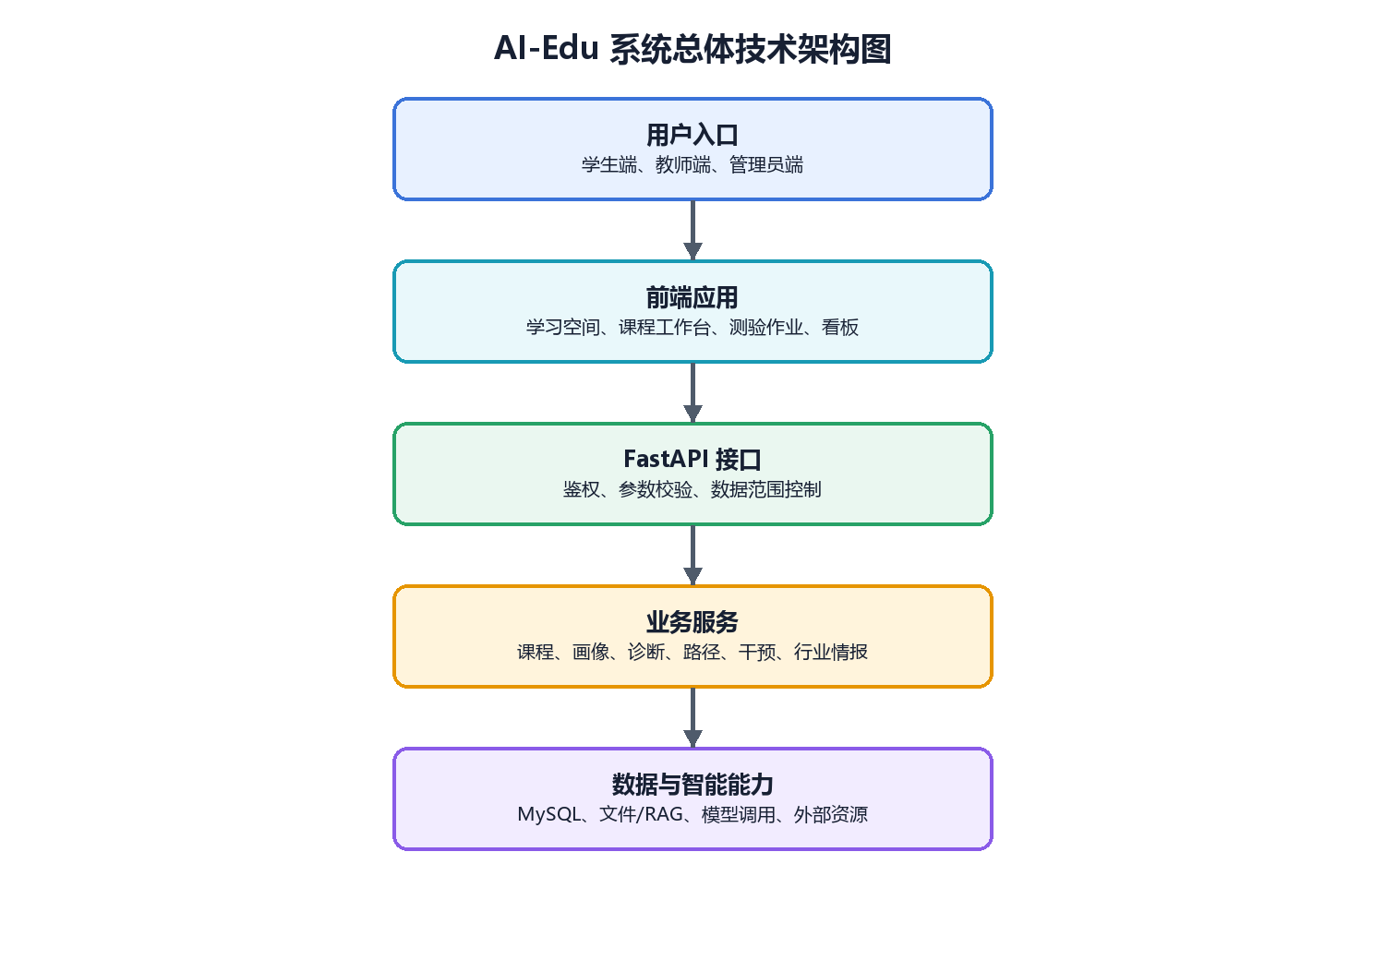
图 2-1 AI-Edu 系统总体技术架构图

2.2 分层职责
层次 | 主要职责 | 设计关注点
用户入口层 | 学生学习、教师课程建设与看板、管理员配置维护 | 角色权限、页面入口、数据可见范围
前端应用层 | 页面路由、表单、状态管理、接口聚合和错误提示 | 交互一致性、状态同步、异常兜底
统一接口层 | 会话鉴权、角色校验、参数校验和业务路由分发 | 接口一致性、权限过滤、日志追踪
业务模块层 | 12 个业务模块的读写、计算、审核和发布流程 | 模块边界、证据回流、跨模块契约
智能能力层 | LLM 解释、RAG 检索、OCR、资源解析和代码评测 | 可替换依赖、调用日志、失败兜底
数据与资源层 | MySQL 业务库、资源文件、索引、外部岗位和学习资源 | 一致性、可追溯、正式数据与过程数据区分

2.3 部署架构设计
部署设计将客户端页面、前端静态资源、FastAPI 应用服务、MySQL 业务库、资源文件与索引、智能服务和外部资源来源分开描述。核心业务流程依赖本地结构化数据和文件资源，外部能力作为可替换依赖接入。
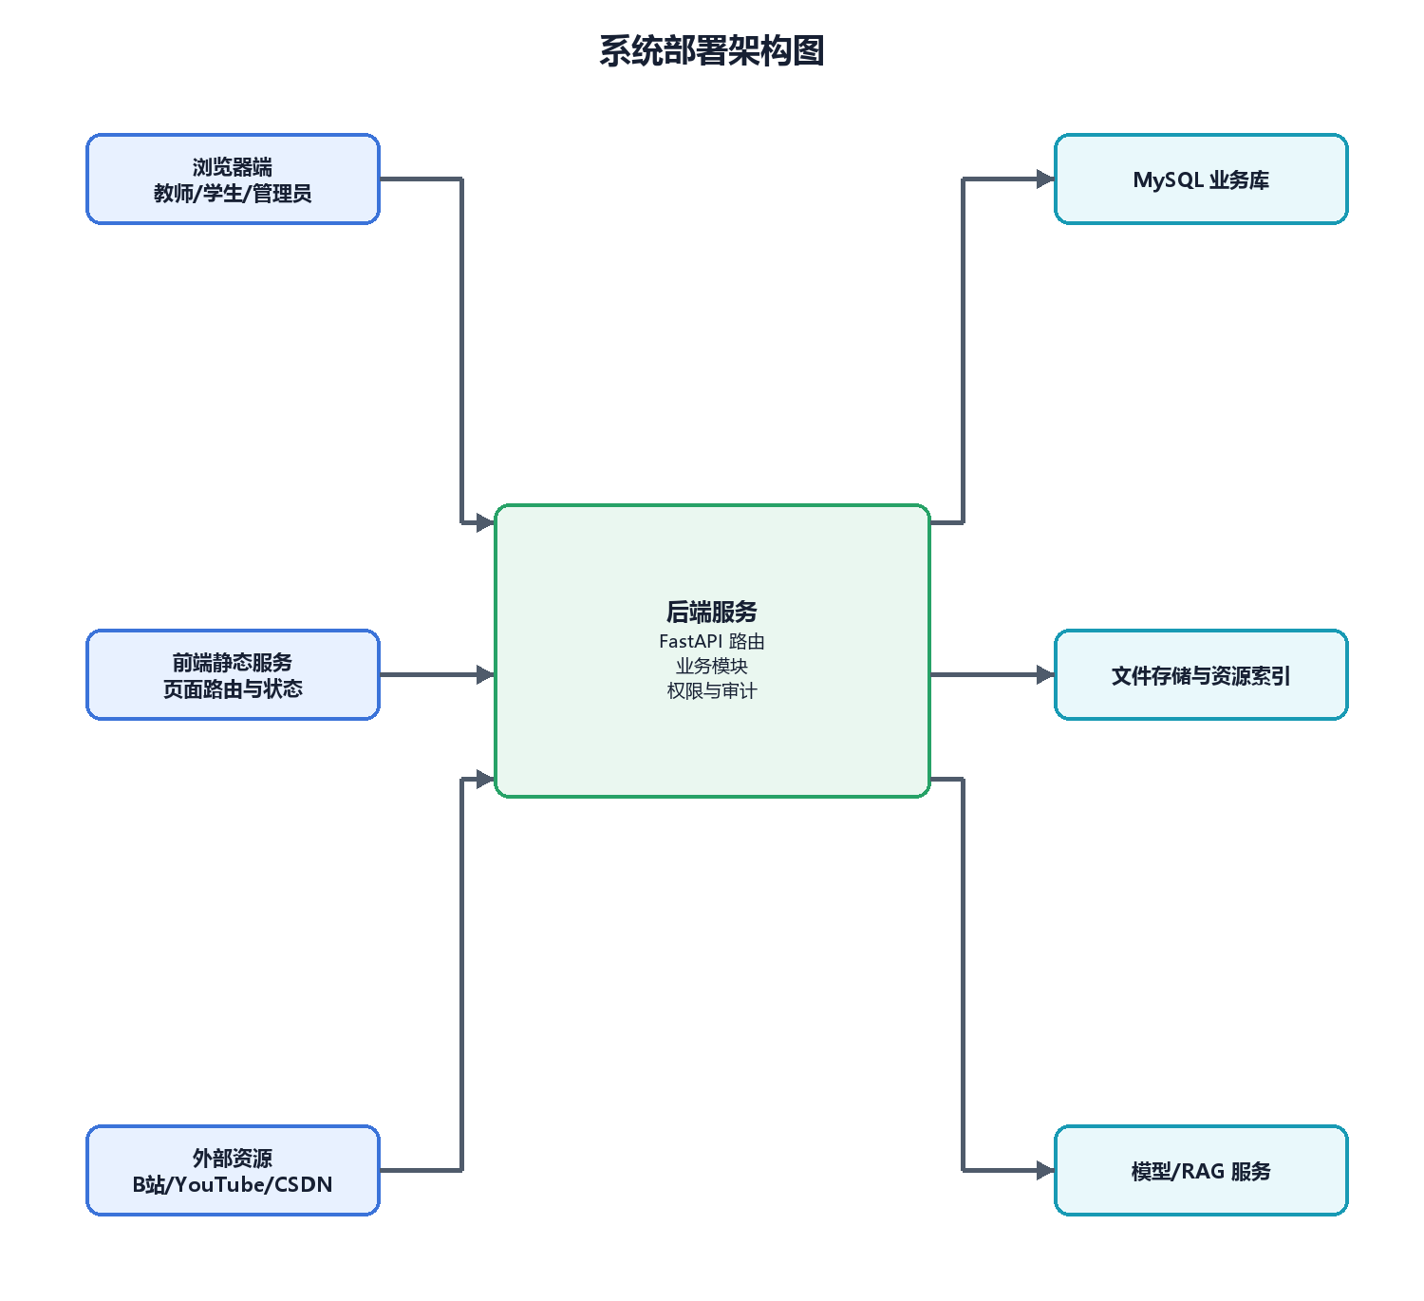
图 2-2 系统部署架构图

2.4 系统运行调用链路
运行调用链路以用户操作为起点，经过前端页面、后端鉴权、业务服务编排后读写数据库或调用 RAG、LLM 等能力，并将结果、事件和日志回流到页面、画像和看板。
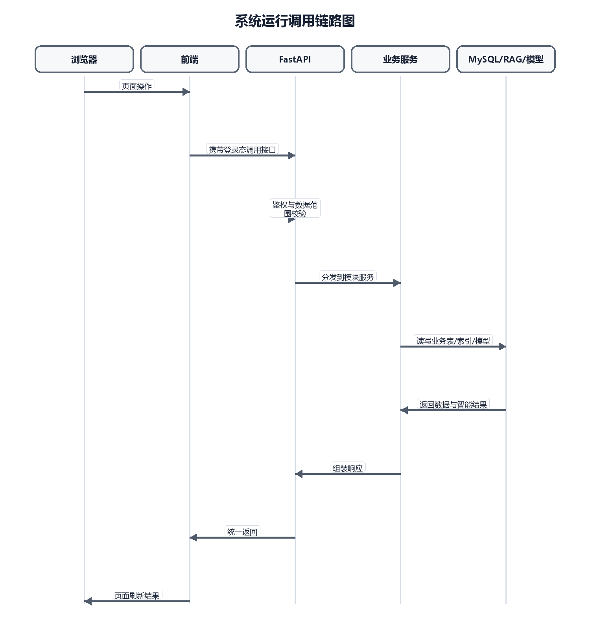
图 2-3 系统运行调用链路图

2.5 用户角色与权限边界
学生、教师和管理员的权限边界需要在接口层和数据访问层共同约束。学生只能访问本人学习数据和已发布课程内容；教师只能访问授权学生、任课课程和本人教学证据；管理员负责用户、权限和系统配置维护。
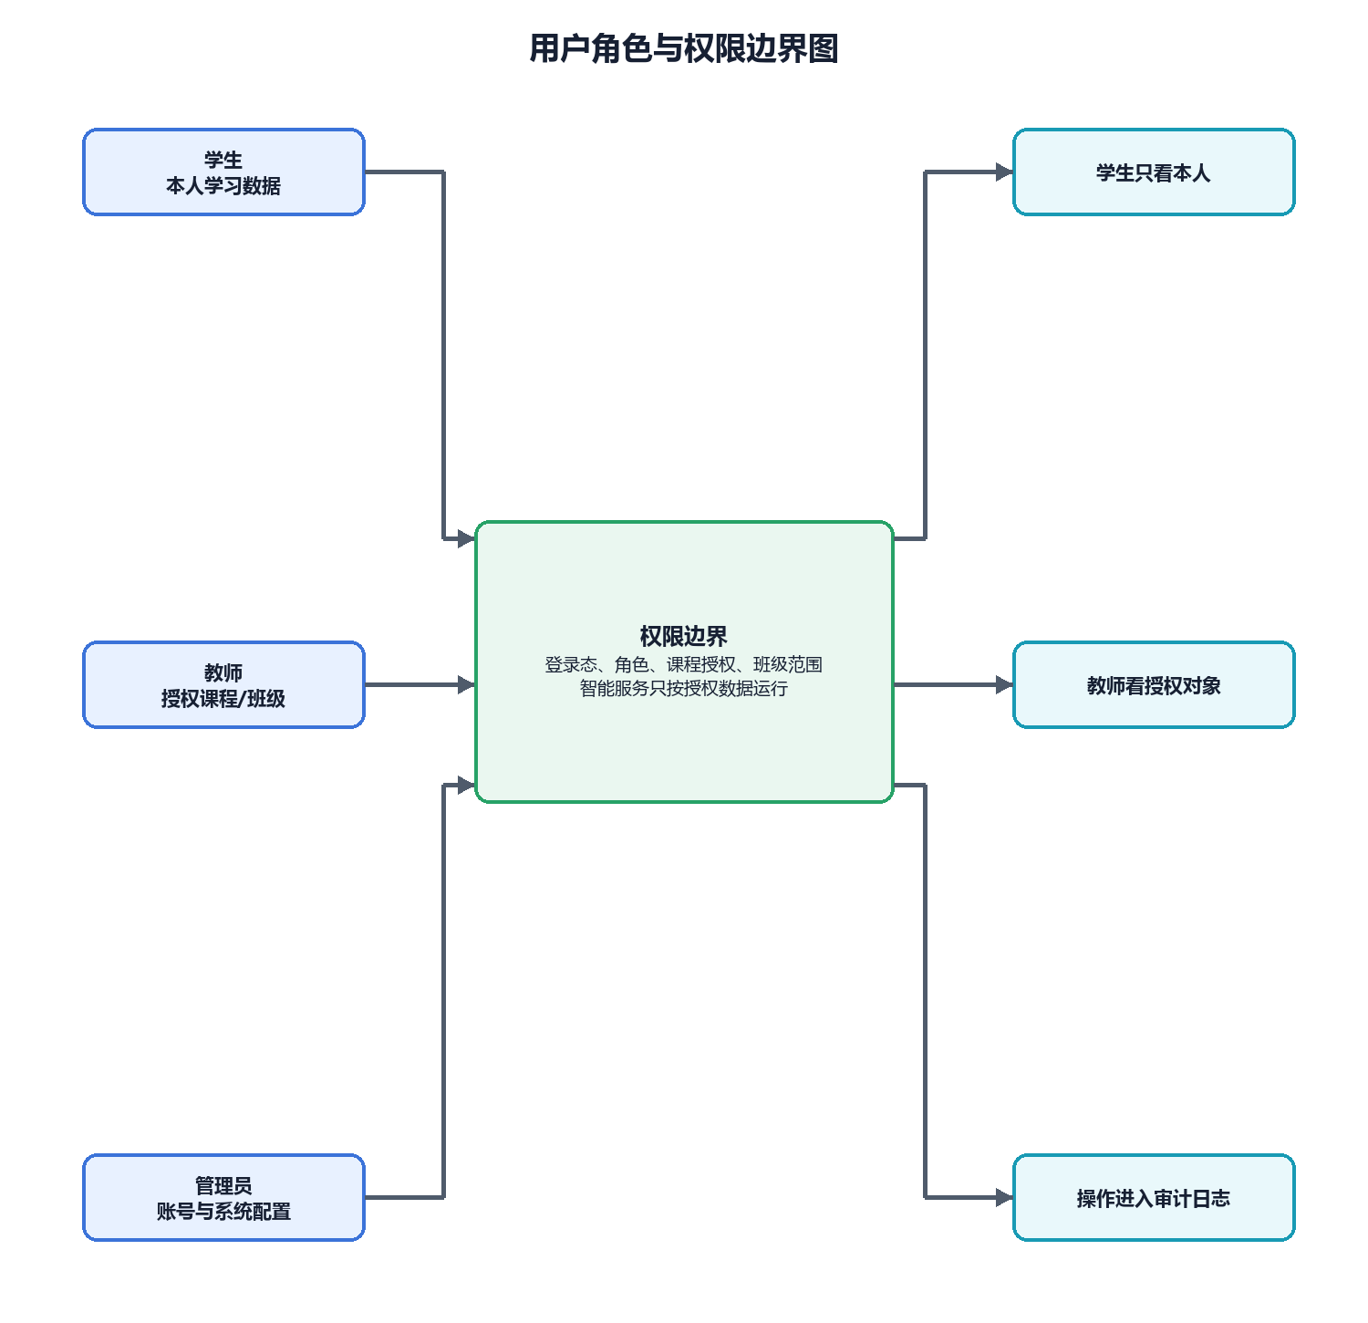
图 2-4 用户角色与权限边界图

2.6 跨模块数据契约
数据对象 | 生产模块 | 消费模块 | 关键约束
已发布课程底座 | 课程数字孪生与课程资源 | 学习空间、测验、作业、画像、诊断、路径、教师看板 | 只读取已发布版本，未审核草稿不进入学生端和画像计算
学习证据 | 学习空间、测验、作业、互动 | 学生画像、诊断、路径、教师看板 | 按学生、课程、节点、证据类型和时间归一化
学生画像 | 学生数字孪生 | 学生端、诊断、路径、教师看板、干预任务包 | 输出状态与趋势，不直接下发干预
诊断结果 | 诊断智能体 | 学生端、路径、教师看板、干预任务包 | 证据不足时只提示补证，不生成强结论
教师行为证据 | 作业、互动、教研、干预模块 | 教师看板与教师数字孪生 | 保留事件来源、对象、摘要和时间
能力映射 | 行业情报与课程资源模块 | 课程底座、课程运行评估、教师看板 | 教师确认后才进入课程发布链路

3 数据库总体设计

3.1 数据库分域 ER 总览
数据库设计围绕业务域组织，不把临时检查表、备份表和修复过程表放入正式模型。总览图展示用户与授权、课程资源、行业能力、学习证据、学生画像路径、教师看板干预之间的主要关系。
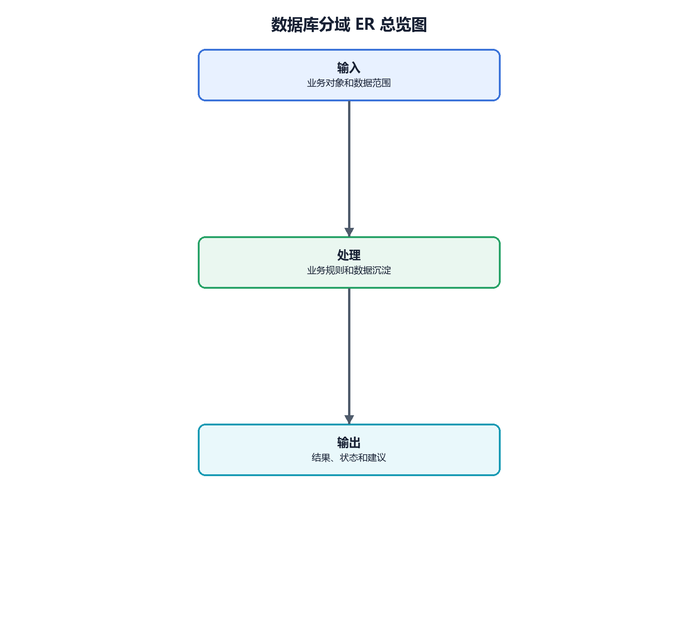
图 3-1 数据库分域 ER 总览图

3.2 数据库分域说明
分域 | 核心表 | 说明
用户与授权域 | users、sessions、teacher_student_links、course_enrollments、teacher_course_assignments、user_activity_log | 支撑登录会话、师生授权、课程访问、任课范围和权限边界
课程资源域 | courses、course_nodes、course_node_relations、resources | 支撑课程结构、知识点图谱、资源绑定和课程资料检索
行业能力域 | career_positions、career_abilities、course_ability_mappings | 保存岗位方向、能力候选和能力到知识点的支撑关系
学习证据域 | quiz_attempts、homework_assignments、homework_submissions、resource_learning_events | 记录测验、作业、资源学习和评分结果
学生画像路径域 | twin_profiles、twin_profile_nodes、twin_history、diagnosis_reports、learning_path_versions、learning_path_items、learning_path_node_status | 保存画像、诊断、历史趋势、路径版本、路径学习项和节点执行状态
教师反馈域 | intervention_packages、teaching_interaction_events、teaching_research_events | 保存教师干预、教学互动、教研和看板证据

3.3 数据库设计原则
- 按模块归属说明写入责任，跨模块读取在表说明中单独标注。
- 课程底座、资源绑定和能力映射必须区分维护态与发布态。
- 测验、作业、学习、互动和干预事件都要保留来源、对象、时间和状态。
- 教师侧读取学生数据必须能按师生关系或课程授权过滤。
- JSON 字段只承载低频扩展或原始证据，高频查询字段应结构化。

3.4 核心表关系总览 ER 设计
核心表关系图只展示正式业务表之间的主关系，不把页面、服务和临时流程节点画入 ER 图。字段级细节放在第 6 章单表说明中展开。
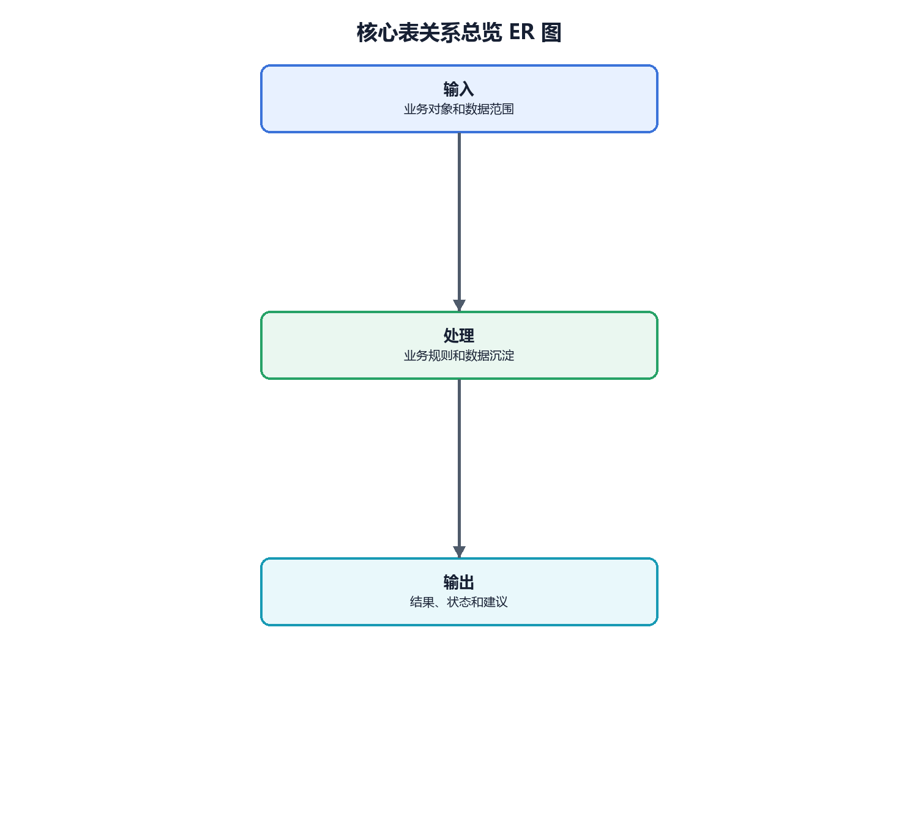
图 3-2 核心表关系总览 ER 图

4 功能模块详细设计
本章按 12 个业务模块展开。每个模块先说明业务定位，再说明核心流程、设计要点、接口摘要和数据摘要；接口的完整分组在第 5 章，数据库单表说明在第 6 章。这样读者可以先理解业务，再查接口和表结构。

4.1 课程数字孪生与课程资源

4.1.1 模块定位
本模块负责课程底座建设、课程结构维护、资源绑定、课程知识图谱发布和课程运行状态评估。它是学生学习空间、画像、诊断、路径、教师看板和行业能力映射的共同上游，所有下游模块只能读取已发布或已授权维护范围内的数据。

4.1.2 核心业务流程
- 教师维护课程、章节、小节和知识点结构
- 系统校验节点、资源、作业和能力映射关系
- 教师审核后发布课程底座
- 下游模块按发布版本读取课程图谱和资源
- 课程运行数据回流后形成课程健康、资源覆盖和能力风险摘要
下图说明课程数字孪生与课程资源从业务输入、系统处理到结果输出的核心实现链路。图中重点展开“结构与节点校验通过？”“资源、作业、能力关系合格？”“确认发布？”三个判断点，并把不满足条件时的退回、补充或降级处理放在右侧回流路径中。未发布内容不进入学生端、画像、诊断和路径计算
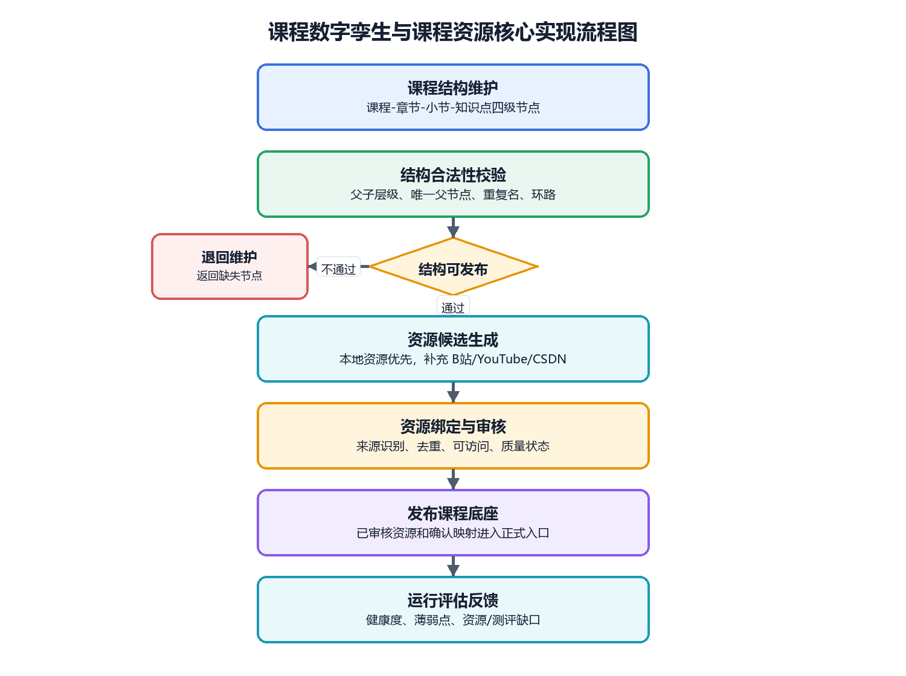
图 4-1 课程数字孪生与课程资源核心实现流程图
课程发布与资源绑定时序图说明教师端、接口层、课程资源服务和数据/文件落点之间的调用顺序。该链路对应课程结构维护、资源上传、资源绑定、发布确认等接口，是课程底座从维护态进入发布态的主流程。
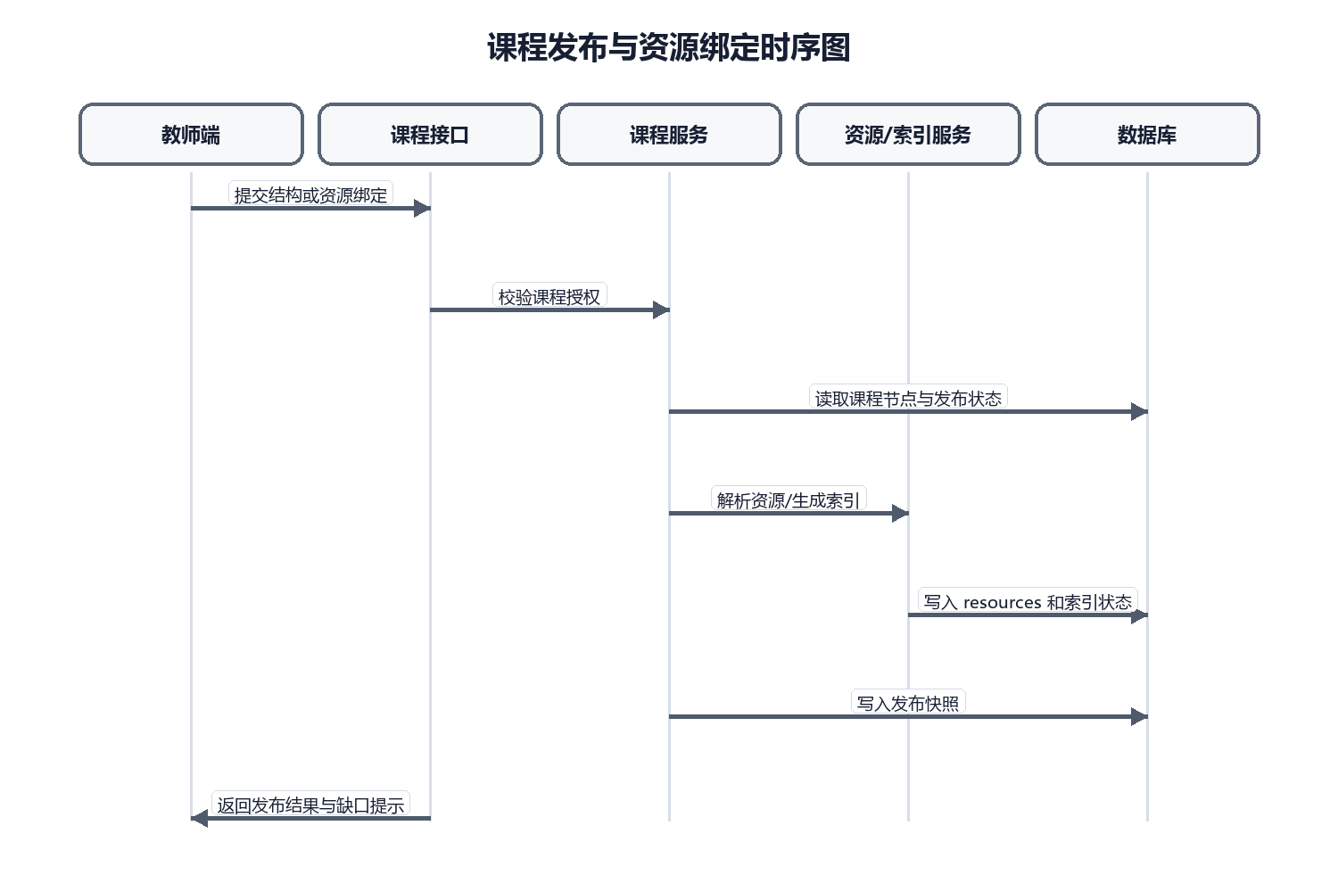
图 4-2 课程发布与资源绑定时序图
课程底座发布状态流转图用于明确草稿、校验、审核、发布和发布后修订之间的边界。这样设计可以避免未审核课程结构进入学生学习、画像计算和路径推荐。
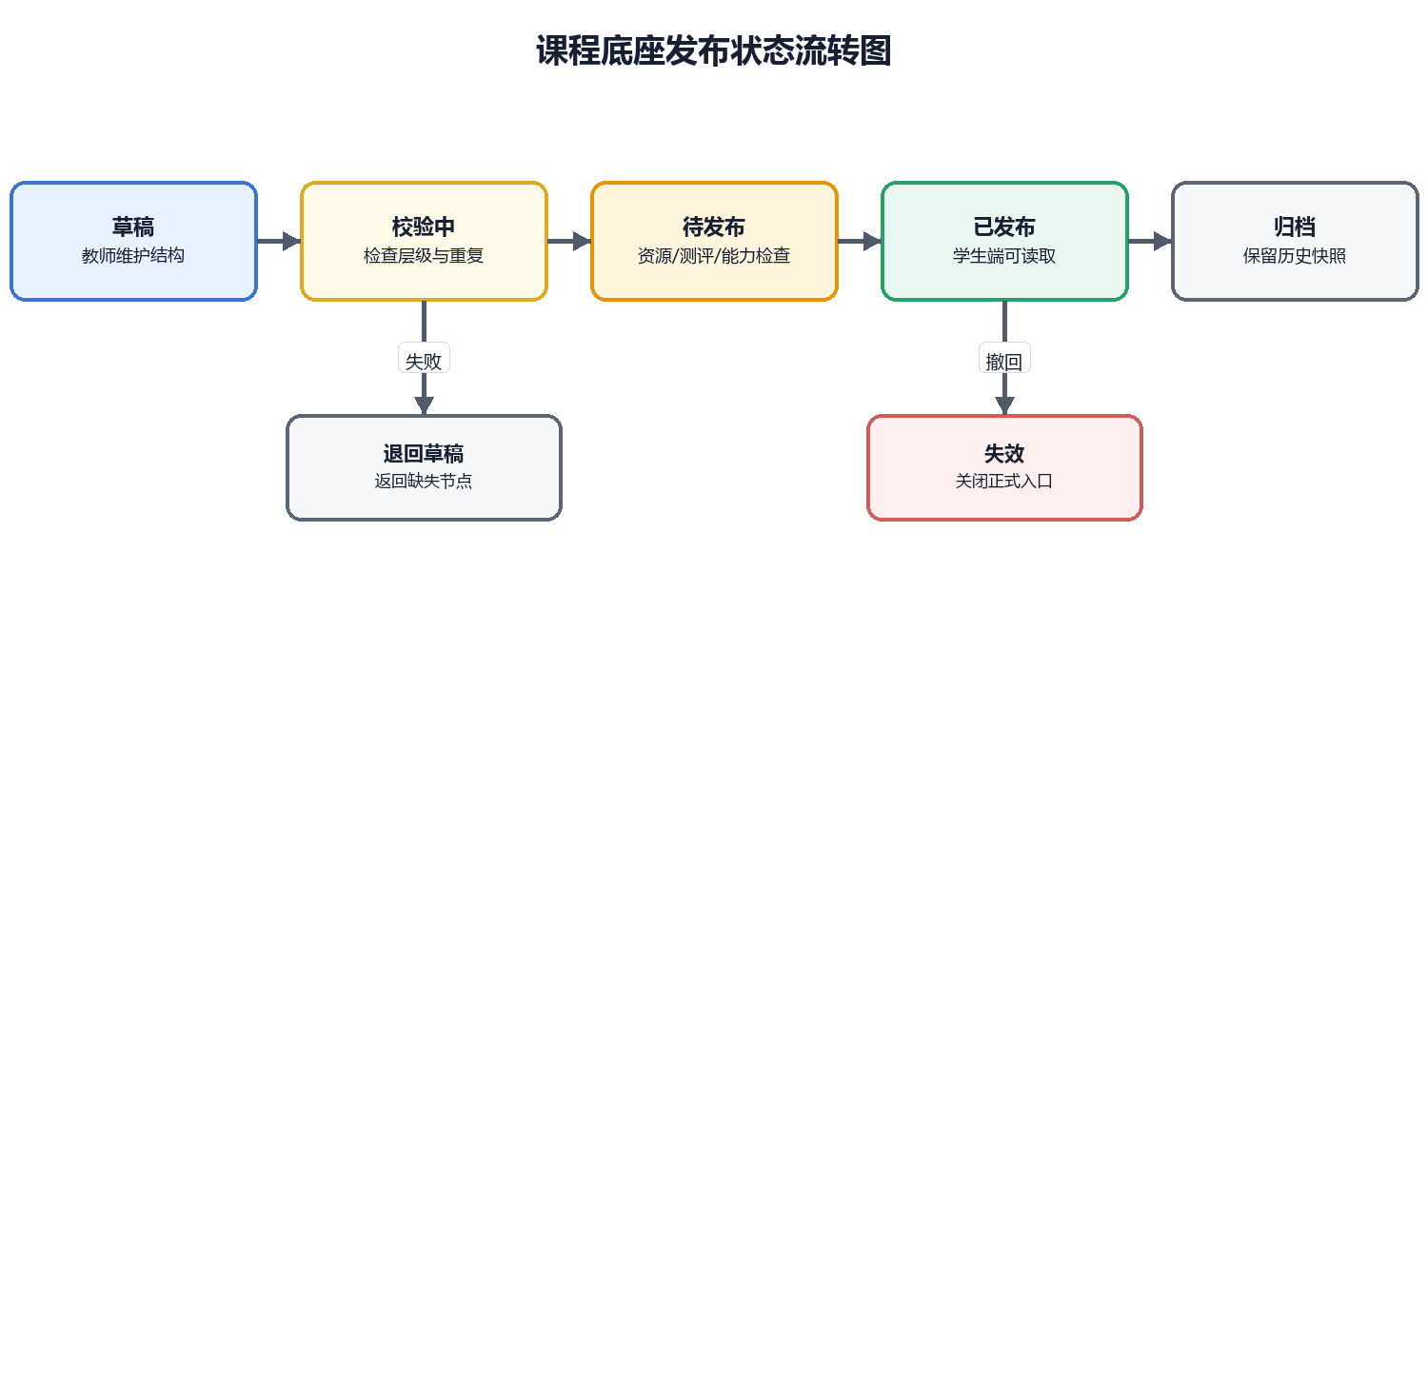
图 4-3 课程底座发布状态流转图
资源审核状态流转图说明资源从上传或候选进入系统后，需要经过格式校验、节点绑定、质量检查和教师审核。正式学习入口只读取审核通过资源，驳回或替换记录仅用于维护追踪。
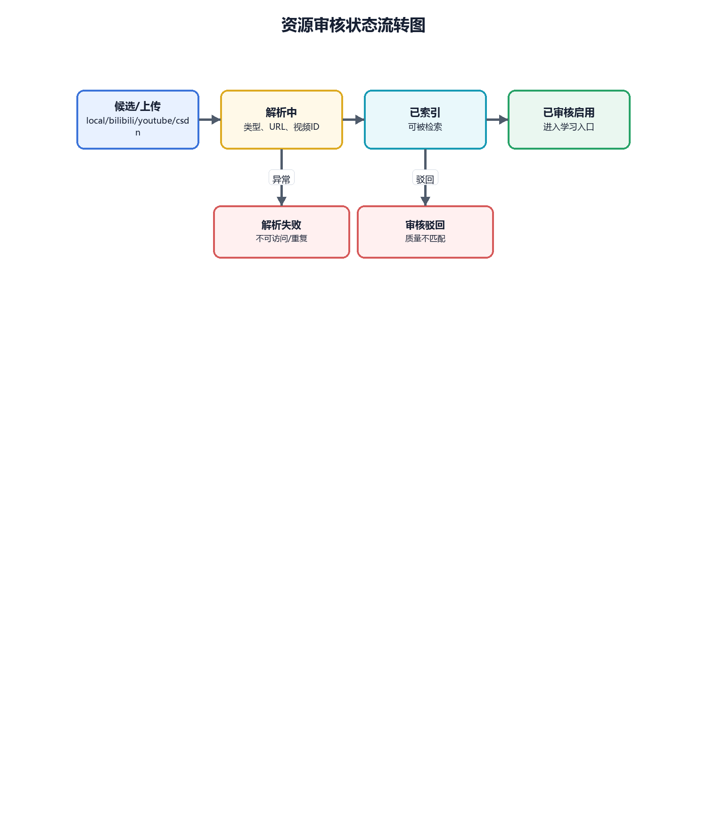
图 4-4 资源审核状态流转图
外部资源绑定与学习证据回流图把 B 站、YouTube、CSDN 和本地资源放在同一条链路中说明。图中重点展示三个判断边界：来源能否识别、资源能否播放或访问、教师是否审核启用。只有通过判断的资源才进入学生学习入口；学生端产生的 view、progress、complete 事件会写入资源学习事件表，再参与 R(k)、课程健康度、路径排序和教师看板。
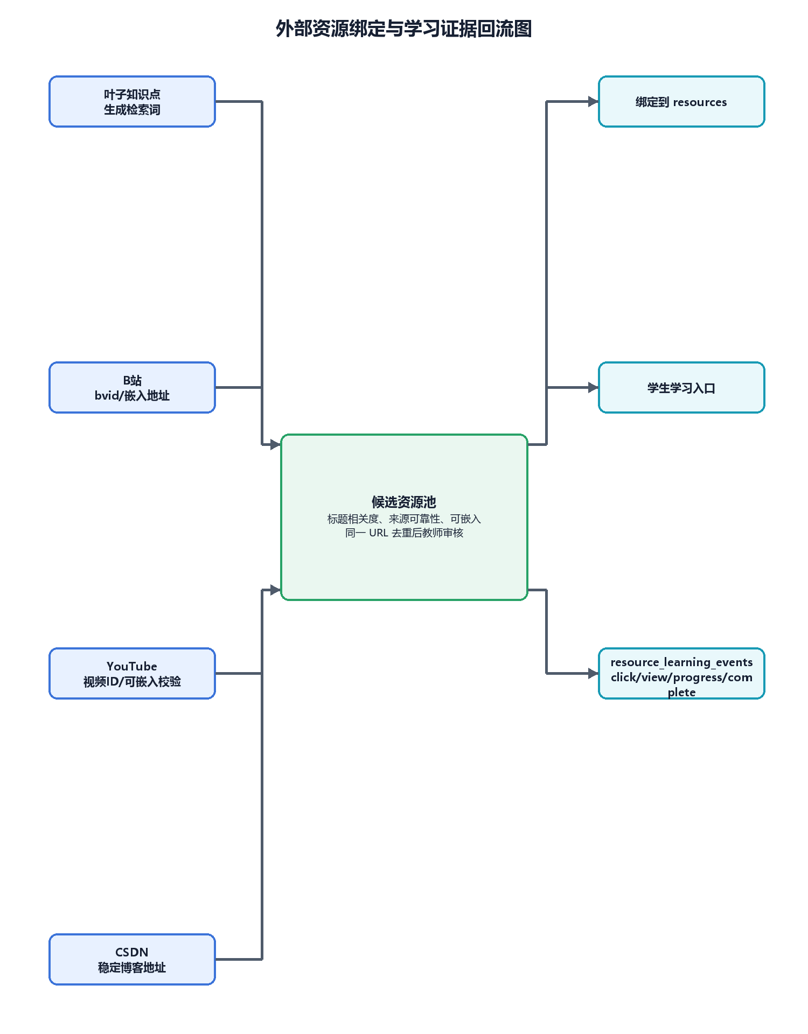
图 4-5 外部资源绑定与学习证据回流图
课程运行数据流向图说明课程底座、学习事件和能力映射如何进入课程健康度计算，并输出资源缺口、测评缺口和能力风险。该图对应教师端完善课程服务的业务目标。
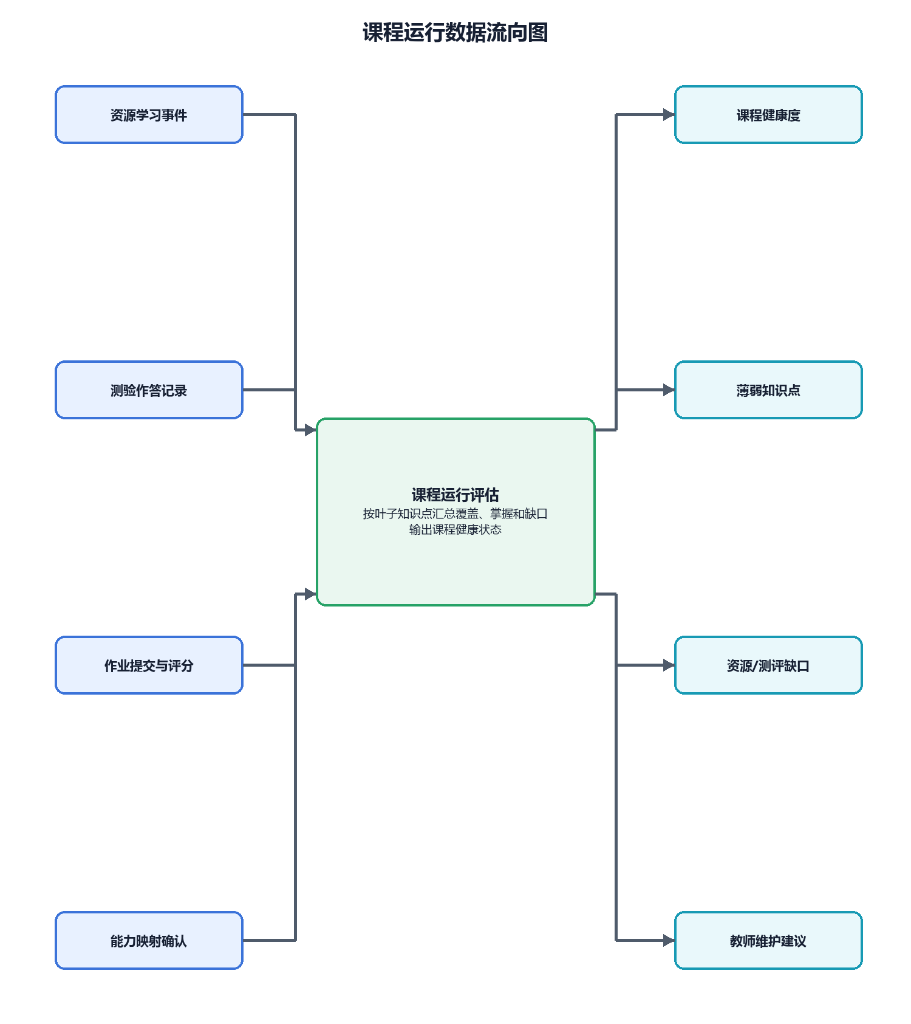
图 4-6 课程运行数据流向图

4.1.3 设计要点与边界
- 课程结构与资源绑定必须区分草稿、待审核、已发布和需修订状态
- 资源可以来自本地课件、PDF、PPT、Word 和外部推荐，但正式进入学习入口前需要绑定课程节点
- 行业能力映射只作为教师完善课程服务的依据
- 课程运行评估读取学习证据，不直接替代学生诊断智能体

4.1.4 核心实现逻辑
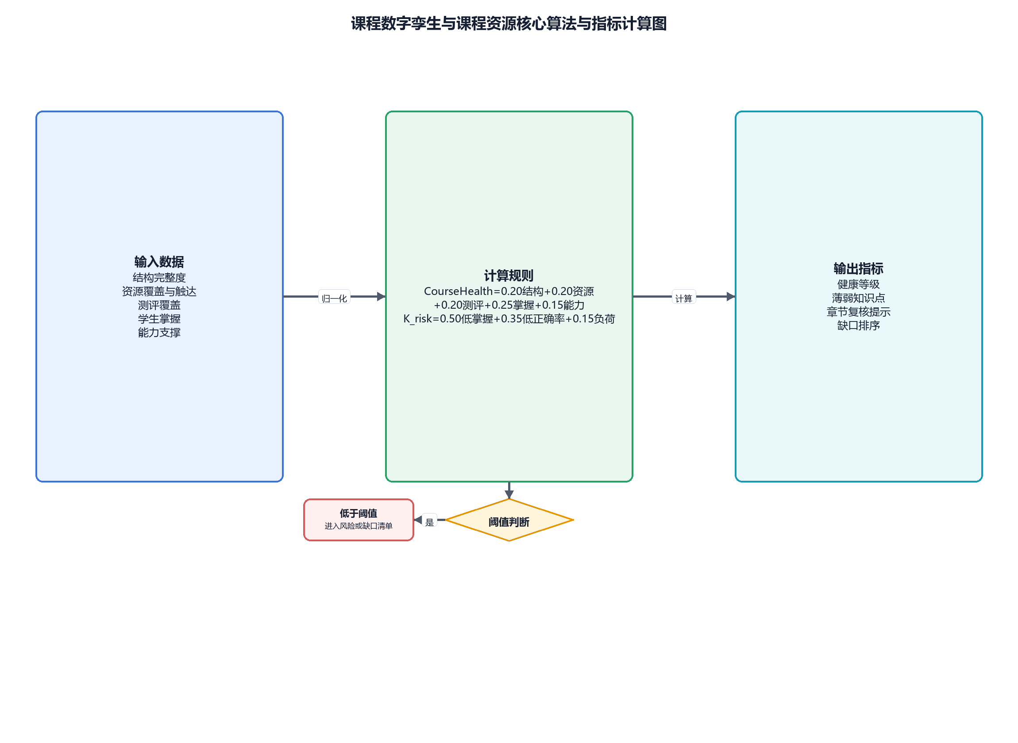
图 4-7 课程数字孪生与课程资源核心算法与指标计算图
上图把课程结构合法性、节点完整度、外部资源候选、资源审核、学习证据回流、资源覆盖、测评覆盖、课程健康度和薄弱知识点识别放在同一条链路中，用于对应下方核心实现逻辑的各项规则。
- 课程结构合法性校验。输入为课程 C、节点集合 V、父子关系 E 和节点层级 type。系统按课程、章节、小节、知识点四级结构执行校验：每个非课程节点必须且只能有一个父节点；父子层级只能按课程→章节→小节→知识点递进；同一父节点下 normalized_name 不得重复；E 不能形成环；叶子知识点数量必须大于 0。发布条件为 violation_count=0 且 leaf_count>0。
- 课程节点完整度计算。对每个叶子知识点 k 计算 NodeReady(k)，当名称、层级、父节点、所属课程、发布状态均有效时取 1，否则取 0。结构完整度 StructureScore=sum(NodeReady(k))/leaf_count*100；低于 90 时课程底座不得直接发布，系统返回缺失节点清单。
- 外部资源候选生成。对每个叶子知识点按“知识点名称+教程”生成检索词，优先取课程内已审核资源，再检索 B 站、YouTube 和 CSDN。B 站候选按 bvid 生成播放页与嵌入地址；YouTube 候选先解析视频 ID，再调用播放器可用性接口排除登录、年龄限制或不可嵌入视频；CSDN 候选只保留稳定博客地址。候选资源按标题相关度、来源可靠性和是否可嵌入排序，同一 URL 只保留一次。
- 资源绑定与审核算法。输入为资源文件或外部资源 URL、课程节点、资源来源、标题和扩展载荷。系统先校验 node_id 是否属于当前课程、资源地址是否重复、资源来源是否可识别、审核状态是否有效，再写入 resources 表。资源通过 resource_source 区分 local、bilibili、youtube、csdn 等来源，通过 quality_status、review_status 和 is_enabled 共同决定是否进入学生学习入口。
- 资源学习证据回流。学生端打开资源后写入 resource_learning_events。YouTube 通过 IFrame API 记录播放进度，progress_percent>=90 或播放结束计为完成；B 站记录 iframe 打开、可见停留和学生手动完成，不把可见时长等同于真实观看时长；CSDN 和文档类资源记录打开、停留、完成或关闭事件。事件类型限定为 click、view、progress、complete。
- 资源覆盖与有效性。ResourceCoverage=有效资源覆盖叶子知识点数/叶子知识点总数*100。有效资源需满足 is_enabled=1、review_status=enabled、quality_status 不属于 failed/invalid/broken/inaccessible/duplicate/mismatch，且同一节点下不重复。ResourceScore=0.70*资源覆盖分+0.30*资源触达分；若统计窗口没有资源学习事件，则暂按资源覆盖分计算，并在课程运行评估中提示资源效果证据不足。
- 测评覆盖率 AssessmentCoverage=有效作答人数达到 max(1,min(10,活跃学生数*30%)) 的叶子知识点数/叶子知识点总数*100。章节主观题和代码题默认作为章节实践证据，只有教师确认覆盖到叶子知识点后才作为辅助测评证据。
- 课程健康度按 CourseHealth=0.20*结构完整度+0.20*资源覆盖与有效性+0.20*测评覆盖+0.25*学生掌握+0.15*能力支撑计算。学生掌握取班级范围内叶子知识点平均掌握度；能力支撑只统计教师确认后的高/中/低支撑映射。健康度低于 60 标记为需重点维护，60-74 为基本可用，75-89 为运行良好，90 及以上为运行优秀。
- 薄弱知识点识别。对知识点 k 计算 K_risk(k)=0.50*(1-M(k)/100)+0.35*(1-QuizCorrect(k)/100)+0.15*StudyBurden(k)。当 K_risk(k)>=0.60，或 M(k)<45，或该知识点最近 3 次测评均未达标时，进入课程运行风险摘要；章节内高风险知识点占比达到 40% 时，标记该章节需复核。

4.1.5 接口与数据摘要
接口组 | 关键路径 | 主要数据落点
课程结构维护 | GET /api/course-digital-twin/courses  POST /api/course-digital-twin/structure  POST /api/course-digital-twin/initial-graph  GET /api/course-digital-twin/{course_id}  GET /api/knowledge-graph | courses、course_nodes、course_node_relations
资源绑定与审核 | POST /api/upload  GET /api/course-digital-twin/{course_id}/resources  POST /api/course-digital-twin/resource-candidates/bind  POST /api/course-digital-twin/resource-review  POST /api/delete-resource  ... | resources、resource_learning_events
发布与运行评估 | POST /api/course-digital-twin/publish  GET /api/course-digital-twin/{course_id}/runtime-evaluation  POST /api/clear-course-cache | courses、learning evidence tables
模块主维护表包括：courses、course_metadata、course_nodes、course_node_relations、resources。读取或支撑表包括：career_positions、career_abilities、course_ability_mappings、resource_learning_events、teacher_course_assignments。

4.1.6 实现状态与后续扩展
已实现课程结构、资源、发布、知识图谱查询和运行评估相关接口；资源自动绑定、能力映射审核和运行评价需按验收场景明确规则。

4.2 学生学习空间

4.2.1 模块定位
本模块是学生侧统一学习入口，承接已发布课程底座、资源、作业、测验、学习计划和个人画像摘要。它不生产诊断结论，只负责展示、学习行为记录和学习任务执行。

4.2.2 核心业务流程
- 学生进入课程学习页面
- 系统读取已发布课程节点与资源
- 学生学习资源、查看通知、完成测验或作业
- 系统记录学习行为、资源访问和进度
- 学习证据回流到学生画像、诊断和教师看板
下图说明学生学习空间从业务输入、系统处理到结果输出的核心实现链路。图中重点展开“已授权且课程已发布？”“存在待办或推荐路径？”“学习事件有效？”三个判断点，并把不满足条件时的退回、补充或降级处理放在右侧回流路径中。学习空间只组织入口和记录行为，不直接生成诊断结论
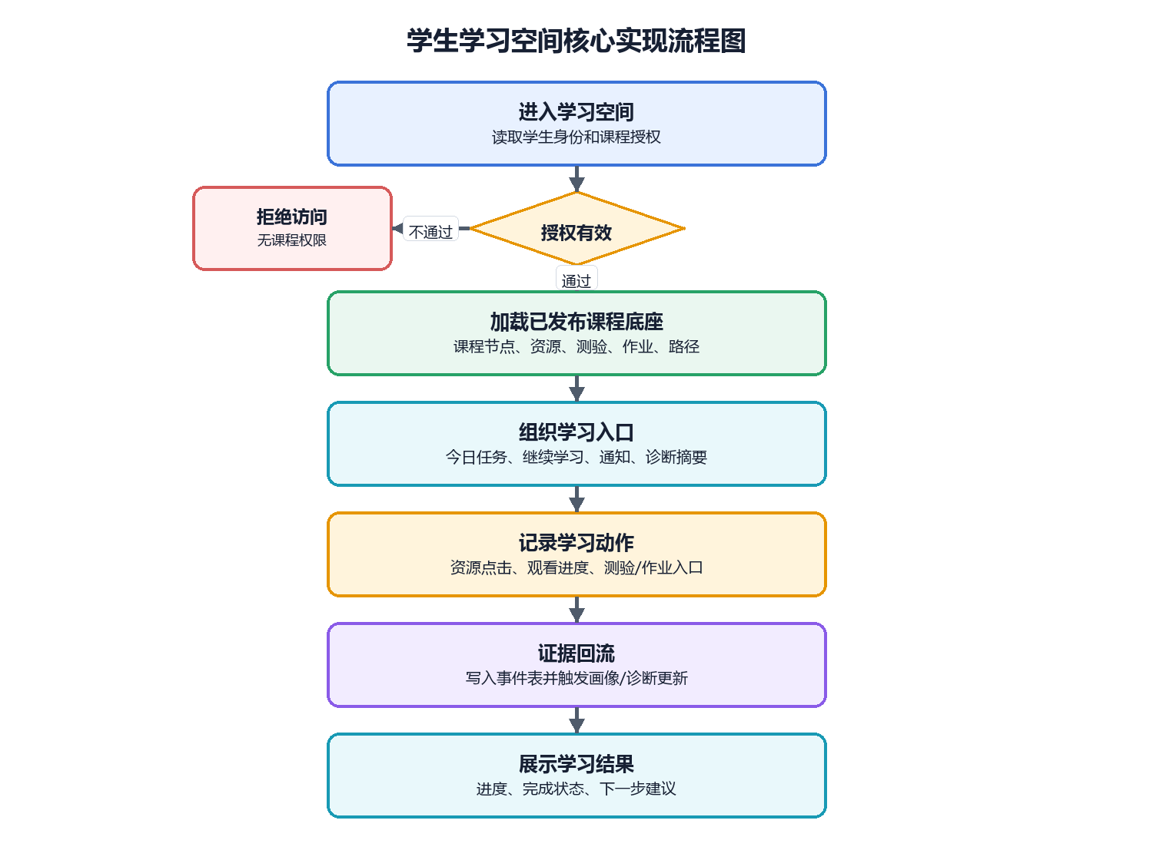
图 4-8 学生学习空间核心实现流程图
学生学习空间时序图说明学生进入课程首页时，系统如何读取已发布课程图谱、资源、测验、作业、路径和干预入口。该模块只负责学习入口组织和行为记录，不直接生成诊断结论。
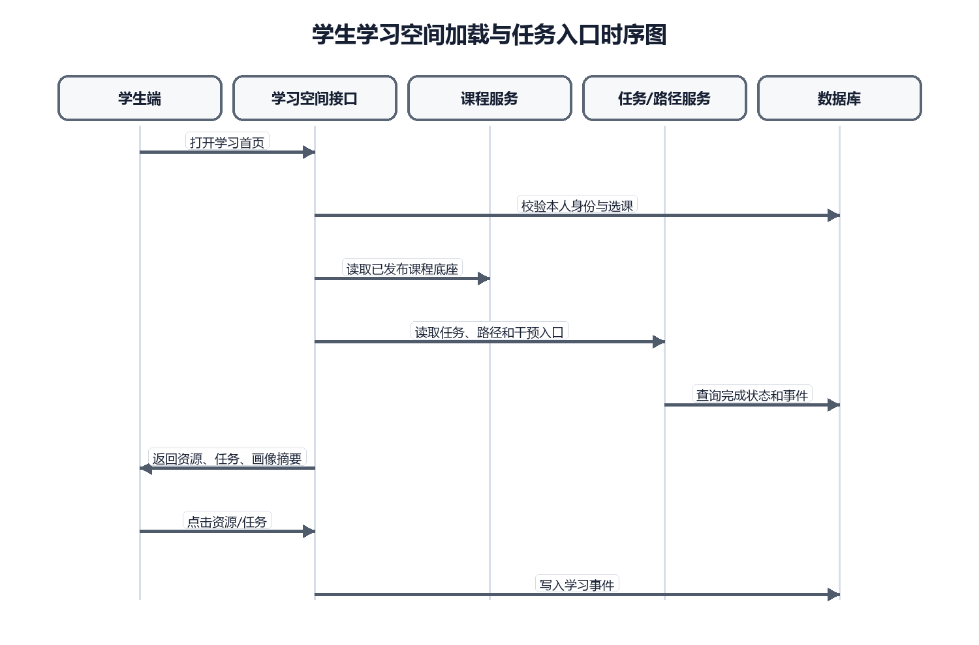
图 4-9 学生学习空间加载与任务入口时序图

4.2.3 设计要点与边界
- 学生只能读取本人数据和已发布课程内容
- 学习空间展示路径和画像摘要，但路径生成由个性化路径模块负责
- 资源学习事件需要包含学生、课程、节点、资源、行为类型和时间
- 学习空间不暴露教师审核意见、后台权重和运维数据

4.2.4 核心实现逻辑
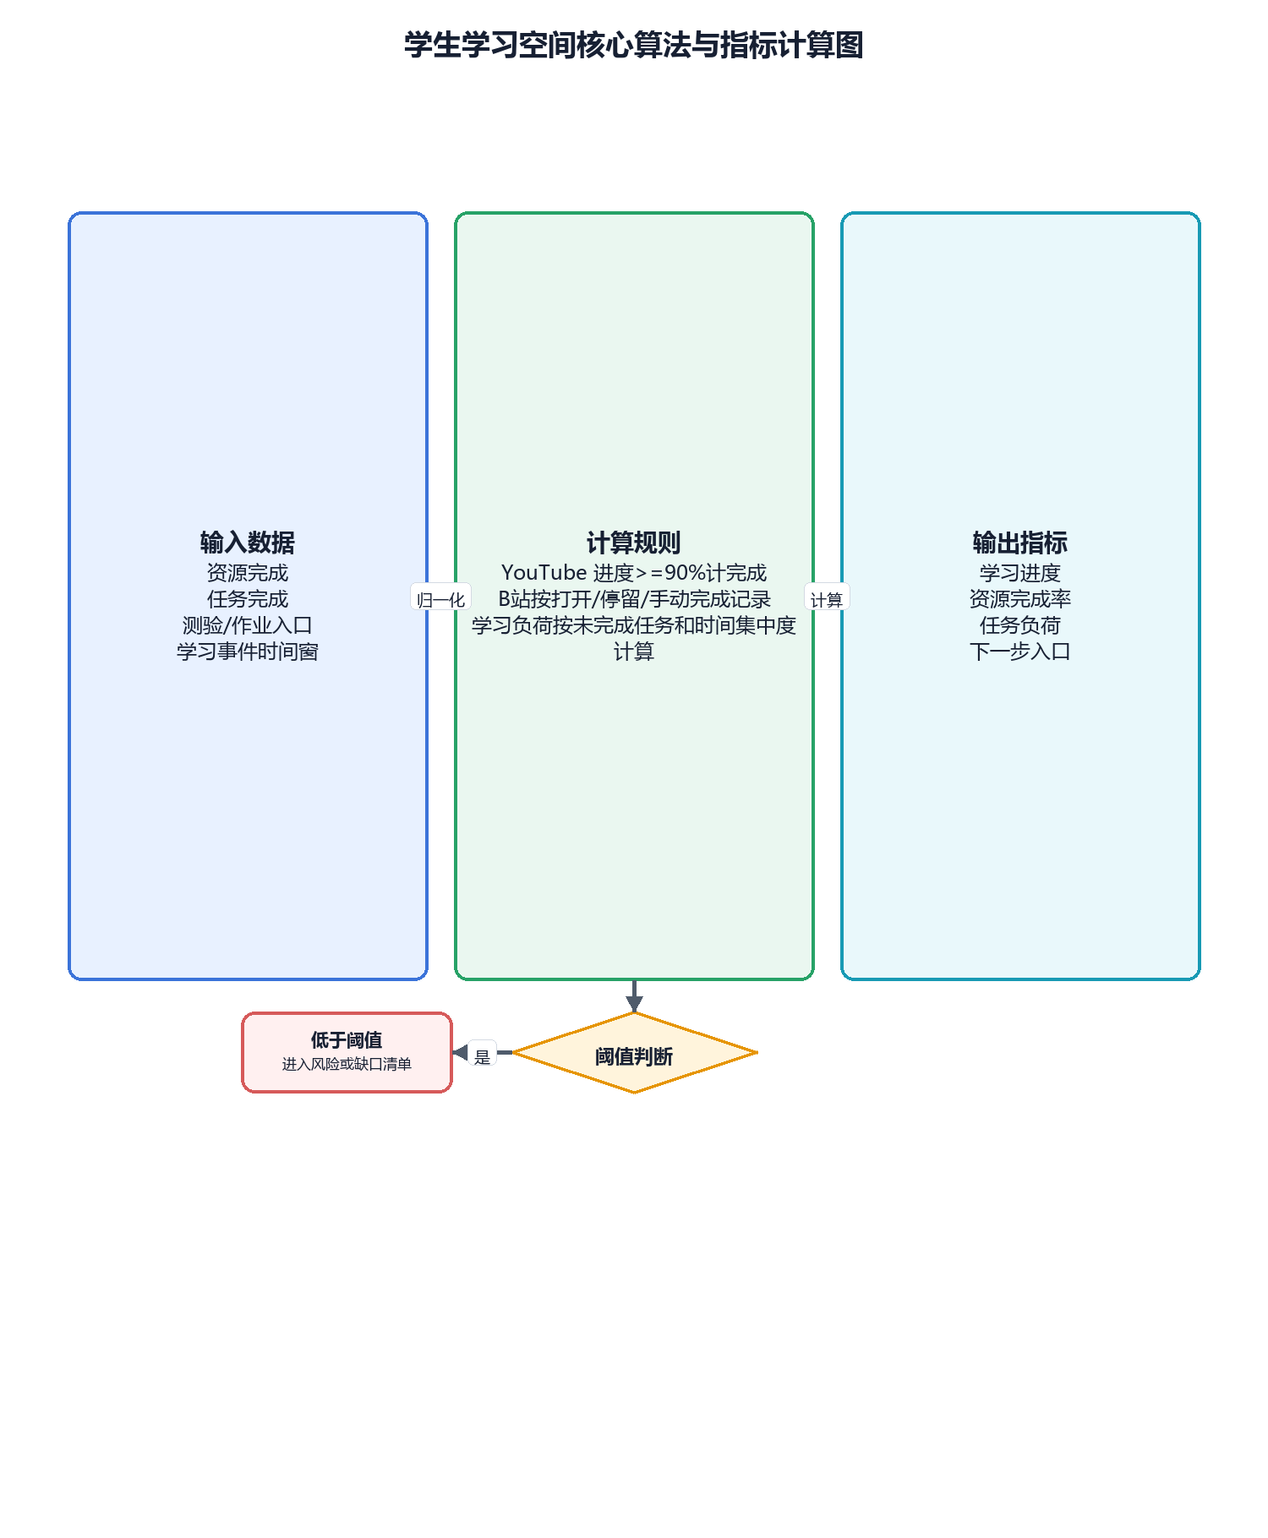
图 4-10 学生学习空间核心算法与指标计算图
本图把学生学习空间的核心实现逻辑转换为算法视图，从输入数据、校验与归一、计算规则到输出结果逐层说明。图中的关键口径包括 TaskPriority、CourseProgress、截止紧迫度、学习间隔，底部给出异常或降级处理边界。
- 学习空间加载算法。输入为 student_id、course_id 和当前会话。系统先校验学生是否具备课程访问权限，再读取已发布课程节点、已审核资源、可用测验、已发布作业、当前学习路径和干预任务；未发布、未审核或越权数据不进入学生端响应。
- 任务入口合并规则。系统将资源学习、测验、作业、路径节点和干预任务统一映射为 TaskItem，字段包括任务类型、绑定知识点、截止时间、来源模块、完成状态和证据强度。重复任务按同一知识点、同一来源、同一任务类型合并，保留最新状态和最高优先级。
- 待办优先级计算。TaskPriority=0.35*截止紧迫度+0.25*知识风险+0.20*路径顺序+0.20*最近学习间隔。截止紧迫度按剩余时间折算，逾期任务置顶；知识风险读取画像和诊断结果；路径顺序保证前置节点优先。
- 学习进度计算。课程进度 CourseProgress=0.50*节点完成率+0.30*正式任务完成率+0.20*资源学习完成率。节点完成要求该知识点存在有效学习证据或路径节点完成记录；单纯打开页面不计入完成。
- 学习行为证据写入。每次资源访问、测验开始、作业提交、路径节点完成和有效互动均写入事件，字段包含 student_id、course_id、node_id、event_type、duration、result 和 occurred_at。重复访问只累计学习投入，不直接提高知识点掌握度。
- 外部资源学习跟踪。B 站、YouTube、CSDN 和文档资源在学生端按来源分栏展示。YouTube 记录播放进度和完成阈值；B 站记录打开、可见停留和手动完成；CSDN 和文档资源记录打开与完成。系统用 payload 保留 provider、measurement_mode、resource_index 和 phase，便于教师看板解释资源证据来源。

4.2.5 接口与数据摘要
接口组 | 关键路径 | 主要数据落点
学习入口读取 | GET /api/learning-nodes  GET /api/graph-visualization  POST /api/node/resources  GET /api/pdf/{path} | courses、course_nodes、resources
学习进度与计划 | GET /api/learning-progress  GET /api/learning-streak  GET /api/learning-plans  POST /api/learning-plan | learning_plans、learning_plan_nodes
行为与通知 | POST /api/learning-activity  POST /api/resource-learning/events  GET /api/resource-learning/summary  GET /api/notifications/recent | resource_learning_events、user_activity_log
模块主维护表包括：resource_learning_events、learning_plans、learning_plan_nodes、sessions、user_activity_log。读取或支撑表包括：courses、course_nodes、resources、course_enrollments。

4.2.6 实现状态与后续扩展
学习节点、资源、进度、计划、通知和资源学习事件接口已存在；需要在页面链路中持续校验不同角色的数据可见范围。

4.3 在线测验

4.3.1 模块定位
本模块负责知识点测验的定义、发布、作答、完成和结果汇总。客观题和选择题按同一类处理，测验结果作为知识点掌握度的重要证据来源。

4.3.2 核心业务流程
- 教师或系统准备测验定义
- 测验发布后进入学生学习入口
- 学生开始测验并提交答案
- 系统形成得分、解析和完成状态
- 测验结果回流画像、诊断和教师看板
下图说明在线测验从业务输入、系统处理到结果输出的核心实现链路。图中重点展开“测验已发布且绑定知识点？”“提交完整且在有效时间内？”“能形成正式测验证据？”三个判断点，并把不满足条件时的退回、补充或降级处理放在右侧回流路径中。客观题和选择题按同一类评分，主观题与代码题单独处理
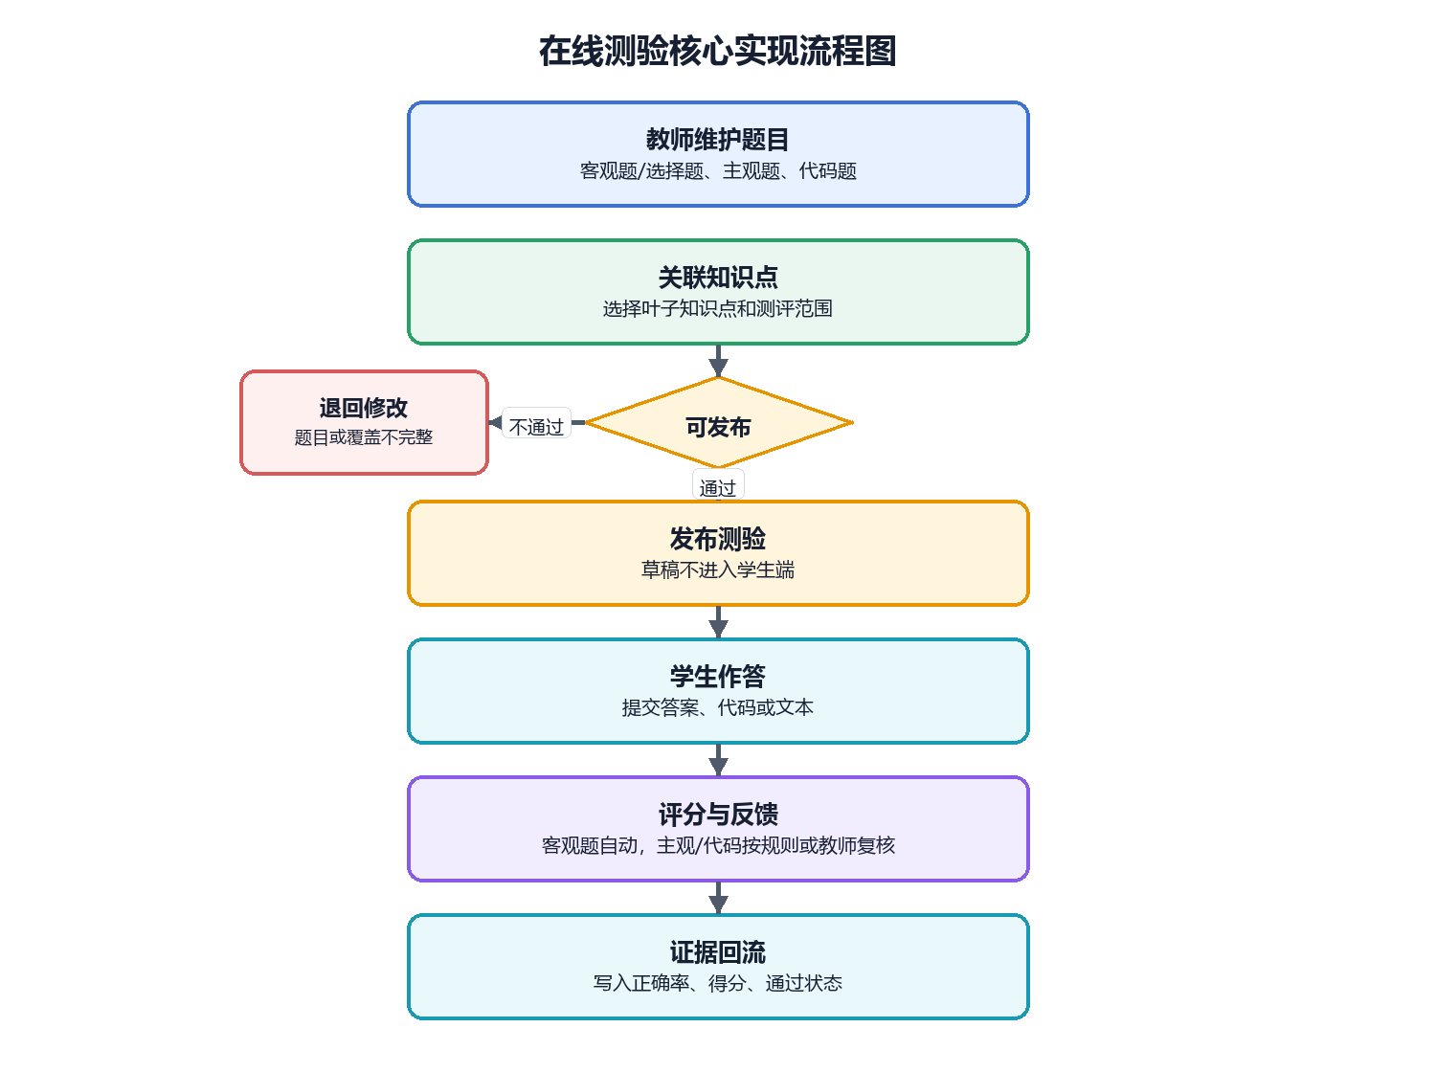
图 4-11 在线测验核心实现流程图
在线测验时序图说明测验开始、作答、判分、知识点证据写入和画像输入更新的过程。客观题和选择题按同一类标准答案判分，结果作为掌握度的强证据来源。
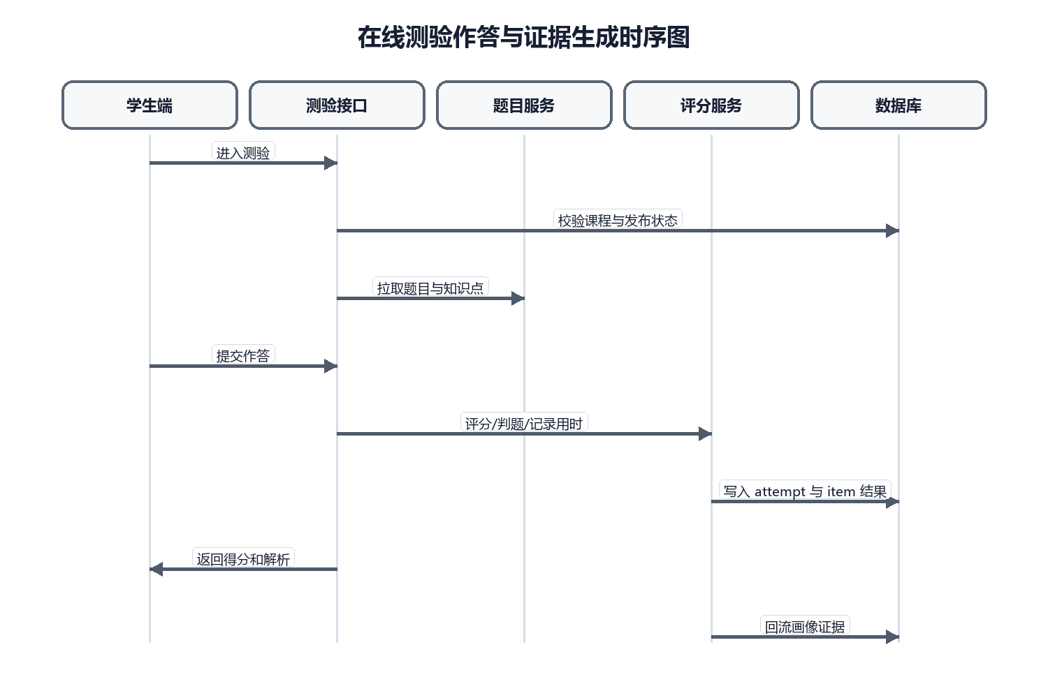
图 4-12 在线测验作答与证据生成时序图

4.3.3 设计要点与边界
- 未发布测验不得进入正式作答入口
- 异常作答、未完成或缺少节点绑定的数据不进入强证据计算
- 测验证据需要关联课程节点和学生身份
- 汇总接口只提供辅助摘要，不直接覆盖诊断报告

4.3.4 核心实现逻辑
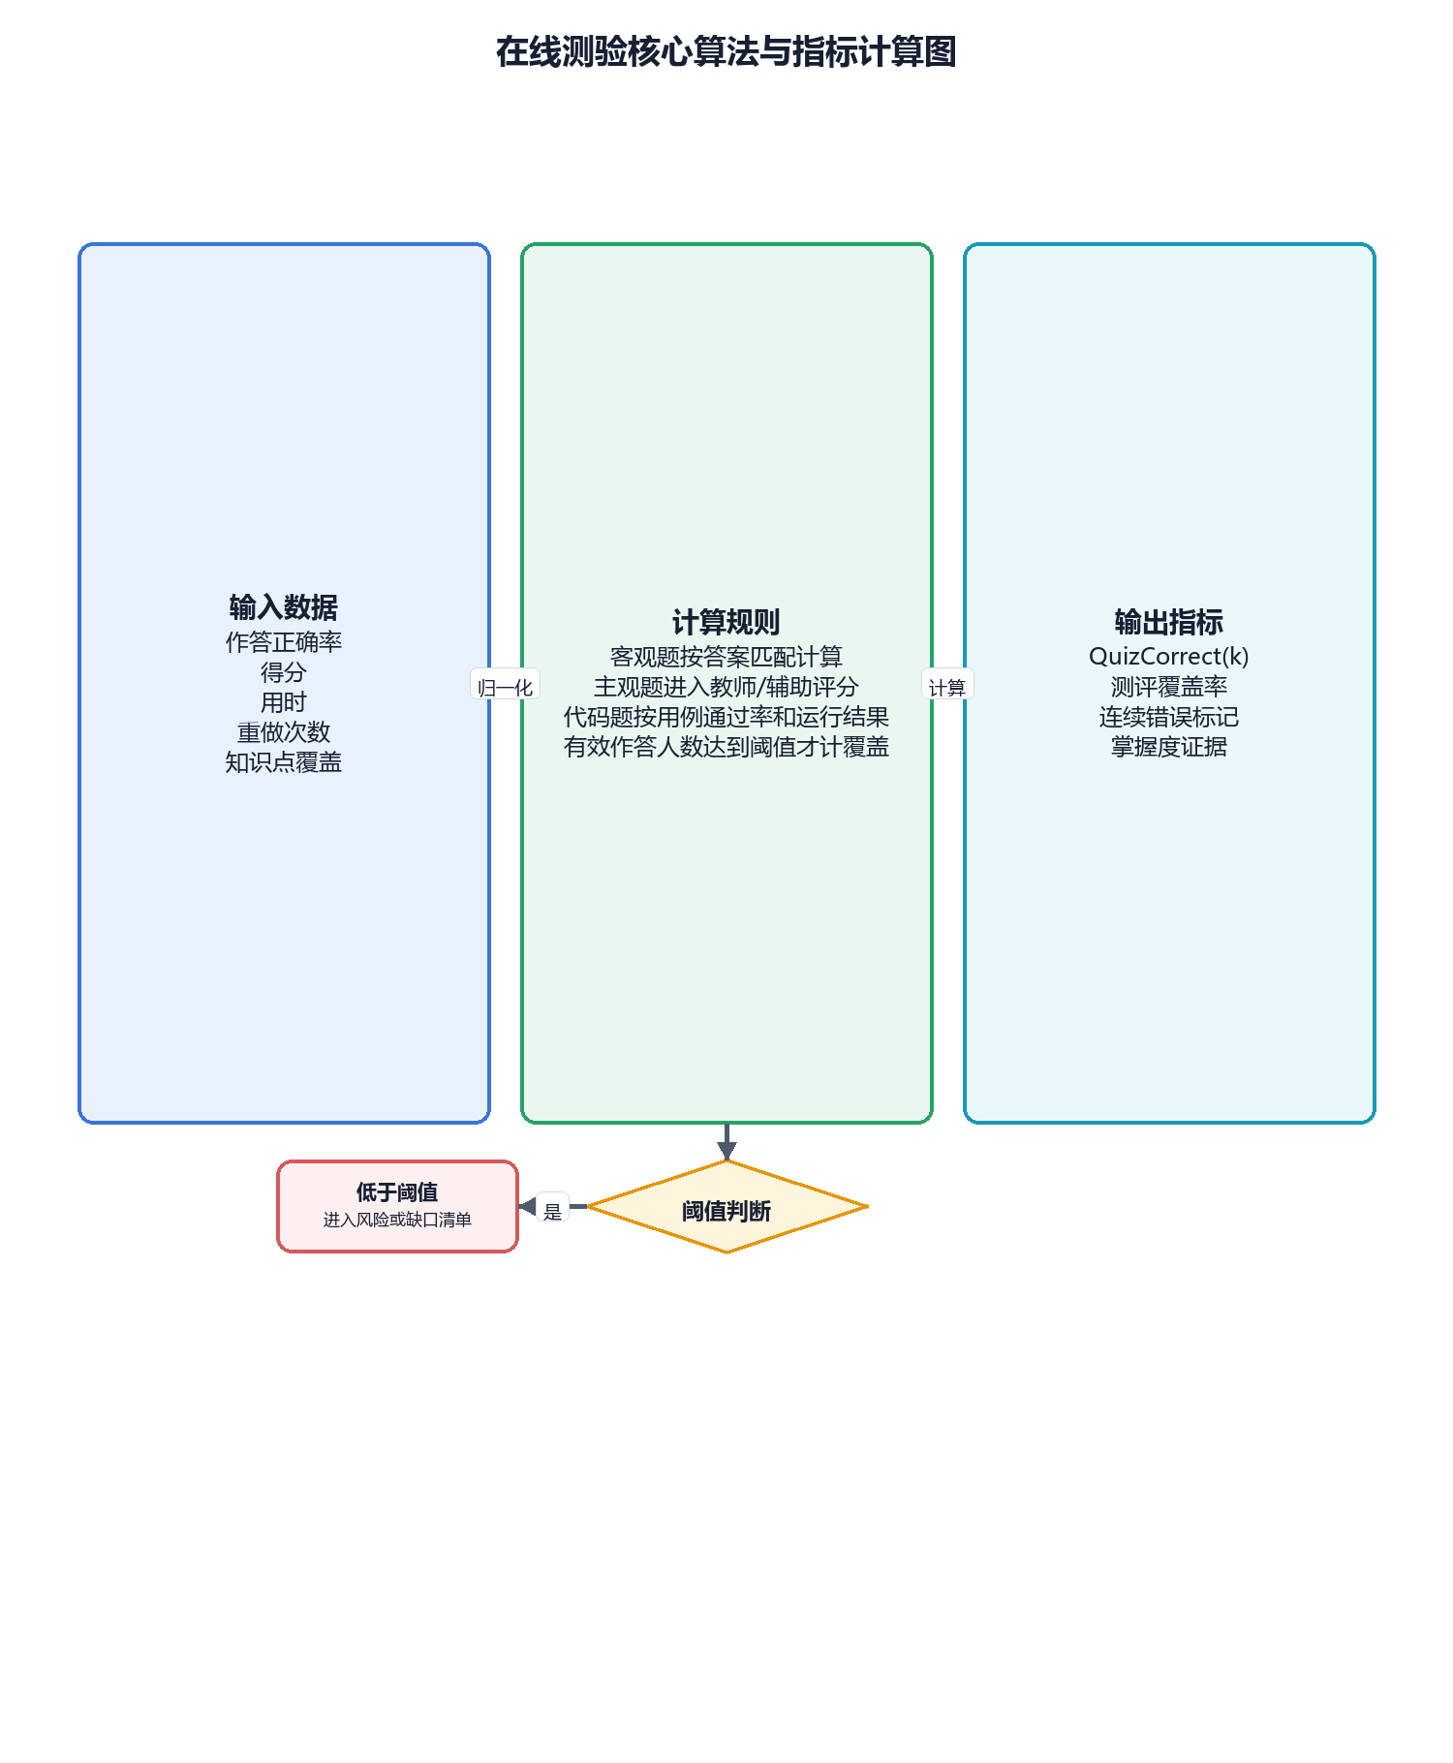
图 4-13 在线测验核心算法与指标计算图
本图把在线测验的核心实现逻辑转换为算法视图，从输入数据、校验与归一、计算规则到输出结果逐层说明。图中的关键口径包括 QuizScore、QuizCorrect(k)、时间衰减、强/弱证据，底部给出异常或降级处理边界。
- 测验发布校验。测验进入正式作答前必须满足：题目数量大于 0；每题有分值和知识点绑定；客观题/选择题有标准答案；主观题有评分标准；代码题有运行语言、测试用例或人工评分入口。校验失败时只保留草稿，不进入学生入口。
- 客观题/选择题评分。客观题和选择题按同一类处理。单题得分 score_i=full_score_i*is_correct_i；多选题可按完全正确得满分、漏选按正确选项占比给部分分、错选记 0。测验总分 QuizScore=sum(score_i)/sum(full_score_i)*100。
- 主观题评分。主观题采用教师评分为最终结果，系统辅助评分只提供参考。若存在评分维度 rubrics，则 SubjectiveScore=sum(weight_j*rubric_score_j)；未完成教师终审前，该题不作为强证据进入画像。
- 作答有效性判定。有效提交需满足 submit_time 在允许时间内、answer_count 达到题目数要求、student_id 与课程授权一致、试卷版本未失效。超时、空答案、重复提交冲突或缺少知识点绑定时，记录异常原因并降级为弱证据。
- 知识点正确率聚合。对知识点 k 计算 QuizCorrect(k)=sum(该知识点题目得分)/sum(该知识点题目满分)*100；最近证据按时间衰减系数 decay=0.9^week_delta 加权。画像更新读取加权正确率和最近作答时间。

4.3.5 接口与数据摘要
接口组 | 关键路径 | 主要数据落点
测验定义 | GET /api/quiz/definitions  POST /api/quiz/definitions  POST /api/quiz/definitions/{definition_id}/publish | quiz definitions、course_nodes
测验作答 | POST /api/quiz/start  POST /api/quiz/answer  POST /api/quiz/complete | quiz_attempts
测验汇总 | POST /api/quiz/summary | quiz_attempts、twin_profile_nodes
模块主维护表包括：quiz_attempts。读取或支撑表包括：course_nodes、twin_profile_nodes、diagnosis_reports。

4.3.6 实现状态与后续扩展
测验定义、发布、开始、答题、完成和汇总接口已实现；题目版本、异常证据排除和回流时机还需进一步验收。

4.4 学生数字孪生

4.4.1 模块定位
本模块维护学生学习画像，包括基础学习状态、知识点掌握度、章节综合实践能力、学习行为证据、薄弱点、风险和趋势。它输出状态，不直接生成学习路径或干预任务包。

4.4.2 核心业务流程
- 系统收集测验、作业、资源学习和行为证据
- 按学生、课程、知识点归并证据
- 更新画像总览和节点掌握度
- 形成历史快照和趋势
- 向学生页、诊断、路径和教师看板提供画像数据
下图说明学生数字孪生从业务输入、系统处理到结果输出的核心实现链路。图中重点展开“证据能匹配学生、课程和知识点？”“有效证据权重达到口径？”“指标变化达到更新条件？”三个判断点，并把不满足条件时的退回、补充或降级处理放在右侧回流路径中。画像输出状态和证据摘要，不直接生成路径或干预任务
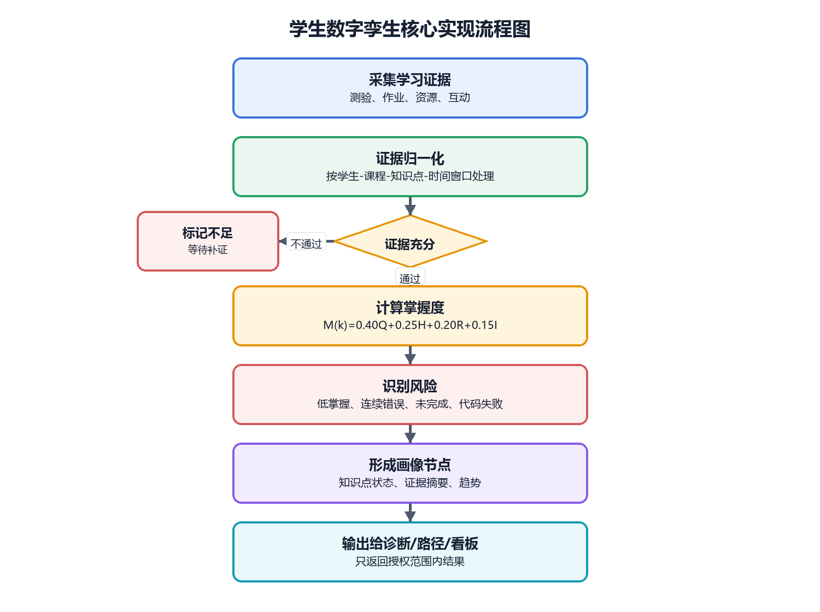
图 4-14 学生数字孪生核心实现流程图
学习证据回流时序图说明测验、作业/代码、资源学习和 5E/互动证据如何被统一记录、归并和写入画像。它强调证据来源、课程节点和时间必须保留，便于后续诊断解释。
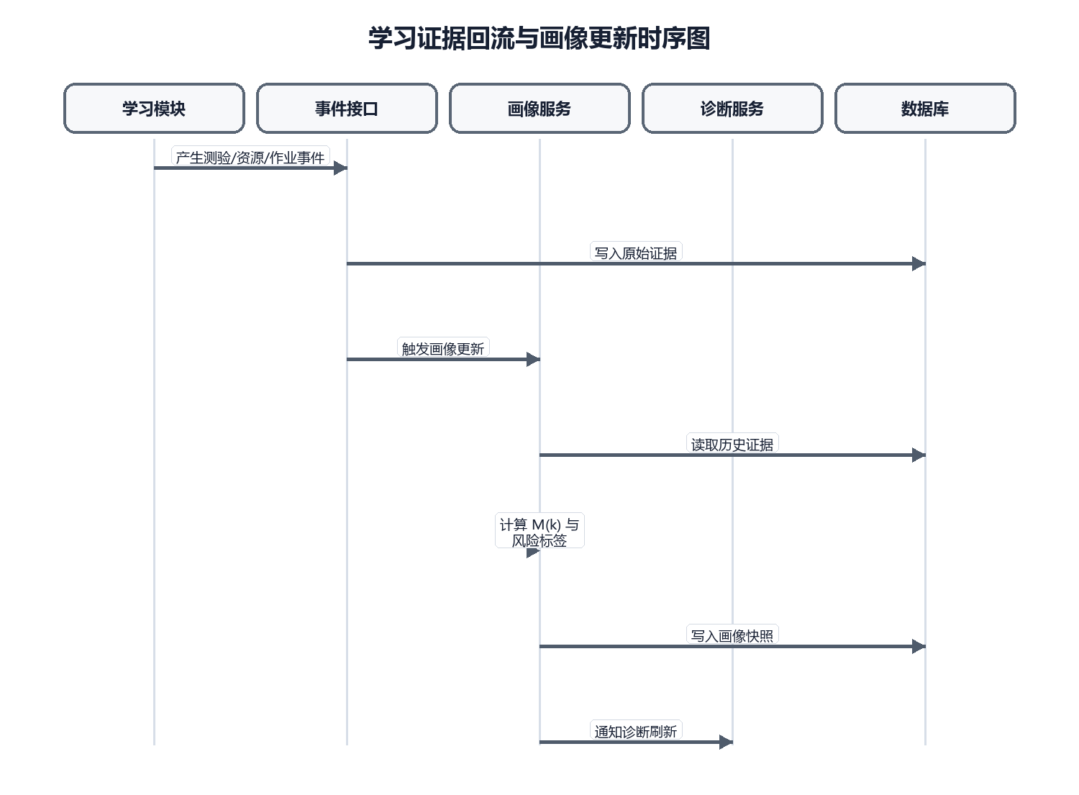
图 4-15 学习证据回流与画像更新时序图
学习证据数据流向图说明多源学习证据经过统一归一后，进入学生画像、诊断路径和教师看板。这样可以避免测验、作业、资源和互动各自独立计算，造成口径不一致。
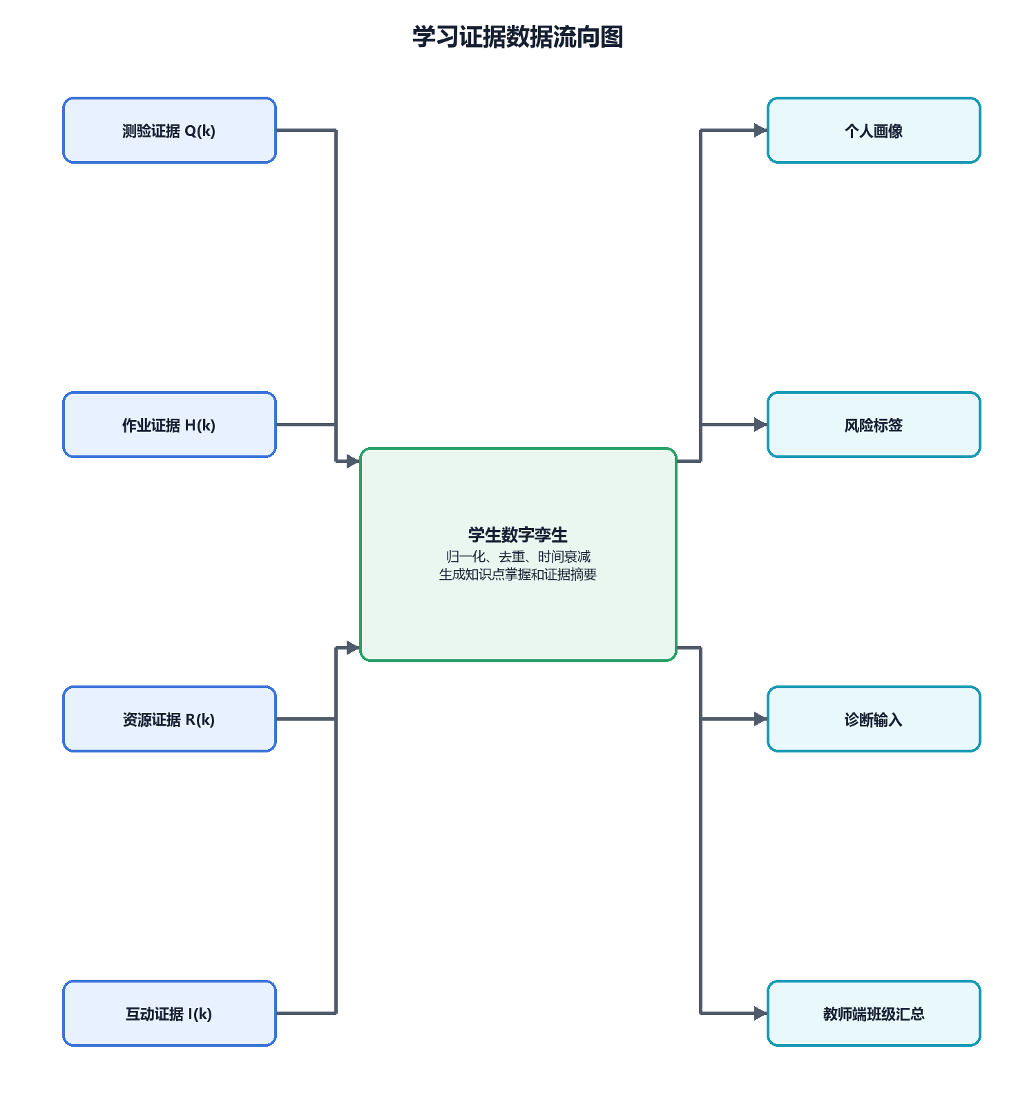
图 4-16 学习证据数据流向图

4.4.3 设计要点与边界
- 证据不足时只能标记数据不足，不输出强弱点结论
- 画像计算要保留证据来源、更新时间和课程节点
- 教师侧可查看授权学生画像，学生侧只查看本人画像
- 章节综合实践能力是正式画像维度，不作为可选扩展写法

4.4.4 核心实现逻辑
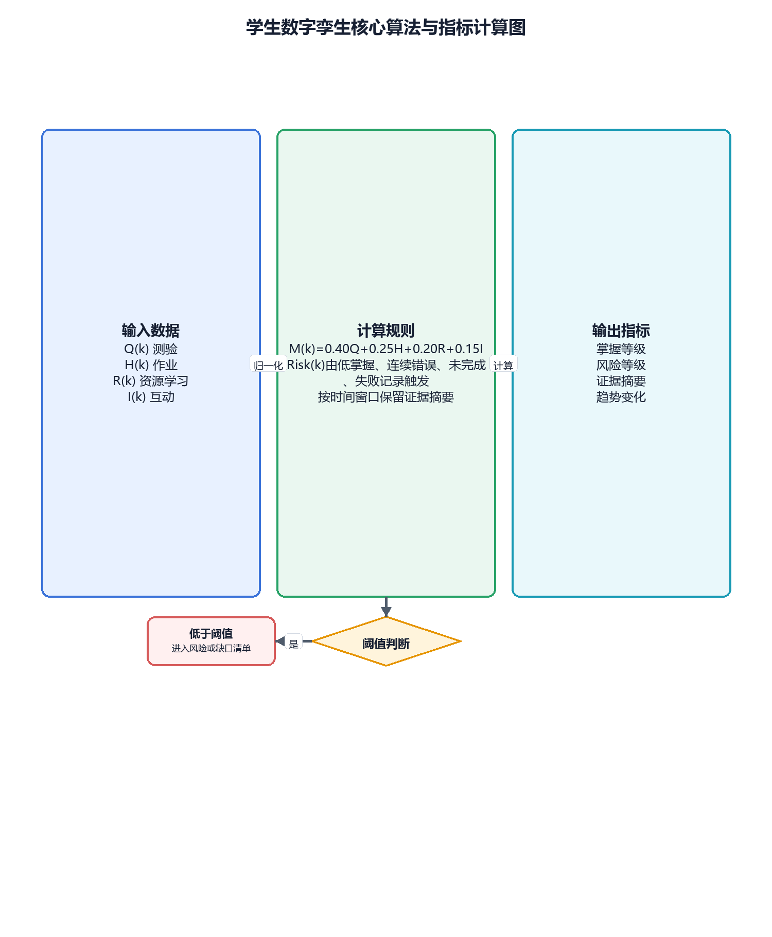
图 4-17 学生数字孪生核心算法与指标计算图
本图把学生数字孪生的核心实现逻辑转换为算法视图，从输入数据、校验与归一、计算规则到输出结果逐层说明。图中的关键口径包括 M(k)、EvidenceCoverage(k)、时间衰减、风险阈值，底部给出异常或降级处理边界。
- 证据归一化算法。系统把测验、作业/代码、资源学习、5E 对话和教学互动统一转为 Evidence(student_id, course_id, node_id, evidence_type, score, weight, time)。无法绑定到学生、课程或知识点的记录不进入正式画像，只保留为待确认证据。
- 证据充分度 EvidenceCoverage(k)=有效证据权重之和/理论证据权重之和。有效证据权重低于 60% 时，只输出证据不足；达到 60% 后可计算掌握度；达到 80% 后可作为诊断、路径推荐和看板排序依据。
- 知识点掌握度。M(k)=0.40*Q(k)+0.25*H(k)+0.20*R(k)+0.15*I(k)。Q 为测验证据，H 为作业/代码证据，R 为资源学习证据，I 为互动过程证据。各分项均按最近证据优先原则进行时间衰减加权。
- 风险标签生成。M(k)<45 标记高风险；45<=M(k)<60 标记待巩固；最近 3 次测验均未达标、连续 2 次作业未完成、代码题测试点通过率为 0、14 天无有效学习证据时，分别追加连续错误、任务停滞、代码失败和学习停滞标签。
- 画像快照算法。每次画像更新保留总览分、知识点分、风险标签、证据充分度和更新时间。新快照不覆盖原始证据；下游诊断和路径只读取画像结果与证据摘要，不直接改写证据表。

4.4.5 接口与数据摘要
接口组 | 关键路径 | 主要数据落点
画像采集与更新 | POST /api/digital-twin/collect/{username}  POST /api/digital-twin/quiz-score  GET /api/homework/twin/my-results  GET /api/homework/twin/student-results | twin_profiles、twin_profile_nodes、twin_history
画像查询 | GET /api/digital-twin/profile/{username}  GET /api/digital-twin/student-profile/{username}  POST /api/digital-twin/student-course-profile | twin_profiles、twin_profile_nodes
模块主维护表包括：twin_profiles、twin_profile_nodes、twin_history。读取或支撑表包括：quiz_attempts、homework_submissions、homework_assignment_knowledge_points、resource_learning_events、users。

4.4.6 实现状态与后续扩展
画像采集、测验回流、学生画像查询和作业结果接入已实现；证据下钻和证据充分度展示需继续完善。

4.5 诊断智能体

4.5.1 模块定位
本模块是诊断计算和解释服务，面向学生画像、个性化路径和教师看板提供薄弱知识点、证据充分度、风险原因和建议动作类型。它不直接创建最终学习路径，也不直接下发教师干预任务。

4.5.2 核心业务流程
- 读取画像节点、测验、作业和学习行为证据
- 判断薄弱点、风险程度和证据充分度
- 生成面向学生或教师的诊断解释
- 必要时记录人工修正意见
- 下游模块按权限消费诊断摘要
下图说明诊断智能体从业务输入、系统处理到结果输出的核心实现链路。图中重点展开“身份与课程范围校验通过？”“诊断证据是否足够？”“需要教师修正或确认？”三个判断点，并把不满足条件时的退回、补充或降级处理放在右侧回流路径中。证据不足时不把缺失证据当作 0 分强行诊断
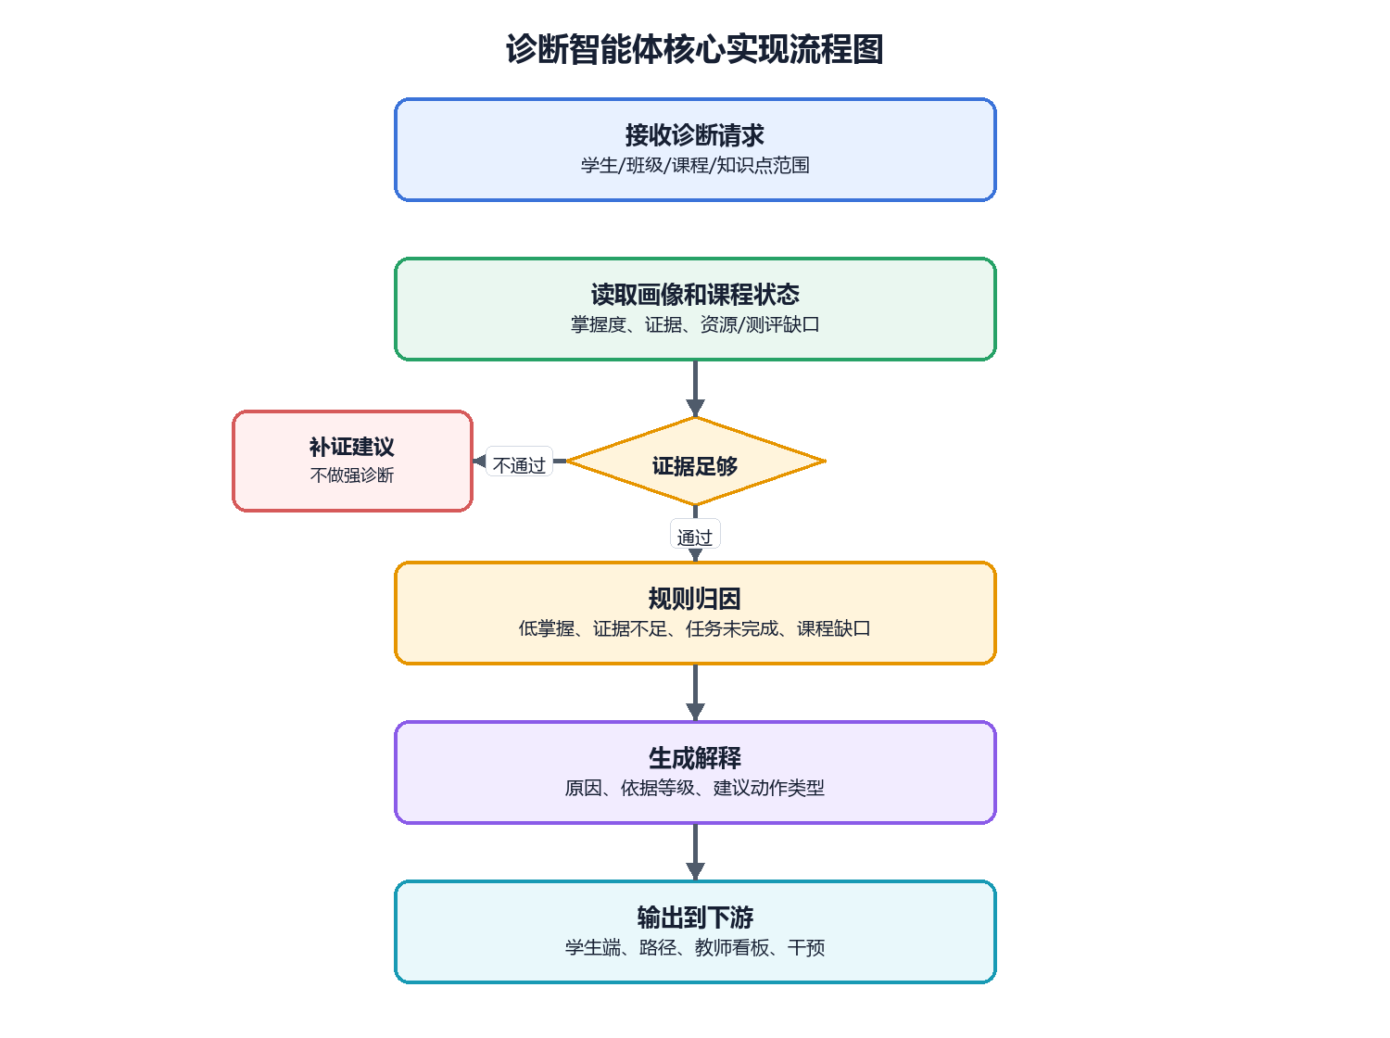
图 4-18 诊断智能体核心实现流程图
诊断时序图说明系统先判断证据是否充分，再输出薄弱点、风险原因和建议动作。证据不足时只生成补证据任务，不直接形成强诊断或强路径结论。
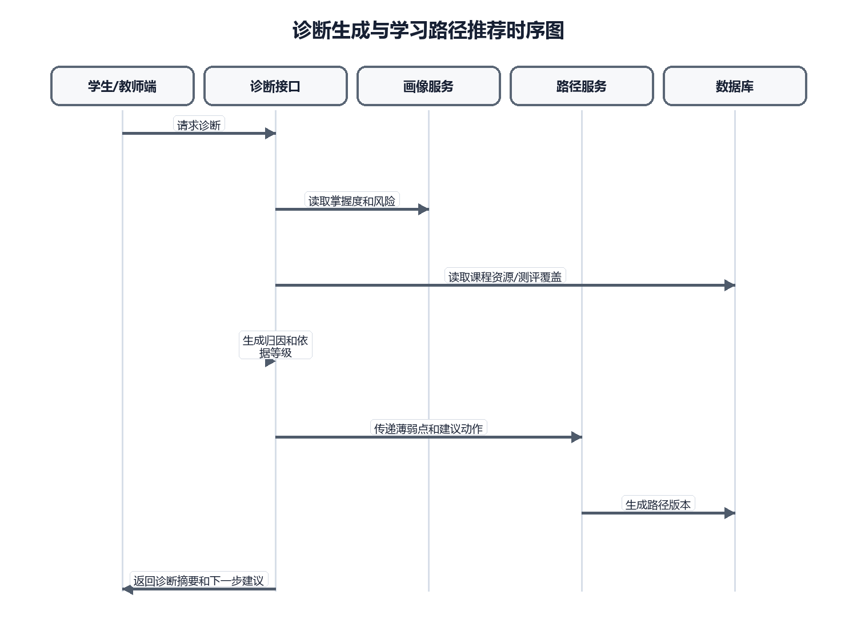
图 4-19 诊断生成与学习路径推荐时序图

4.5.3 设计要点与边界
- 采用规则诊断加 LLM 解释的落地口径
- 证据不足时应提示补证，不生成强诊断
- 学生侧语气偏鼓励，教师侧展示证据来源和建议动作
- 诊断修正记录不覆盖原始学习证据

4.5.4 核心实现逻辑
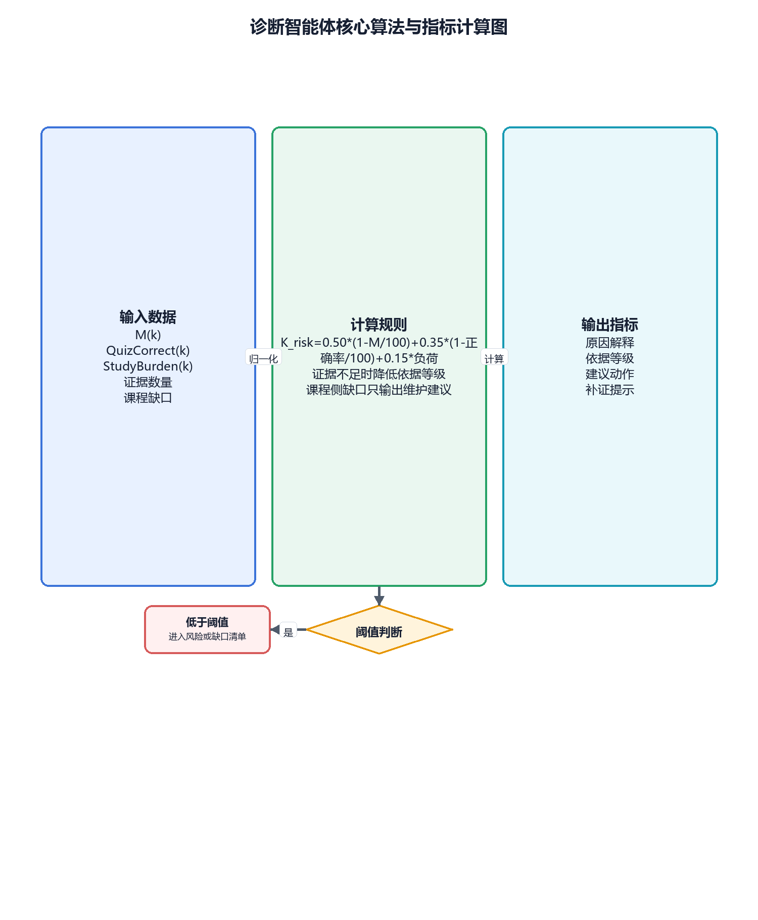
图 4-20 诊断智能体核心算法与指标计算图
本图把诊断智能体的核心实现逻辑转换为算法视图，从输入数据、校验与归一、计算规则到输出结果逐层说明。图中的关键口径包括 低掌握、连续错误、代码失败、任务未完成、综合风险，底部给出异常或降级处理边界。
- 诊断输入校验。诊断请求必须包含学生、课程、诊断范围和调用来源。系统先校验授权范围，再读取画像节点、测验正确率、作业结果、代码题结果、资源学习记录和最近行为证据；证据不足时先返回补证据建议。
- 问题类型识别。低掌握由 M(k)<60 触发；连续错误由最近 3 次测验平均得分率 <60% 触发；代码失败由测试点通过率 <60% 或连续 2 次失败触发；任务未完成由截止后 48 小时未提交触发；学习停滞由 7 天无有效学习证据触发。
- 综合风险等级。存在任一高风险项时判为高风险；两个及以上中风险项合并判为高风险；一个中风险项判为中风险；仅存在轻微波动且证据充分时判为低风险。证据不足不等同于低分，单独标记为证据风险。
- 原因归因规则。系统按证据链给出原因优先级：前置知识未掌握优先于当前知识错误，任务未完成优先于资源学习不足，代码编译/运行错误优先于风格问题。每条诊断结论必须携带至少一个可追溯证据来源。
- 诊断文本生成边界。规则层负责风险等级、薄弱点和依据等级；语言模型只把证据组织成学生可理解或教师可复核的说明，不新增没有证据支撑的结论。教师修正记录作为诊断修订意见保存，不覆盖原始证据。

4.5.5 接口与数据摘要
接口组 | 关键路径 | 主要数据落点
诊断生成 | POST /api/digital-twin/diagnosis/{username} | diagnosis_reports
诊断修正 | GET /api/digital-twin/diagnosis-corrections  POST /api/digital-twin/diagnosis-corrections | diagnosis_corrections
模块主维护表包括：diagnosis_reports、diagnosis_corrections。读取或支撑表包括：twin_profile_nodes、quiz_attempts、homework_submissions、users。

4.5.6 实现状态与后续扩展
诊断生成与修正记录接口已存在；人工修正闭环和证据不足分支需要继续补充页面与数据样例。

4.6 个性化学习路径

4.6.1 模块定位
本模块负责学生侧学习路径生成、版本管理和节点执行状态维护。正式路径节点必须来自已发布课程知识图谱，LLM 推荐的外部知识点只能作为补充学习项，不能直接写入正式课程图谱。

4.6.2 核心业务流程
- 读取学生画像和诊断结果
- 从已发布课程图谱中选择弱点、前置和关联节点
- 生成学习计划和路径版本
- 学生按节点执行并更新状态
- 测验或作业结果触发路径调整
下图说明个性化学习路径从业务输入、系统处理到结果输出的核心实现链路。图中重点展开“存在正式诊断依据？”“节点来自已发布课程底座？”“任务负荷可执行？”三个判断点，并把不满足条件时的退回、补充或降级处理放在右侧回流路径中。路径节点不能绕过课程底座，推荐结果保留版本和依据
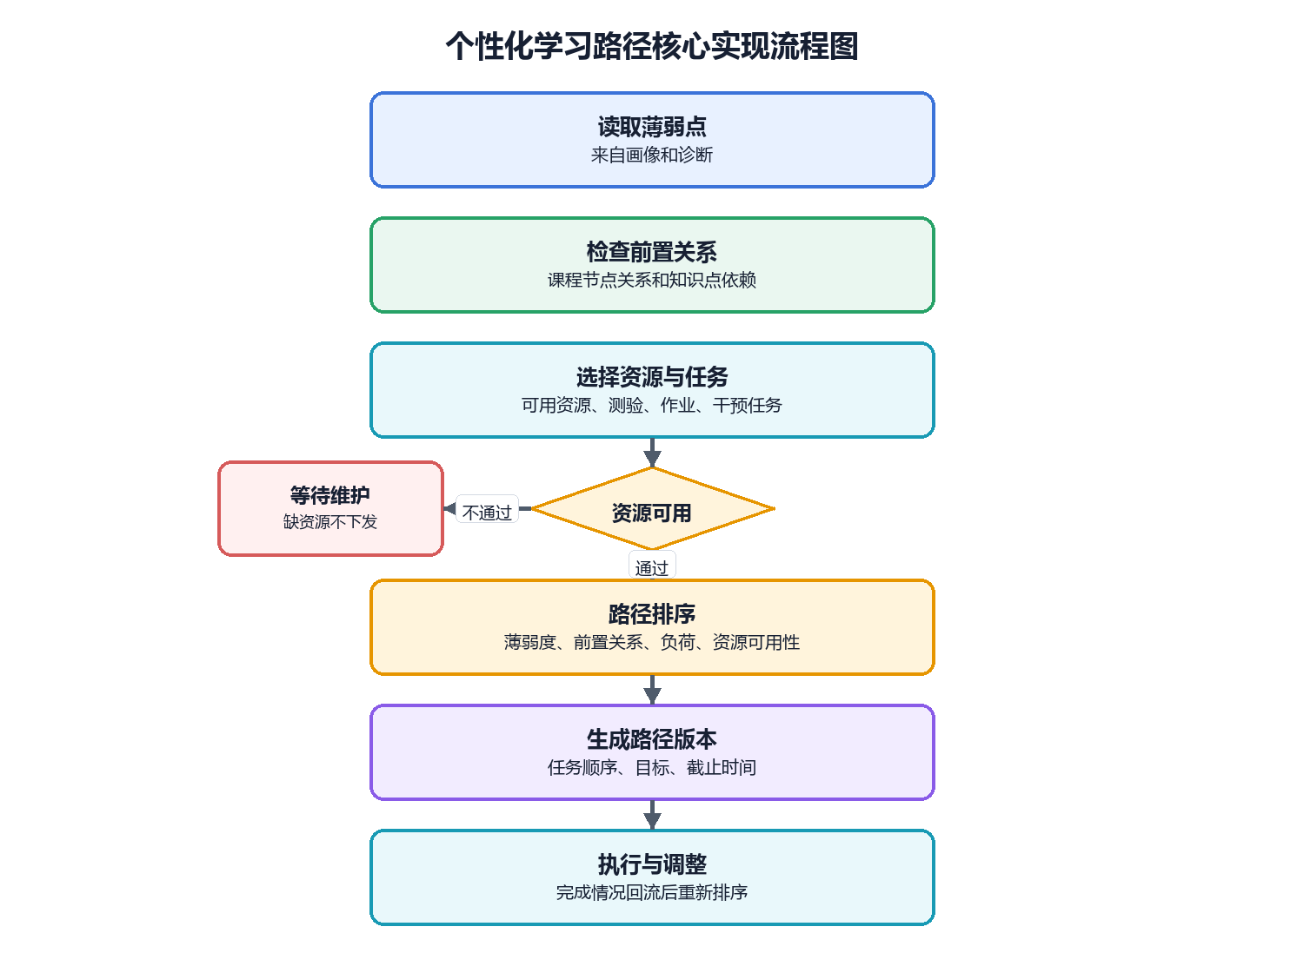
图 4-21 个性化学习路径核心实现流程图
路径生成与执行时序图说明路径服务如何读取已发布课程图谱、前置关系和可用资源，并按薄弱点、负荷和资源条件生成路径版本。学生执行后的任务状态会回流，作为后续路径调整依据。
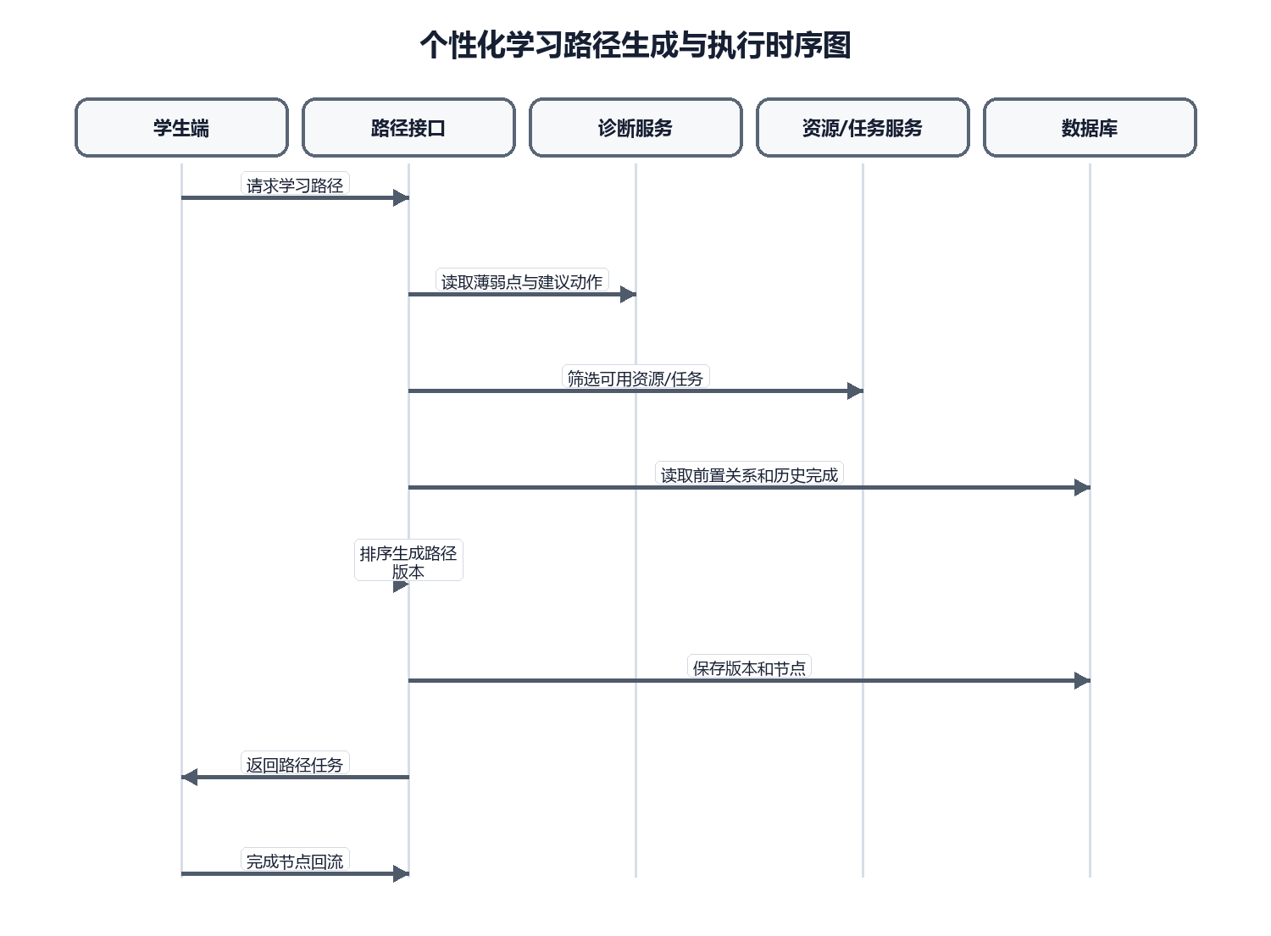
图 4-22 个性化学习路径生成与执行时序图

4.6.3 设计要点与边界
- 路径生成和执行属于学生侧学习动作
- 教师不直接替学生生成正式路径，只通过干预任务影响学习安排
- 中弱关系节点进入正式路径前需要解释或教师确认
- 路径版本需要保留触发来源、依据和失效原因

4.6.4 核心实现逻辑
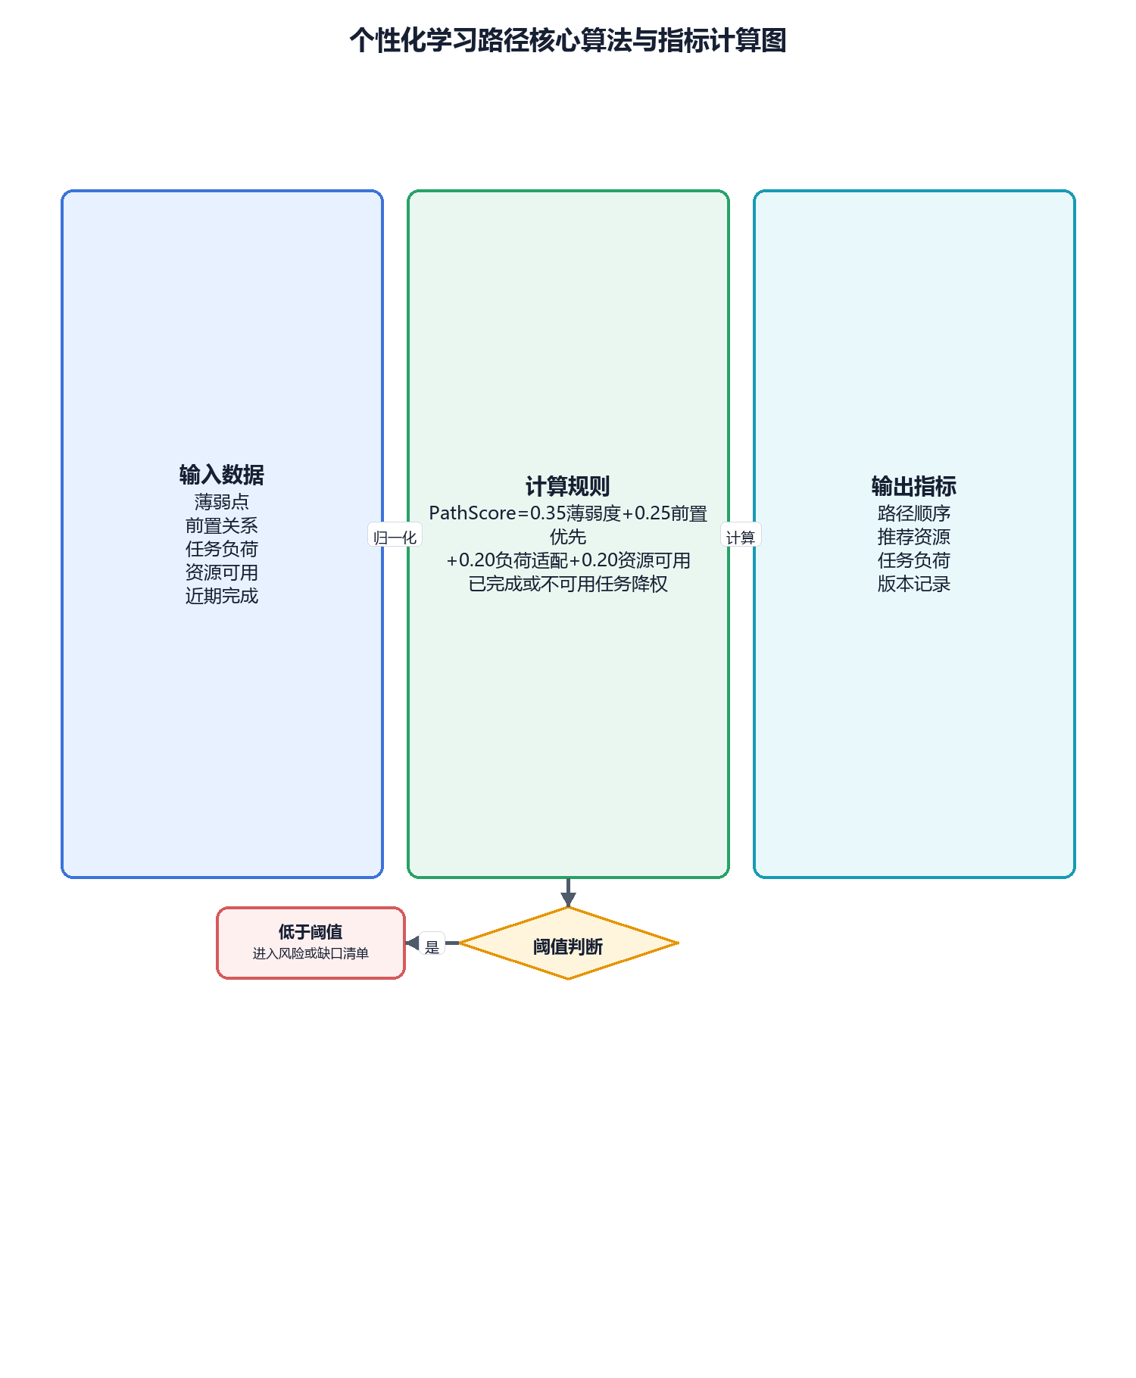
图 4-23 个性化学习路径核心算法与指标计算图
本图把个性化学习路径的核心实现逻辑转换为算法视图，从输入数据、校验与归一、计算规则到输出结果逐层说明。图中的关键口径包括 Priority(k)、薄弱程度、前置重要性、任务可执行性、资源可用性，底部给出异常或降级处理边界。
- 候选节点生成。正式路径节点池只来自已发布课程图谱。系统先加入高风险知识点，再沿前置关系向上补充未掌握前置节点，最后加入同章节强相关节点；图谱外内容只作为补充学习项，不写入正式路径。
- 路径优先级公式。Priority(k)=0.40*薄弱程度+0.25*前置重要性+0.20*任务可执行性+0.15*资源可用性。薄弱程度取 100-M(k)；前置重要性按被后续节点依赖数量和层级基础性折算；任务可执行性看是否存在测验、作业、代码练习或资源入口。
- 任务负荷控制。单次正式路径原则上不超过 5 个节点；预计学习时长超过 60 分钟时自动拆分；同一知识点若已有未完成干预任务，不重复生成同类任务。路径节点按前置节点、当前薄弱点、巩固任务的顺序排列。
- 版本生成规则。路径版本保存触发来源、诊断报告、节点列表、排序分、任务入口和失效条件。当前路径版本写入 learning_path_versions，路径学习项写入 learning_path_items；测验或作业结果导致 M(k) 跨越 60 或 80 阈值、教师下发干预任务、课程底座重新发布时，生成新版本而不是覆盖旧版本。
- 执行反馈。学生完成路径节点后更新 node_status，状态包括待开始、进行中、已完成、跳过、失效。完成结果回流画像和路径服务；跳过或失效需要记录原因，避免后续推荐重复给出不可执行任务。

4.6.5 接口与数据摘要
接口组 | 关键路径 | 主要数据落点
路径生成 | POST /api/digital-twin/path/generate/{username} | learning_path_versions、learning_path_items、learning_path_node_status
路径查询与版本 | GET /api/digital-twin/path/{username}/current  GET /api/digital-twin/path/{username}/versions | learning_path_versions、learning_path_items
节点状态更新 | PATCH /api/digital-twin/path/{username}/node-status/{node_id}  PATCH /api/digital-twin/path/{username}/node/{node_id} | learning_path_node_status、twin_profile_nodes
模块主维护表包括：learning_path_versions、learning_path_items、learning_path_node_status。读取或支撑表包括：twin_profiles、diagnosis_reports、course_nodes、resources、resource_learning_events。

4.6.6 实现状态与后续扩展
路径生成、当前路径、版本、节点状态和学习计划接口已实现；关系强弱校验、版本原因和教师可见边界仍需完善。

4.7 5E 教学智能体

4.7.1 模块定位
本模块按部分实现和后续扩展处理。当前只写对话引导、过程记录、有效度摘要三类已实现内容，不展开完整 5E 活动编排、教师端完整配置或自动评价闭环。

4.7.2 核心业务流程
- 学生在学习过程中发起对话
- 系统按课程和课时上下文进行阶段化引导
- 对话过程进入历史记录
- 系统形成有效度摘要
- 摘要作为过程性辅助证据供后续扩展使用
下图说明5E 教学智能体从业务输入、系统处理到结果输出的核心实现链路。图中重点展开“能匹配课程与学习上下文？”“对话内容与学习任务相关？”“摘要可作为辅助证据？”三个判断点，并把不满足条件时的退回、补充或降级处理放在右侧回流路径中。当前只写对话引导、过程记录、有效度摘要
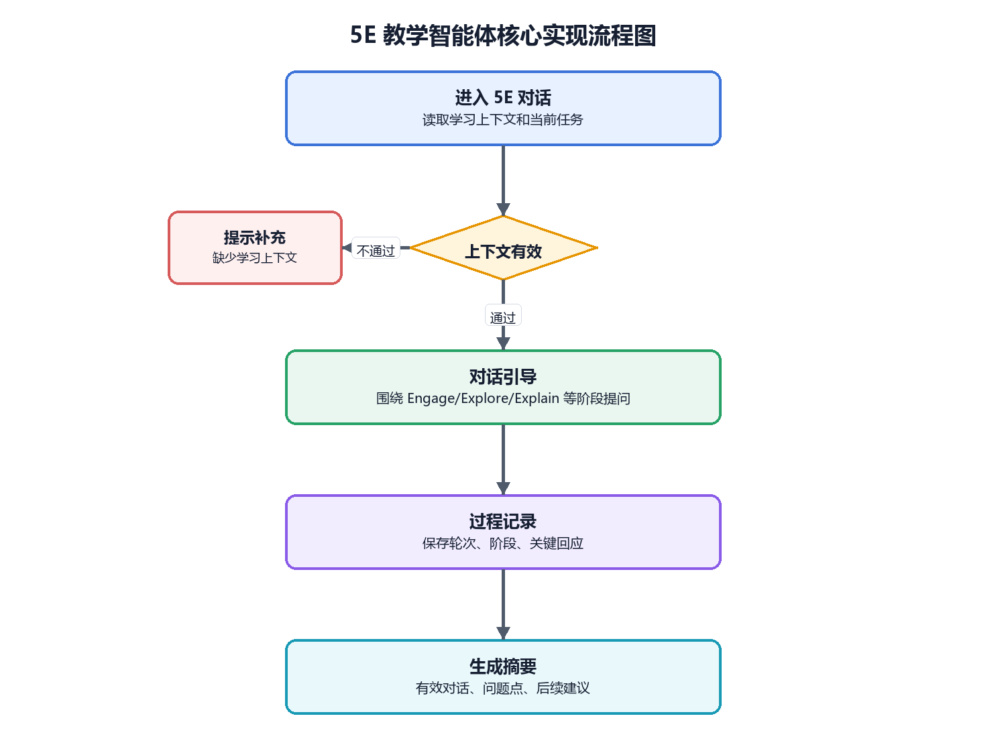
图 4-24 5E 教学智能体核心实现流程图
5E 时序图只覆盖当前已实现的对话引导、过程记录和有效度摘要。图中没有把 5E 写成完整课堂活动自动评价系统，符合当前实现边界和后续扩展定位。
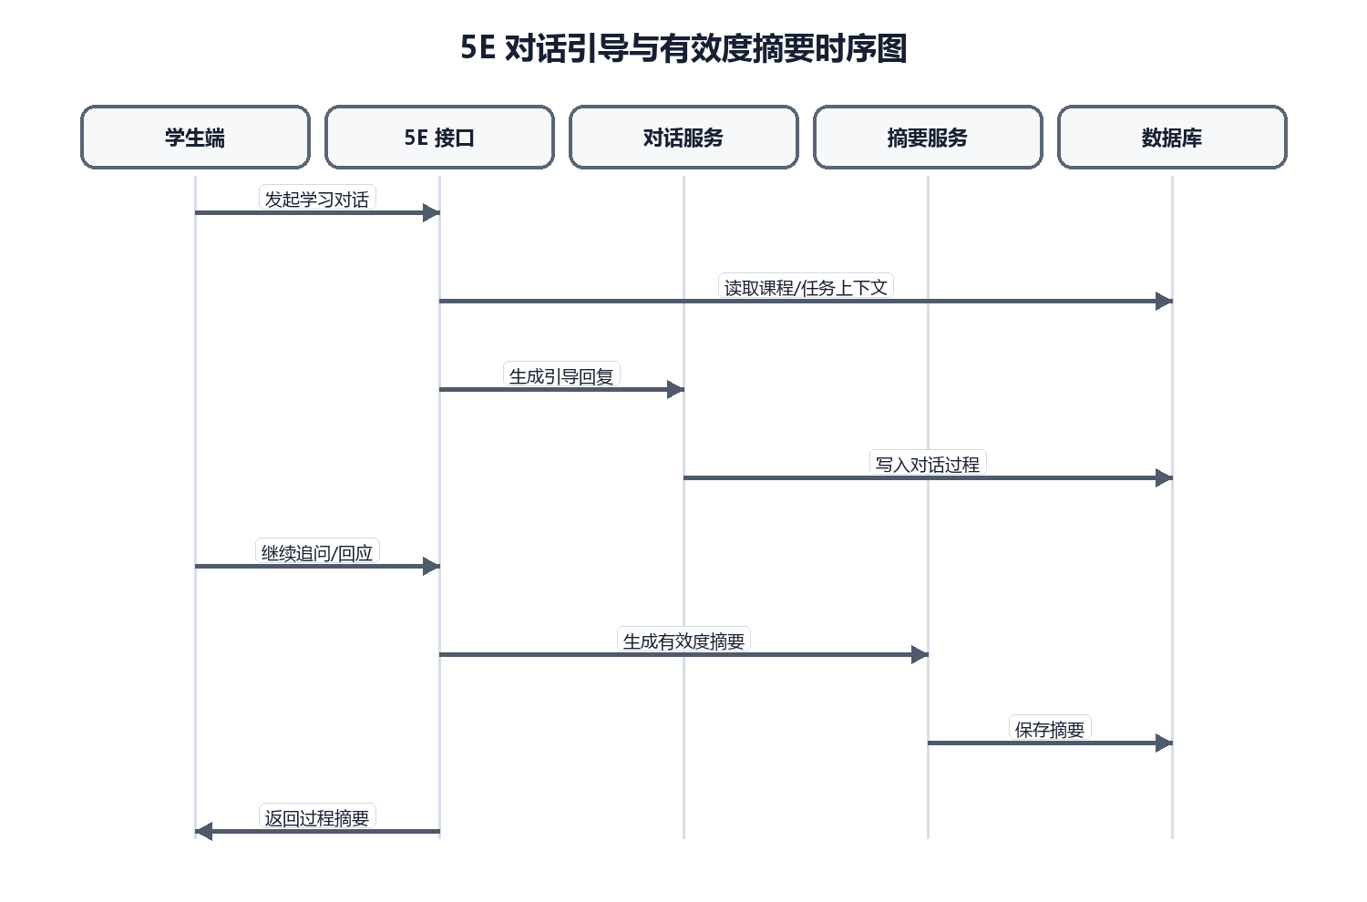
图 4-25 5E 对话引导与有效度摘要时序图

4.7.3 设计要点与边界
- 5E 证据只作为过程性辅助证据
- 当前不替代测验、作业和正式诊断
- 不写成完整课堂活动生成系统
- 后续可扩展教师端配置、阶段模板和活动评价

4.7.4 核心实现逻辑
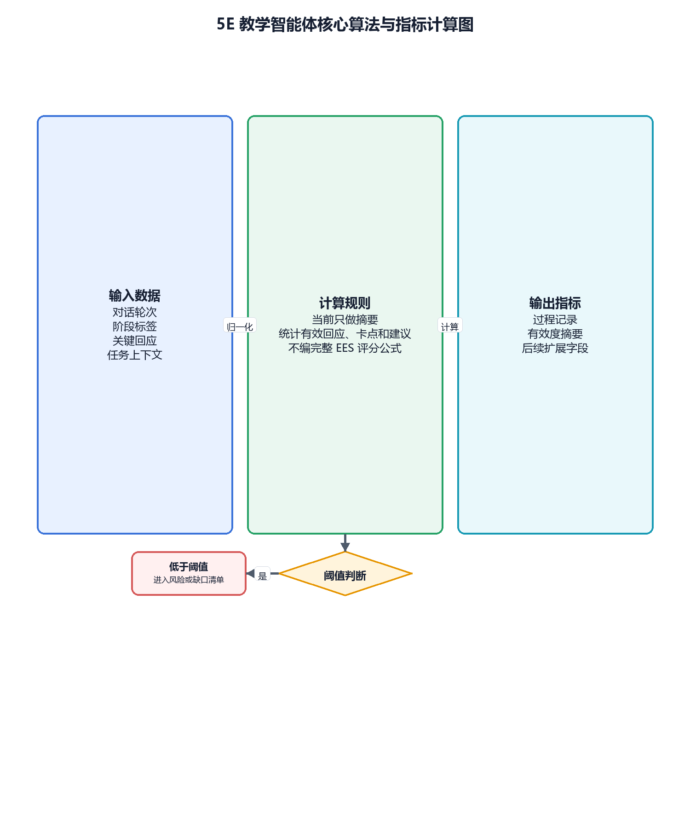
图 4-26 5E 教学智能体核心算法与指标计算图
本图把5E 教学智能体的核心实现逻辑转换为算法视图，从输入数据、校验与归一、计算规则到输出结果逐层说明。图中的关键口径包括 有效、一般、无效、辅助证据边界，底部给出异常或降级处理边界。
- 对话上下文匹配。输入为学生消息、课程、课时、知识点和最近学习任务。系统先判断消息是否能匹配当前课程上下文；无法匹配时只返回一般学习引导，不形成正式学习证据。
- 阶段引导规则。当前只按引入、探究、解释、迁移、评价五类阶段标签组织对话提示，不自动生成完整课堂活动。阶段标签用于帮助系统选择追问方式和记录过程，不作为正式评分项。
- 过程记录结构。每轮对话保存 student_id、course_id、node_id、stage、user_message、assistant_reply、created_at 和 summary_flag。敏感或无关内容只保留必要日志，不进入画像辅助证据。
- 有效度摘要采用三档结论，不写百分制评价公式。满足课程上下文明确、学生有实质回应、形成可复盘摘要时标记为有效；只有简单问答但无学习动作时标记为一般；上下文不明或偏离学习任务时标记为无效。
- 证据使用边界。5E 摘要只作为 I(k) 互动证据的辅助输入，权重受证据充分度限制；它不能替代测验、作业、代码题和正式诊断，也不单独触发路径生成。

4.7.5 接口与数据摘要
接口组 | 关键路径 | 主要数据落点
对话引导 | POST /api/5e/chat/message | user_interaction、events
过程记录 | POST /api/5e/chat/history  GET /api/5e/chat/history/{user_id}/{lesson_id} | user_interaction
有效度摘要 | GET /api/5e/effectiveness/summary  POST /api/5e/course/id-by-name  GET /api/5e/ping | fivee_effectiveness_records
模块主维护表包括：events、user_interaction、fivee_effectiveness_records。读取或支撑表包括：courses、course_nodes、users。

4.7.6 实现状态与后续扩展
聊天消息、历史记录、课程匹配、服务探测和有效度摘要接口已存在；事件数据和产品化页面仍属于后续扩展。

4.8 作业与实践评测

4.8.1 模块定位
本模块负责作业生成、发布、覆盖知识点确认、学生提交、辅助批改、教师终审和结果回流。题型按三类处理：主观题、客观题/选择题、代码题。

4.8.2 核心业务流程
- 教师创建或生成作业草稿
- 教师确认题型、分值、截止时间和知识点覆盖
- 发布后学生提交答案或代码
- 系统提供辅助批改和代码评测结果
- 教师终审后结果进入画像和诊断证据
下图说明作业与实践评测从业务输入、系统处理到结果输出的核心实现链路。图中重点展开“题型、分值、截止时间完整？”“学生提交有效？”“教师终审通过？”三个判断点，并把不满足条件时的退回、补充或降级处理放在右侧回流路径中。教师终审结果优先于系统辅助评分
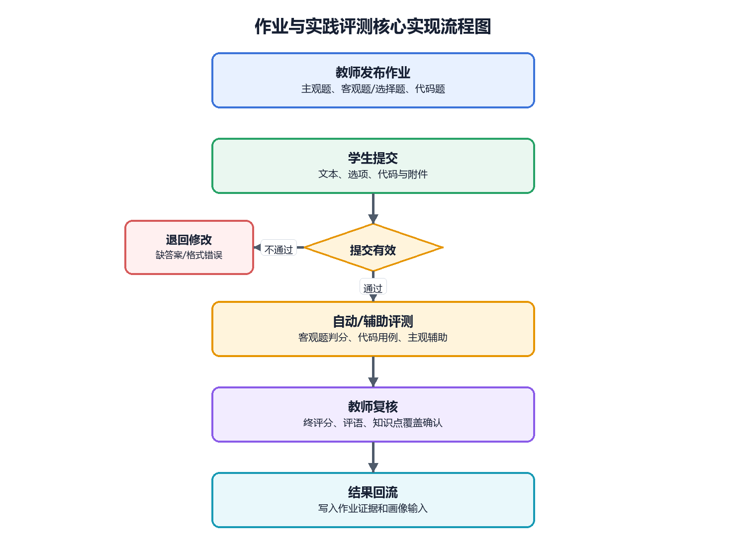
图 4-27 作业与实践评测核心实现流程图
作业时序图说明学生提交主观题、客观题/选择题或代码题后，系统提供辅助批改、代码评测或客观判分，最终由教师终审后回流画像和诊断证据。
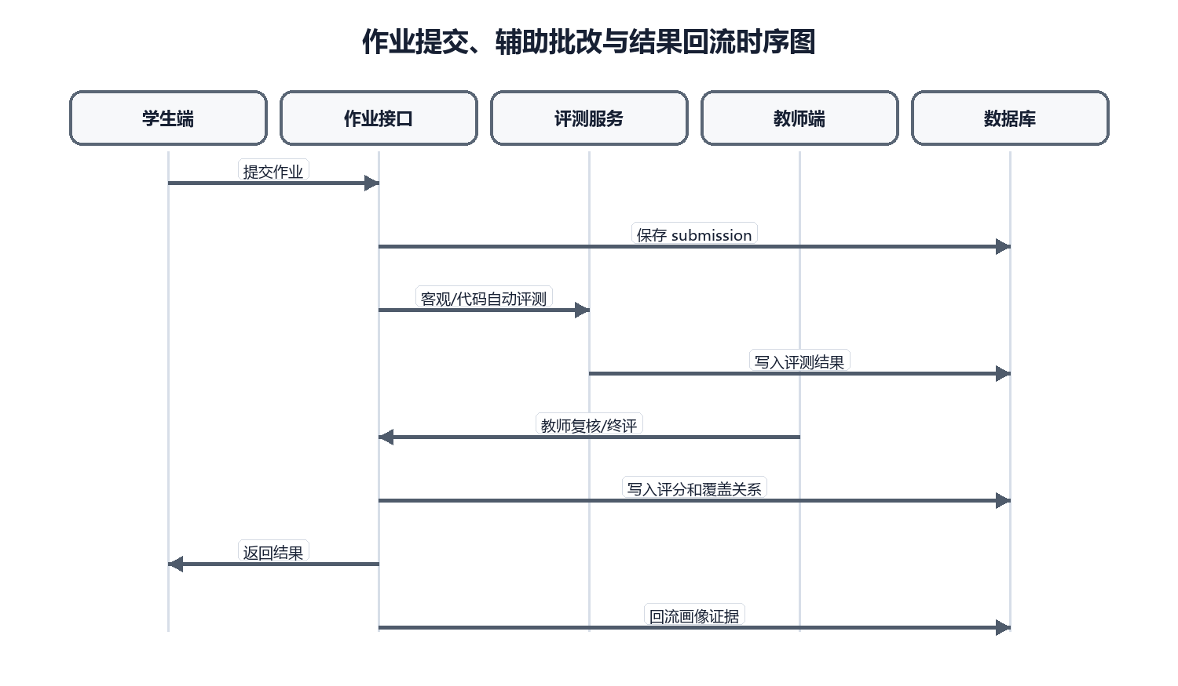
图 4-28 作业提交、辅助批改与结果回流时序图
作业与测评状态流转图明确草稿、确认、发布、提交、辅助批改、教师终审和结果回流之间的状态边界。它用于约束作业结果何时可以成为正式学习证据。
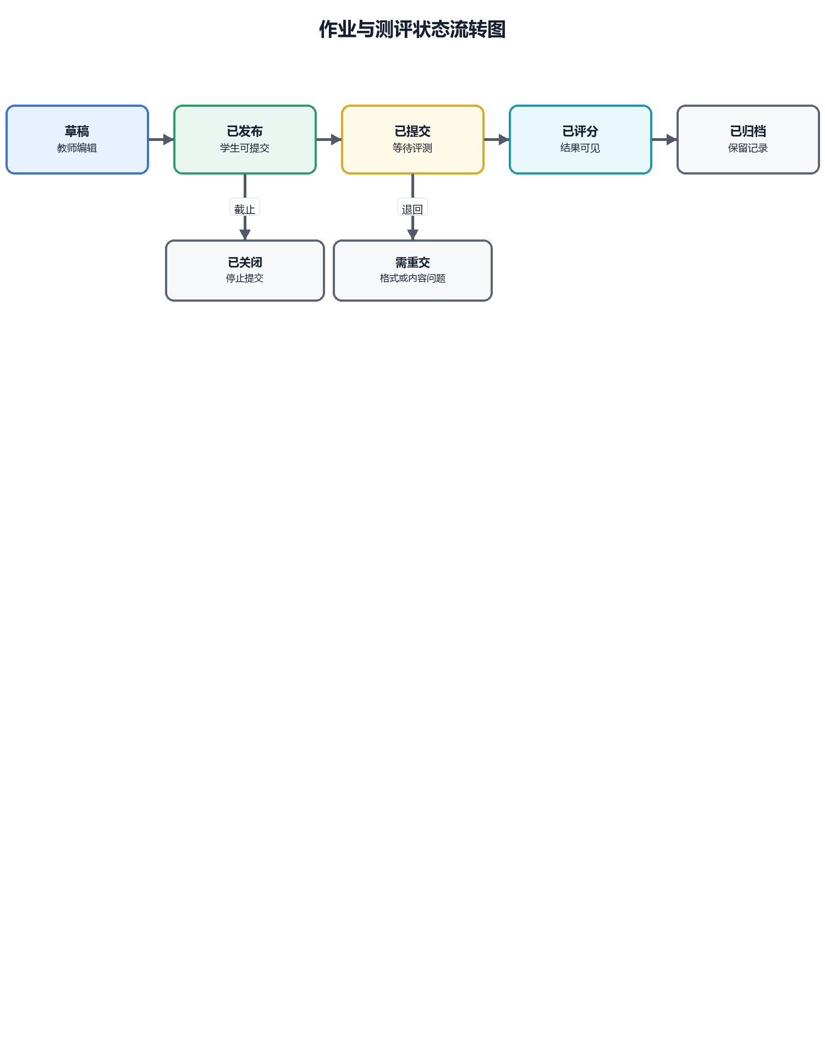
图 4-29 作业与测评状态流转图

4.8.3 设计要点与边界
- 知识点覆盖必须经教师确认后才影响叶子知识点画像
- 教师终审结果优先于系统辅助评分
- 代码题需要保存运行结果、错误类型和测试通过状态
- 关闭、重开和截止状态要影响学生提交入口

4.8.4 核心实现逻辑
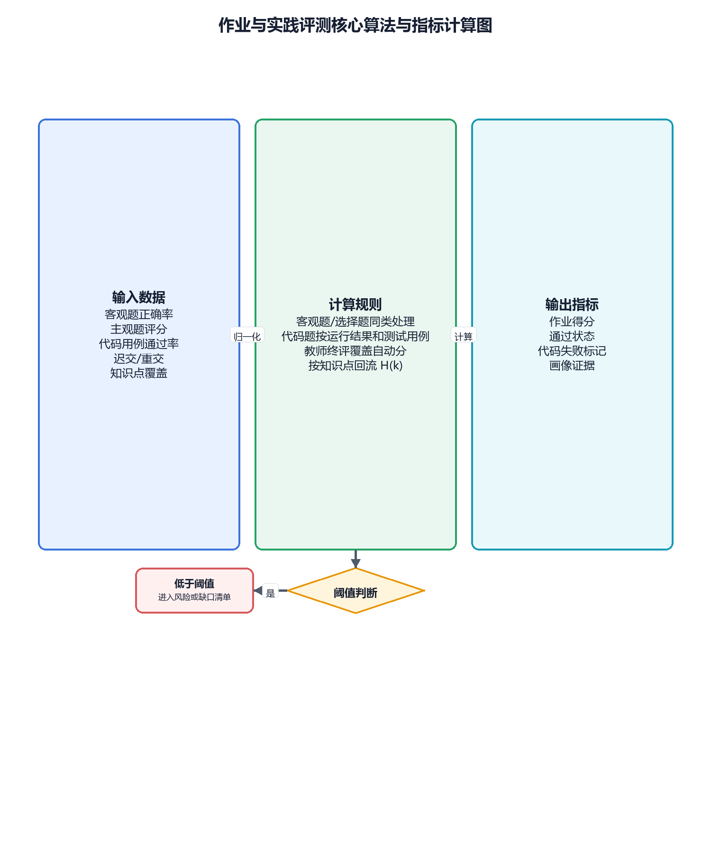
图 4-30 作业与实践评测核心算法与指标计算图
本图把作业与实践评测的核心实现逻辑转换为算法视图，从输入数据、校验与归一、计算规则到输出结果逐层说明。图中的关键口径包括 客观题判分、主观题终审、CodeScore、H(k)，底部给出异常或降级处理边界。
- 作业发布校验。作业必须具备课程、题型、分值、截止时间、提交方式和覆盖范围。题型只分三类：主观题、客观题/选择题、代码题。缺少题型、分值或知识点覆盖说明时不能发布。
- 知识点覆盖确认。系统可根据题干、章节和教师选择生成覆盖建议，但只有教师确认后的 homework_assignment_knowledge_points 才进入画像计算。未确认覆盖关系只作为章节级实践证据，不影响叶子知识点掌握度。
- 客观题/选择题评分。与在线测验一致，按标准答案或答案集合判分；多选题支持漏选部分得分、错选 0 分。客观题得分可直接形成 H(k) 候选证据。
- 主观题评分。主观题以教师终审分为准；系统辅助评语仅作为批改参考。若教师未终审，提交记录可参与完成率统计，但不得作为强掌握度证据。
- 代码题评分。CodeScore=0.50*测试点通过率+0.20*运行成功+0.20*结果正确性+0.10*代码规范。编译失败时运行成功和测试点通过率为 0；超时单独记录 timeout 标签；教师终审可覆盖辅助评分。
- 结果回流。作业证据 H(k) 只读取已发布作业、有效提交、教师确认知识点覆盖和终审结果。逾期、未交、重复提交冲突或撤回作业进入任务风险，不直接改写原始画像证据。

4.8.5 接口与数据摘要
接口组 | 关键路径 | 主要数据落点
作业生成与发布 | POST /api/homework/ai/generate-draft  POST /api/homework/ai/generate-questions  GET /api/homework/assignments  POST /api/homework/assignments  POST /api/homework/assignments/{assignment_id}/publish | homework_assignments
知识点覆盖确认 | GET /api/homework/assignments/{assignment_id}/coverage  PUT /api/homework/assignments/{assignment_id}/coverage  GET /api/homework/course-nodes | homework_assignment_knowledge_points
学生提交与批改 | POST /api/homework/assignments/{assignment_id}/submissions  GET /api/homework/my-submissions  GET /api/homework/submissions/{submission_id}  POST /api/homework/submissions/{submission_id}/ai-grade  POST /api/homework/submissions/{submission_id}/final-grade | homework_submissions、homework_grading_events
生命周期控制 | POST /api/homework/assignments/{assignment_id}/close  POST /api/homework/assignments/{assignment_id}/reopen | homework_assignments
模块主维护表包括：homework_assignments、homework_submissions、homework_assignment_knowledge_points、homework_grading_events。读取或支撑表包括：course_nodes、users、twin_profile_nodes。

4.8.6 实现状态与后续扩展
作业生成、发布、覆盖、提交、辅助批改、终审、关闭和重开接口已实现；代码题稳定性和状态流转需专项验证。

4.9 教师智能干预任务包

4.9.1 模块定位
本模块面向教师侧生成线上干预任务包草稿，教师审核、修改、确认后下发给学生。任务包只包含学生线上任务，不把课堂讲解、线下谈话和备课调整写成任务包本体。

4.9.2 核心业务流程
- 教师选择诊断对象和干预范围
- 系统依据诊断结果生成任务包草稿
- 教师审核任务、资源、作业或提醒
- 任务包下发给学生
- 学生执行结果回流画像、看板和干预记录
下图说明教师智能干预任务包从业务输入、系统处理到结果输出的核心实现链路。图中重点展开“存在可解释诊断依据？”“教师审核通过？”“学生完成或形成有效反馈？”三个判断点，并把不满足条件时的退回、补充或降级处理放在右侧回流路径中。未经教师审核的任务包不得下发给学生
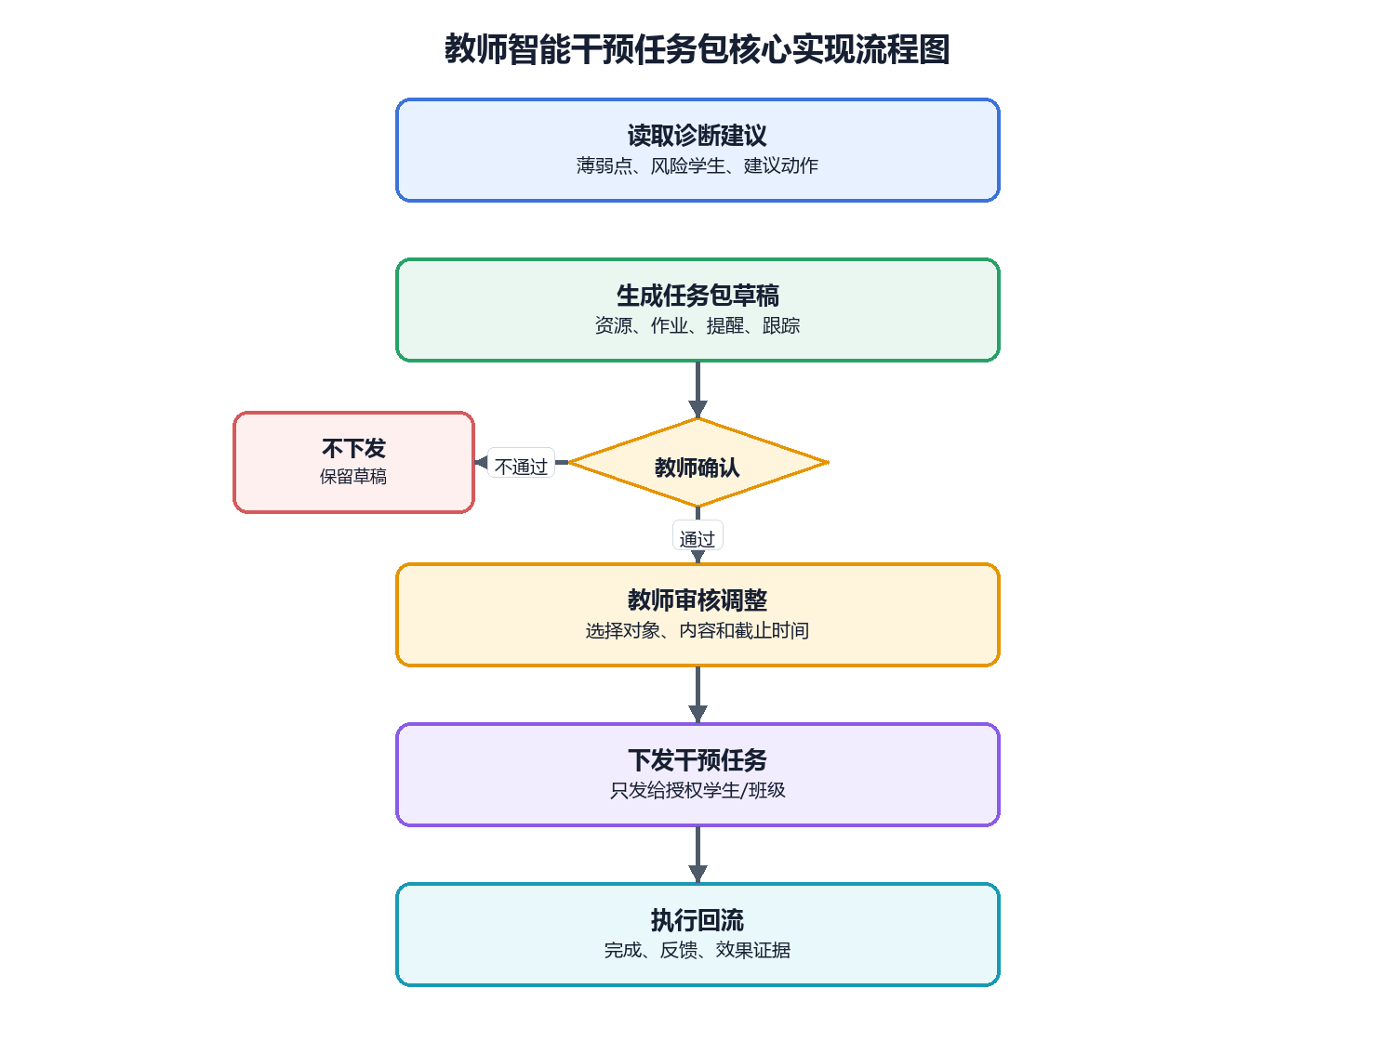
图 4-31 教师智能干预任务包核心实现流程图
干预任务包时序图说明任务包从诊断依据读取、草稿生成、教师审核、下发到学生执行的闭环。系统只生成草稿和依据，不绕过教师直接下发干预。
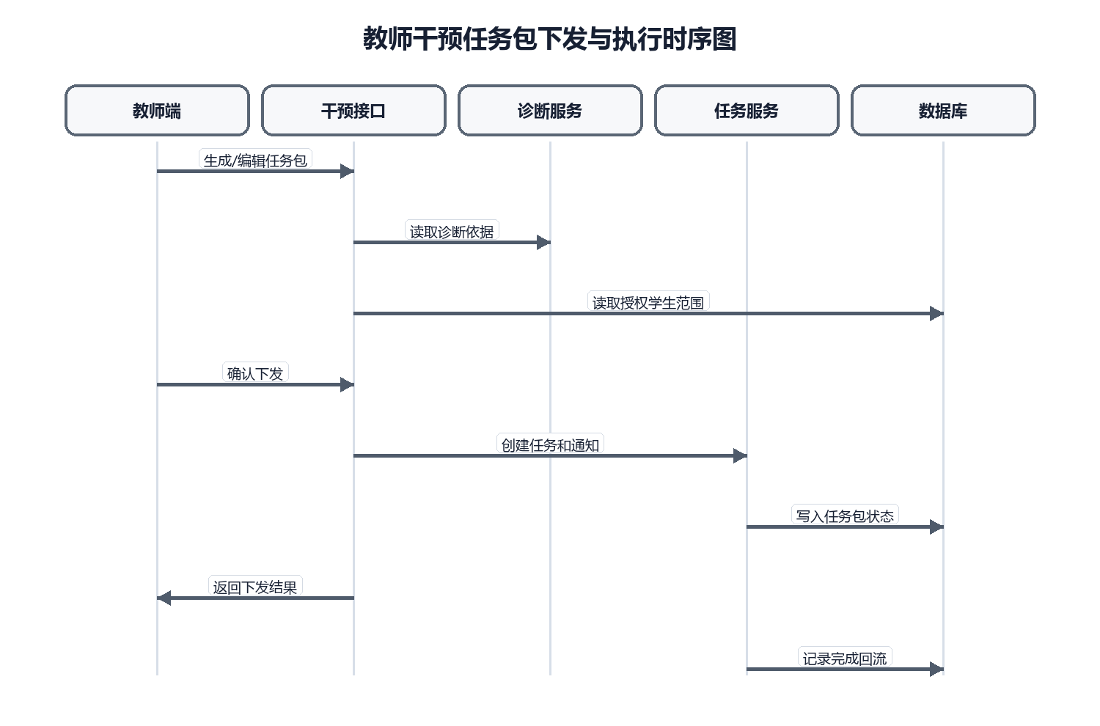
图 4-32 教师干预任务包下发与执行时序图
干预任务包状态流转图说明任务包从触发、草稿、审核、下发、执行到效果回流的全过程。该图强调教师审核是正式下发的必要边界。
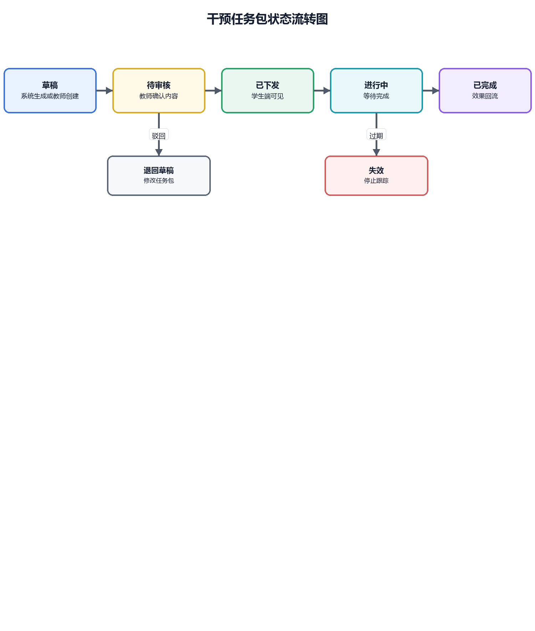
图 4-33 干预任务包状态流转图

4.9.3 设计要点与边界
- 系统生成内容必须保持草稿状态
- 未经教师审核不得下发
- 任务包应关联学生、课程、知识点、来源证据和任务项
- 完成结果不直接改写原始诊断证据

4.9.4 核心实现逻辑
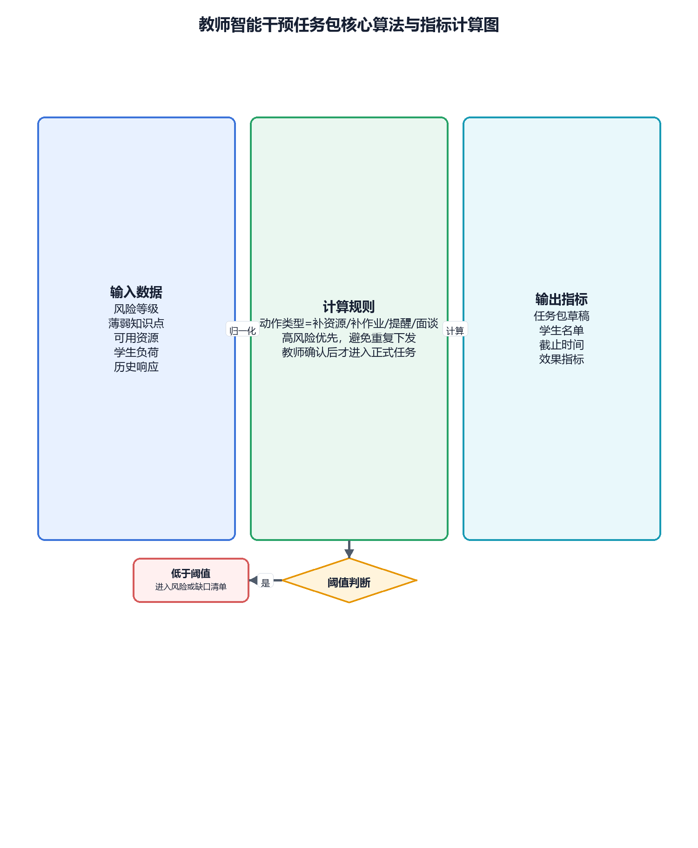
图 4-34 教师智能干预任务包核心算法与指标计算图
本图把教师智能干预任务包的核心实现逻辑转换为算法视图，从输入数据、校验与归一、计算规则到输出结果逐层说明。图中的关键口径包括 InterventionNeed、PackageProgress、效果摘要、后续跟进，底部给出异常或降级处理边界。
- 干预对象筛选。系统按教师授权范围读取学生风险，候选分数 InterventionNeed=0.45*风险等级+0.25*证据充分度+0.20*任务可执行性+0.10*近期恶化程度。高风险且证据充分的学生优先进入任务包草稿。
- 任务包生成。对每个学生和薄弱知识点，系统优先匹配已审核资源、正式测验、已发布作业或路径节点；没有可执行任务时只生成教师提醒，不强行编造任务。任务包项必须携带来源诊断、知识点和任务入口。
- 教师审核规则。任务包初始状态为草稿，教师可以删除任务、调整学生范围、替换资源、修改提醒话术或取消下发。只有审核通过的任务包才能进入下发状态，未审核内容不出现在学生端。
- 执行进度计算。PackageProgress=已完成任务项数/已下发任务项数*100；学生单项任务状态包括未开始、进行中、已完成、逾期、失效。逾期任务进入后续跟进列表，不自动改写诊断结论。
- 干预效果摘要。干预完成后比较干预前后 M(k)、任务完成率和风险等级变化。若 M(k) 提升 10 分以上或风险等级下降，标记为有效改善；若无新证据，只标记为结果待观察。
- 干预触发指标计算与状态分流。
系统先执行证据闸门，再计算风险和任务可执行性。有效证据权重低于 60% 时只进入补证分支；60%-79% 可进入待观察或草稿候选；80% 及以上可作为教师看板排序、干预草稿生成和效果评估依据。InterventionNeed 只用于候选排序，不代表系统可以自动下发。
指标 | 计算或取值口径 | 说明
RiskLevel | 高风险=100；中风险=70；低风险=40；仅证据风险=30 | 由诊断智能体输出，依据低掌握、连续错误、代码失败、任务逾期和学习停滞等规则形成。
EvidenceScore | 有效证据权重或诊断依据等级折算：充分=100，一般=70，不足=30 | 低于 60 时不得生成强干预任务，只能补证。
ExecutableScore | 已审核资源、正式测验、已发布作业或可用练习入口的匹配度；无可执行入口时不高于 40 | 避免系统在没有任务入口时编造任务包。
WorsenScore | 近期 M(k) 下降、测验下降、任务逾期和学习停滞综合折算；无恶化时为 0-30 | 用于同等风险下的排序，不单独作为强干预依据。
InterventionNeed | 0.45×RiskLevel + 0.25×EvidenceScore + 0.20×ExecutableScore + 0.10×WorsenScore | >=80 进入优先干预草稿；60-79 进入待观察或教师手动生成草稿；<60 不自动生成草稿。
- 干预触发节点默认按下表执行。
触发类型 | 数据来源 | 触发条件 | 状态分流
证据不足 | diagnosis_reports、twin_profile_nodes、quiz_attempts、homework_submissions、resource_learning_records | 有效证据权重 < 60%，或关键证据缺失/超过有效期 | 仅生成补证建议，不生成干预草稿。
低掌握高风险 | twin_profile_nodes、diagnosis_reports、quiz_attempts | M(k) < 45，或 Wk >= 70 且证据不是不足 | 生成个体干预草稿，教师审核后下发。
连续错误 | quiz_attempts、错题快照、知识点映射 | 最近 3 次同知识点测验平均得分率 < 60%，或近 2 次同类小测均未达 60 | 生成复习资源、小测重练或错题复盘草稿。
代码/实践失败 | homework_submissions、code submissions、测试点通过率、章节实践能力 Hc | 测试点通过率 < 60%，连续 2 次代码题失败，或 Hc < 60 | 生成代码练习、章节案例或主观题练习草稿。
任务未完成 | homework_submissions、path task records、intervention_package_student_records | 截止后 48 小时未提交，或连续 2 次任务未完成 | 生成提醒和跟进任务；逾期 7 天以上进入重点跟踪。
学习停滞 | 资源学习、登录、互动、路径任务、最近有效证据时间 | 7 天无有效学习证据；14 天无有效证据标记高关注 | 先生成提醒或补充学习记录任务；不得单独判定知识薄弱。
职业能力缺口 | published ability_knowledge mappings、A(a)、M(k)、diagnosis_reports | A(a) < 60，或能力缺口 >= 40，且多个支撑知识点 M(k) < 60 | 生成围绕缺口知识点的资源、练习或测验草稿。
班级共性薄弱 | teacher dashboard aggregation、C(k)、LowRatio、章节高风险知识点比例 | 章节内高风险知识点比例 >= 40%，或低掌握学生占比显著偏高 | 生成班级教学调整建议；不直接批量生成学生正式路径。
自动化边界：系统只允许自动生成候选、草稿、提醒和补证建议；任务包从草稿进入已下发状态必须有 teacher_id、reviewed_at、review_status 和下发内容快照。学生端只展示教师确认后的任务包，不展示未审核草稿、后台权重和教师处理备注。

4.9.5 接口与数据摘要
接口组 | 关键路径 | 主要数据落点
干预草稿生成 | POST /api/intervention/teacher/diagnose  POST /api/intervention/teacher/generate-draft  GET /api/intervention/teacher/task-reference-options | intervention_packages、intervention_package_items
教师审核与下发 | GET /api/intervention/teacher/packages  GET /api/intervention/teacher/packages/{package_id}  PUT /api/intervention/teacher/packages/{package_id}  POST /api/intervention/teacher/packages/{package_id}/grade  POST /api/intervention/teacher/packages/{package_id}/push | intervention_packages、intervention_package_items
学生执行与回流 | GET /api/intervention/student/packages  GET /api/intervention/student/packages/{package_id}  POST /api/intervention/student/packages/{package_id}/answers  POST /api/intervention/student/packages/{package_id}/decision  POST /api/intervention/student/packages/{package_id}/progress  ... | intervention_package_student_records、teacher_intervention_events
模块主维护表包括：intervention_packages、intervention_package_items、intervention_package_student_records、teacher_intervention_events。读取或支撑表包括：diagnosis_reports、resources、homework_assignments、users。

4.9.6 实现状态与后续扩展
教师诊断、草稿生成、任务包维护、下发、学生执行和进度接口已实现；与统一诊断服务的复用关系需要继续收口。

4.10 教师看板与教师数字孪生

4.10.1 模块定位
教师看板和教师数字孪生作为一个模块处理。模块负责班级学情、学生画像下钻、知识点风险、教师六维画像、教学证据汇总和教师手动触发的智能建议。

4.10.2 核心业务流程
- 教师进入班级或课程看板
- 系统按授权范围聚合学生画像、测验、作业和诊断证据
- 教师查看知识点风险、学生趋势和证据下钻
- 教师手动触发 AI 建议
- 教师动作回流教师画像和干预记录
下图说明教师看板与教师数字孪生从业务输入、系统处理到结果输出的核心实现链路。图中重点展开“授权范围校验通过？”“证据足够支撑展示结论？”“教师手动触发建议？”三个判断点，并把不满足条件时的退回、补充或降级处理放在右侧回流路径中。看板用于辅助决策，不替代教师判断
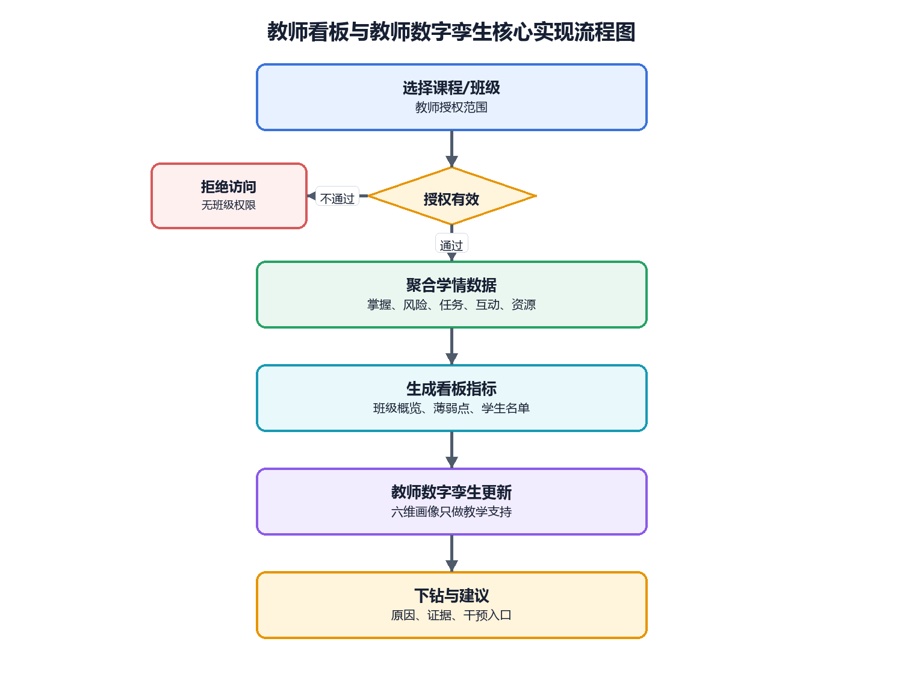
图 4-35 教师看板与教师数字孪生核心实现流程图
教师看板时序图说明看板如何读取班级风险、学生画像、课程健康度和教师画像摘要，并在教师手动触发后生成建议草稿。建议用于辅助决策，不替代教师判断。
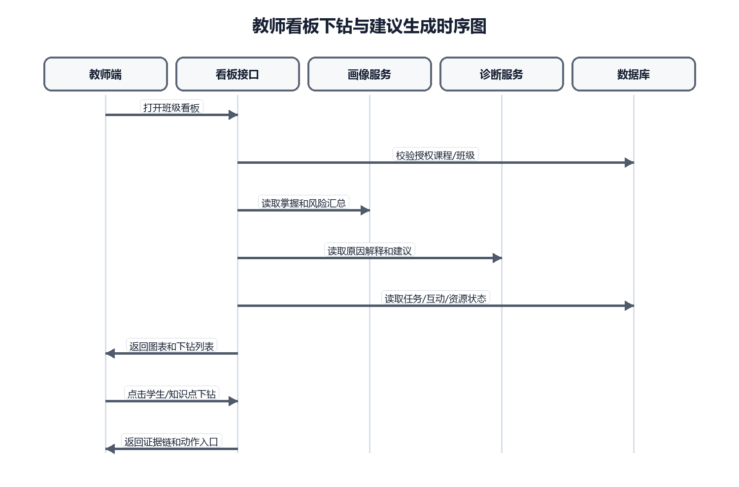
图 4-36 教师看板下钻与建议生成时序图
教师数字孪生六维画像图说明专业投入、数字资源、教学与学习、评价反馈、赋能学习者和促进数字能力六个维度的证据来源。它与教师看板合并为一个模块，用于呈现维度得分和证据下钻。
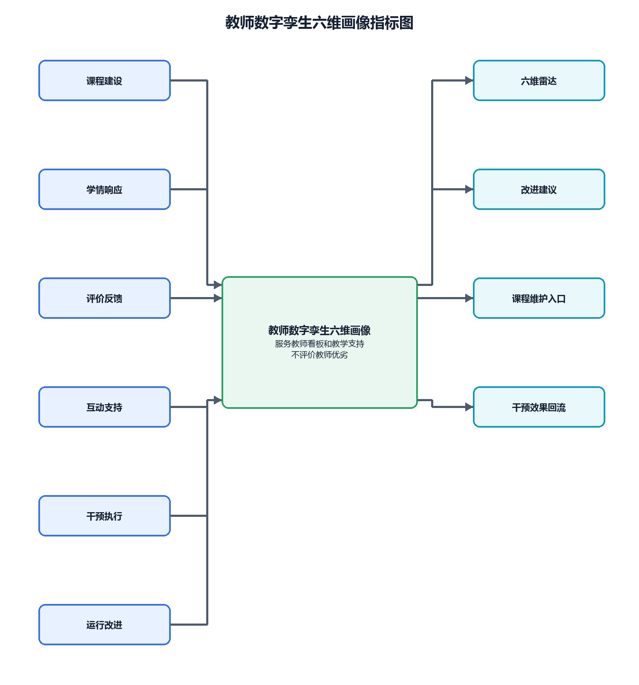
图 4-37 教师数字孪生六维画像指标图

4.10.3 设计要点与边界
- 看板查询必须按 teacher_student_links 或课程授权过滤
- AI 建议必须由教师手动触发，不替代教师决策
- 教师画像来源于教学互动、教研、批改和干预事件
- 教师侧应显示依据、最近证据时间和缺失证据类型

4.10.4 核心实现逻辑
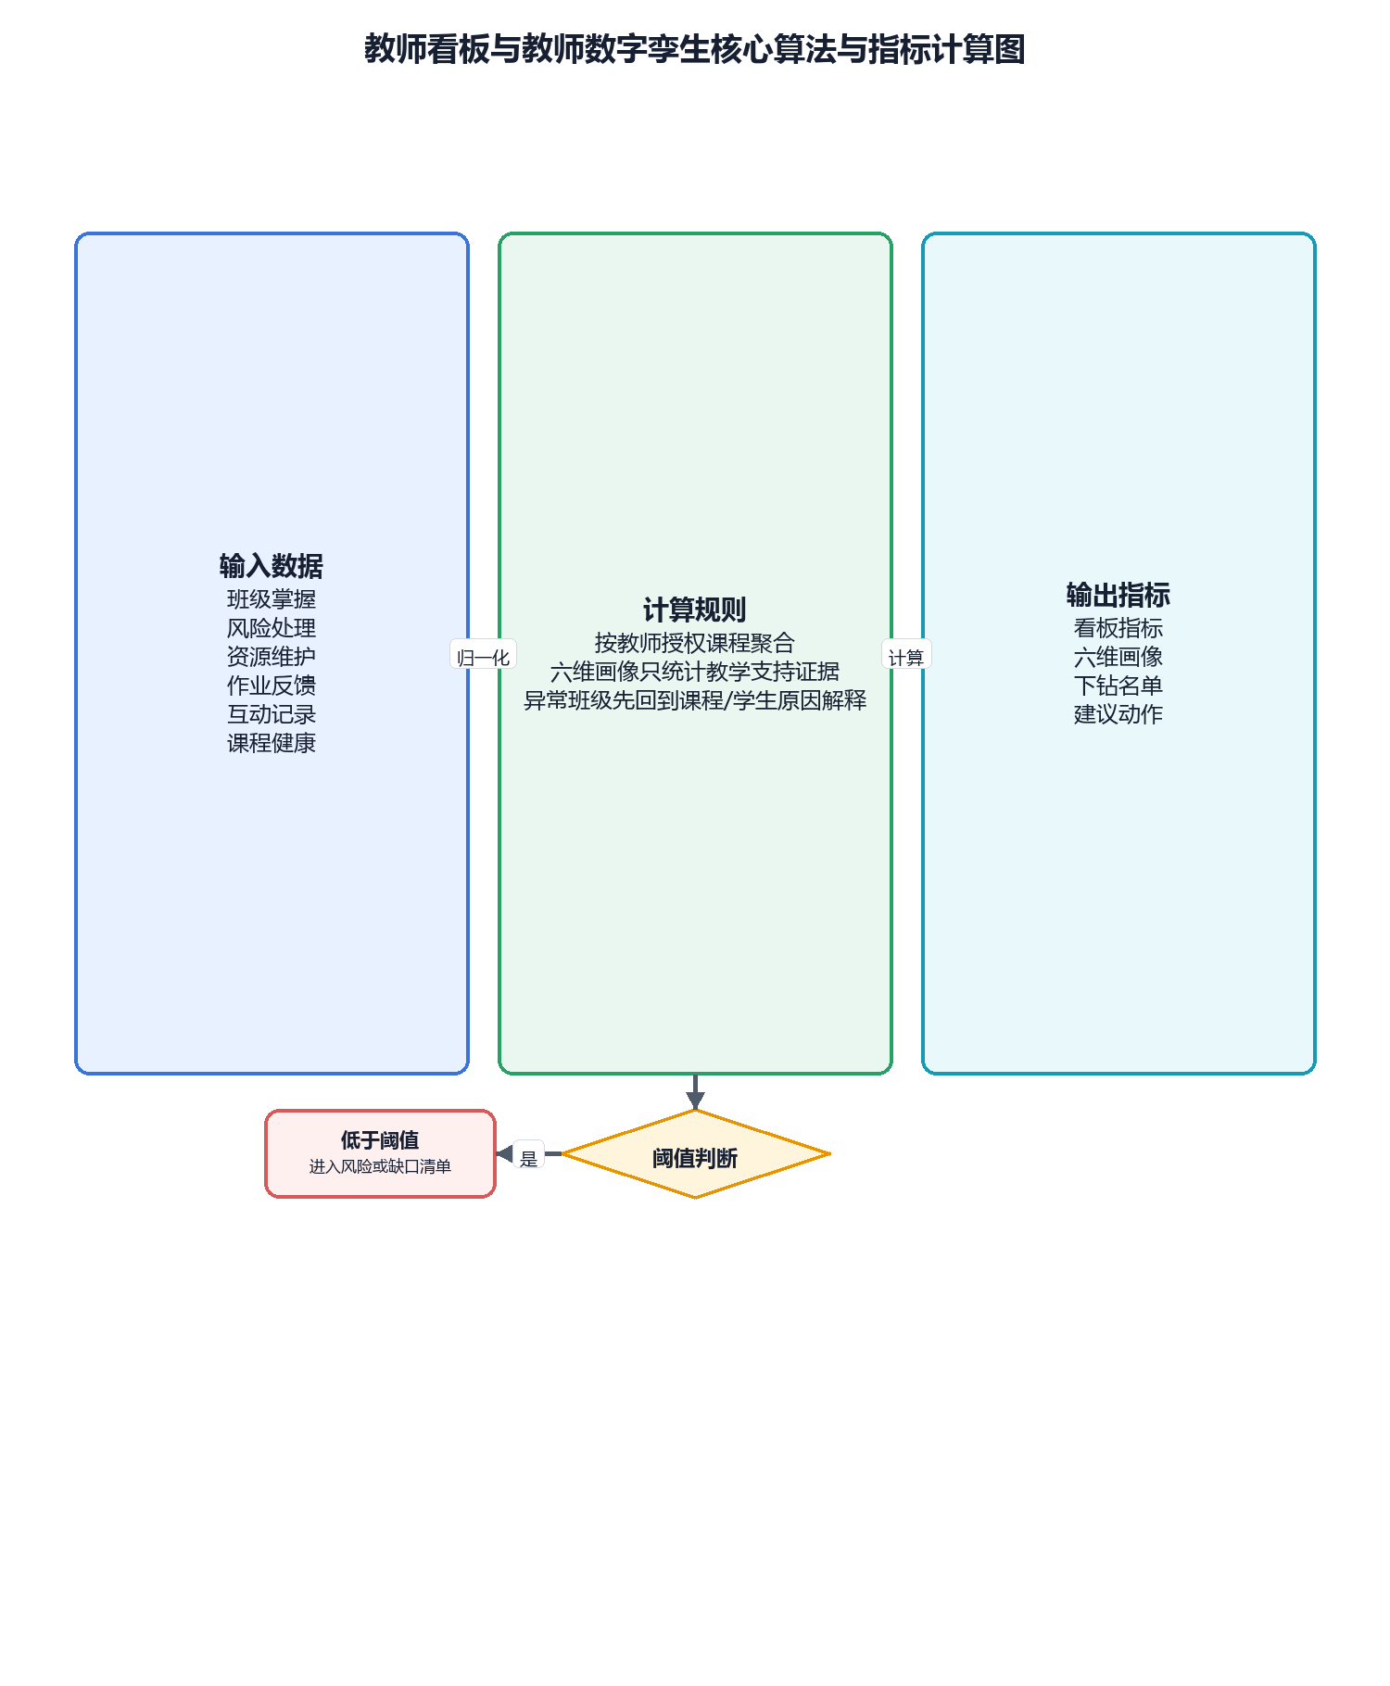
图 4-38 教师看板与教师数字孪生核心算法与指标计算图
本图把教师看板与教师数字孪生的核心实现逻辑转换为算法视图，从输入数据、校验与归一、计算规则到输出结果逐层说明。图中的关键口径包括 ClassMastery(k)、StudentRiskScore、CourseHealth、六维画像，底部给出异常或降级处理边界。
- 看板权限过滤。所有看板查询先按教师与课程、班级、学生授权关系过滤，得到可见学生集合 S 和可见课程集合 C。后续画像、诊断、测验、作业、干预和互动数据只在 S、C 范围内聚合。
- 班级掌握度聚合。ClassMastery(k)=avg(M_s(k))，只统计证据充分的学生；证据不足学生单独计入 EvidenceGap(k)。若某知识点证据不足学生比例超过 40%，看板优先提示补测评或补学习记录，而不是直接判断全班薄弱。
- 风险排序。StudentRiskScore=0.45*高风险知识点占比+0.25*未完成任务率+0.20*最近风险恶化+0.10*学习停滞。看板按分数展示重点关注学生，并支持下钻到知识点、证据来源和最近任务。
- 课程健康聚合。教师看板读取课程健康度、资源覆盖率、测评覆盖率、学生掌握和能力支撑，按课程输出维护建议。课程健康度低于 60 或资源/测评覆盖低于 50 时进入课程维护提醒。
- 教师数字孪生更新。教师画像按专业投入、数字资源、教学与学习、评价与反馈、赋能学习者、促进学习者数字能力六维折算。单个事件只作为证据，不作为教师评价结论；系统展示维度得分、证据摘要和最近更新时间。
- 智能建议触发。建议必须由教师手动触发。系统读取当前看板筛选范围和证据摘要，生成建议草稿、依据和可选动作；教师未确认前不下发任务，不改变学生画像。

4.10.5 接口与数据摘要
接口组 | 关键路径 | 主要数据落点
班级学情看板 | GET /api/dashboard/class-overview  GET /api/dashboard/student/{username}  GET /api/dashboard/student/{username}/trend  GET /api/dashboard/node/{node_id}/ranking  GET /api/heatmap | twin_profiles、twin_profile_nodes、diagnosis_reports
教师数字孪生 | GET /api/dashboard/teacher-twin  GET /api/dashboard/teacher-twin/drilldown  GET /api/digital-twin/teacher-profile/{teacher_username}  POST /api/digital-twin/teacher-profile/{teacher_username}/external-sync | teaching_interaction_events、teaching_research_events、homework_grading_events、teacher_intervention_events
教学支持建议 | POST /api/dashboard/teacher-twin/ai-suggestions  POST /api/digital-twin/teacher-events/grading  POST /api/digital-twin/teacher-events/interaction  POST /api/digital-twin/teacher-events/research | llm_logs、user_activity_log
模块主维护表包括：teaching_interaction_events、teaching_research_events、homework_grading_events、teacher_intervention_events、user_activity_log、llm_logs。读取或支撑表包括：teacher_student_links、teacher_course_assignments、twin_profiles、twin_profile_nodes、diagnosis_reports、intervention_packages。

4.10.6 实现状态与后续扩展
班级概览、学生详情、趋势、排名、教师画像、下钻和 AI 建议接口已实现；全量读取风险和授权过滤需继续核验。

4.11 教学互动

4.11.1 模块定位
本模块负责公告、讨论、答疑、学生提问、教学研究记录和互动统计。它主要沉淀教学沟通内容和教师行为证据，必要事件回流教师数字孪生和学生画像辅助证据。

4.11.2 核心业务流程
- 教师发布公告或创建讨论主题
- 学生查看公告、参与讨论或提问
- 教师回复、修改或删除教学互动内容
- 教师记录教研活动
- 系统形成互动统计和教师行为事件
下图说明教学互动从业务输入、系统处理到结果输出的核心实现链路。图中重点展开“内容范围与权限合规？”“互动绑定学习场景？”“可作为画像辅助证据？”三个判断点，并把不满足条件时的退回、补充或降级处理放在右侧回流路径中。公告和讨论不直接生成诊断结论
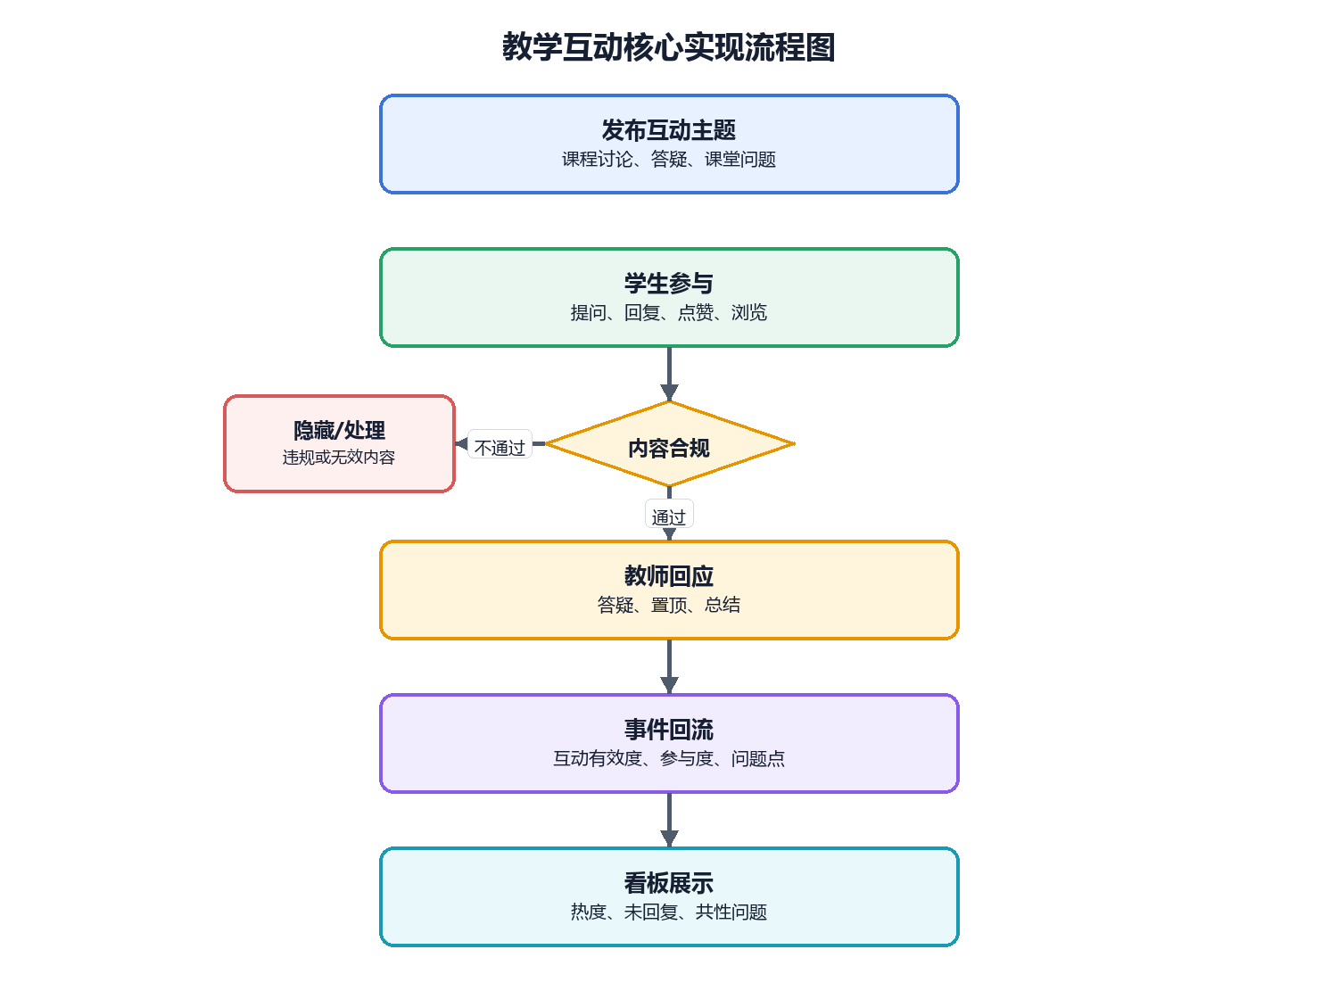
图 4-39 教学互动核心实现流程图
教学互动时序图说明公告、讨论、答疑、学生提问和教师回复如何形成互动记录。互动数据主要服务教学沟通与教师行为证据，只有明确绑定学习场景时才作为学生画像辅助证据。
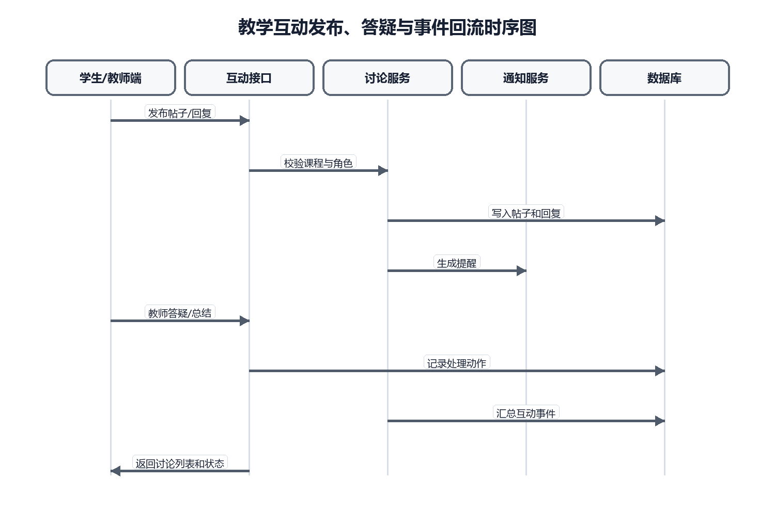
图 4-40 教学互动发布、答疑与事件回流时序图

4.11.3 设计要点与边界
- 公告和讨论是教学沟通内容，不直接生成诊断
- 只有绑定学习场景的互动才可作为画像辅助证据
- 学生侧和教师侧修改删除权限要分开
- 教研事件主要回流教师数字孪生

4.11.4 核心实现逻辑
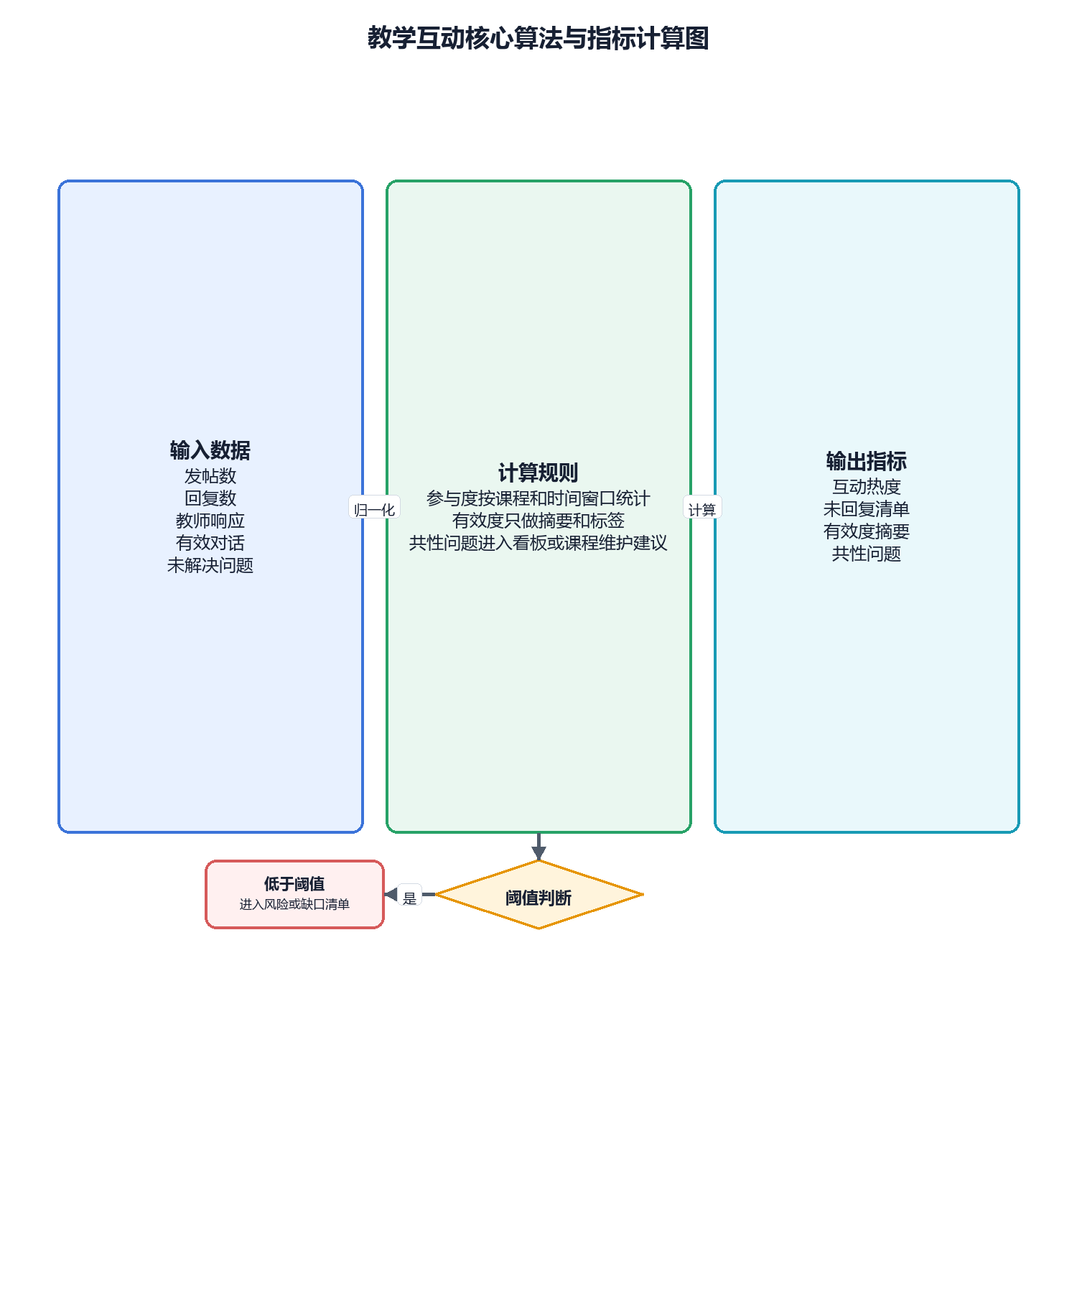
图 4-41 教学互动核心算法与指标计算图
本图把教学互动的核心实现逻辑转换为算法视图，从输入数据、校验与归一、计算规则到输出结果逐层说明。图中的关键口径包括 ResponseTime、ResponseRate、I(k) 辅助证据、教师行为事件，底部给出异常或降级处理边界。
- 内容发布校验。公告、讨论、答疑和教研记录必须包含发布人、课程或班级范围、可见对象和状态。学生端只读取已发布且授权可见的内容；撤回、草稿和越权内容不进入学生端。
- 互动绑定规则。互动若绑定 course_id、node_id 或 task_id，可作为学习场景互动；仅面向班级通知、无知识点和任务绑定的公告，只作为沟通记录，不参与学生诊断。
- 互动有效性判定。有效互动需满足有明确问题、回答、追问、解释或学习动作之一。简单浏览、无内容点赞、重复打开页面只计入访问统计，不进入 I(k) 辅助证据。
- 教师响应指标。ResponseTime=教师首次回复时间-学生提问时间；ResponseRate=已回复问题数/有效问题数。响应时效和回复覆盖率进入教师画像的教学与学习、评价与反馈维度。
- 事件回流。互动事件按公告发布、讨论发起、学生提问、教师回复、教研记录五类写入。绑定学习场景的事件可进入学生画像辅助证据；教研和教师回复事件主要回流教师数字孪生。

4.11.5 接口与数据摘要
接口组 | 关键路径 | 主要数据落点
公告 | GET /api/teaching-interaction/announcements  POST /api/teaching-interaction/announcements  GET /api/teaching-interaction/announcements/public  PUT /api/teaching-interaction/announcements/{announcement_id}  DELETE /api/teaching-interaction/announcements/{announcement_id} | teaching_announcements、teaching_interaction_events
讨论与答疑 | GET /api/teaching-interaction/topics  POST /api/teaching-interaction/topics  GET /api/teaching-interaction/topics/public  PUT /api/teaching-interaction/topics/{topic_id}  DELETE /api/teaching-interaction/topics/{topic_id}  ... | teaching_discussion_topics、teaching_discussion_posts
教研记录与统计 | GET /api/teaching-interaction/analytics  GET /api/teaching-interaction/context-options  GET /api/teaching-research/context-options  GET /api/teaching-research/records  POST /api/teaching-research/records  ... | teaching_research_records、teaching_research_events
模块主维护表包括：teaching_announcements、teaching_discussion_topics、teaching_discussion_posts、teaching_research_records、teaching_interaction_events、teaching_research_events。读取或支撑表包括：users、teacher_student_links。

4.11.6 实现状态与后续扩展
公告、主题、帖子、学生提问、教研记录和统计接口已实现；部分内容表本地样例较少，需要补充验收数据。

4.12 行业情报与能力对接

4.12.1 模块定位
本模块服务教师端课程建设，用于检索岗位文本、抽取能力候选并形成能力到课程知识点的映射候选，重点是帮助教师完善课程内容、资源覆盖和能力支撑关系。

4.12.2 核心业务流程
- 教师或管理员维护目标岗位方向
- 系统采集或导入岗位文本
- 系统抽取能力候选和证据
- 教师审核能力到知识点映射
- 确认后的映射进入课程发布链路
下图说明行业情报与能力对接从业务输入、系统处理到结果输出的核心实现链路。图中重点展开“岗位文本可用且来源明确？”“能力候选可映射到课程知识点？”“确认进入课程底座？”三个判断点，并把不满足条件时的退回、补充或降级处理放在右侧回流路径中。行业情报面向教师完善课程服务，不强调学生端职业探索
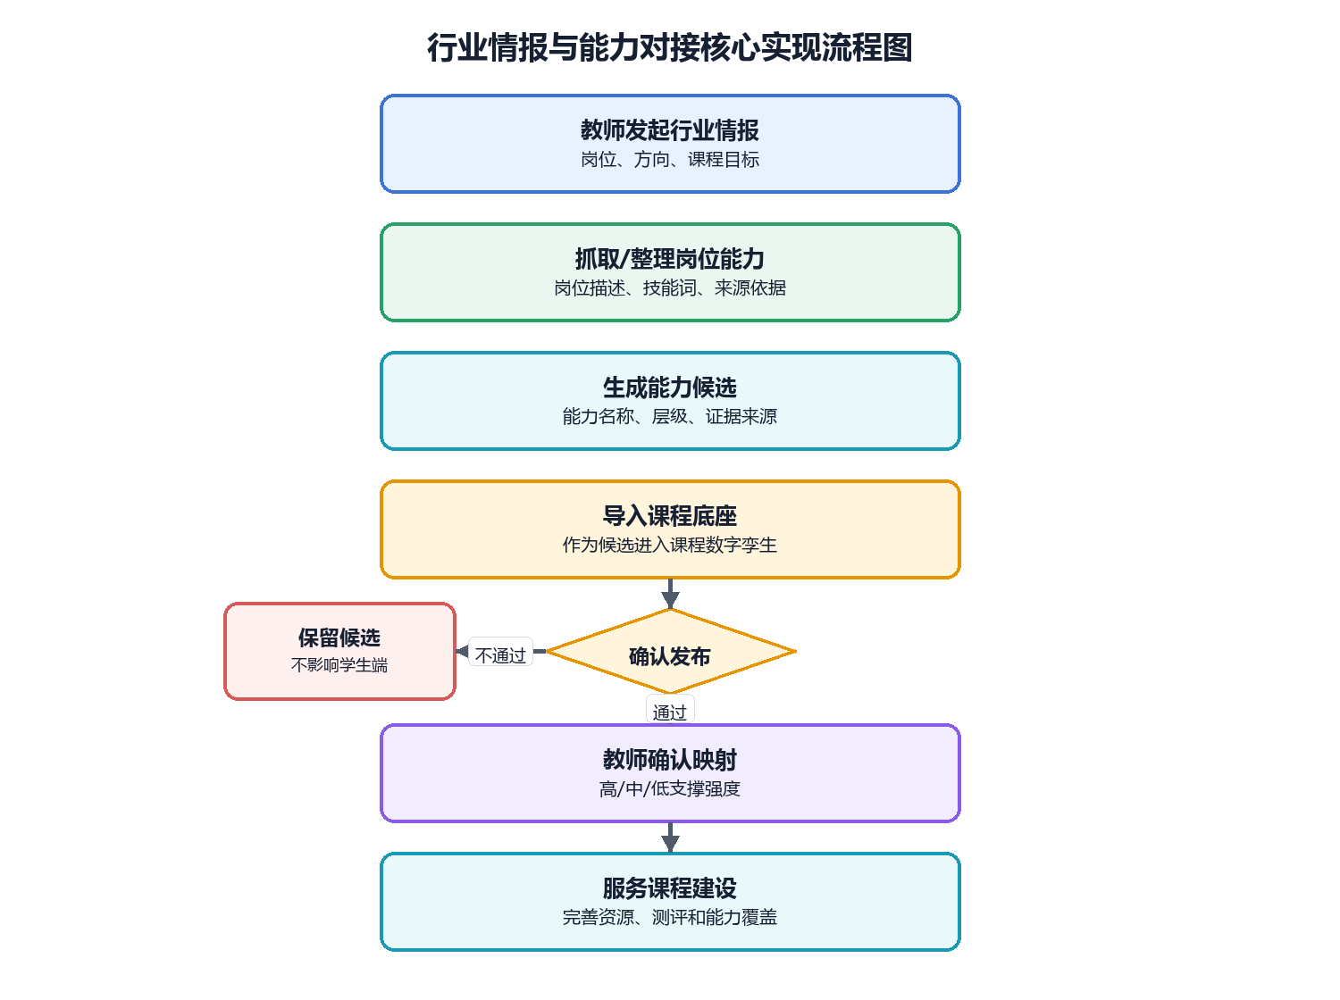
图 4-42 行业情报与能力对接核心实现流程图
行业能力映射时序图说明岗位文本、能力候选、知识点映射和教师审核之间的关系。该模块面向教师端完善课程服务，不承担学生个人职业规划功能。
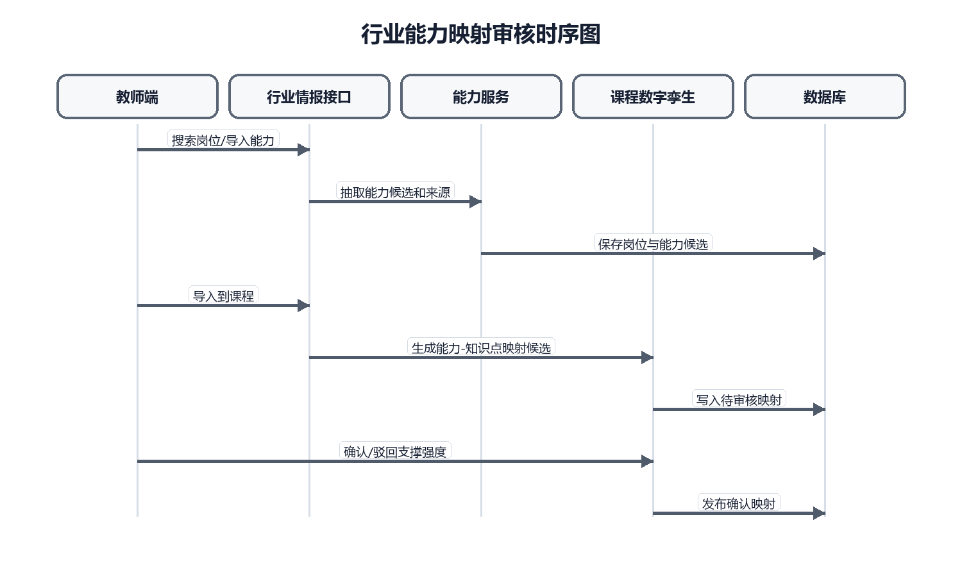
图 4-43 行业能力映射审核时序图

4.12.3 设计要点与边界
- 行业情报只服务课程服务完善和能力对接
- 能力候选需要保留岗位来源、需求强度和证据片段
- 能力映射经教师确认后才进入课程底座
- 学生端不触发课程能力同步和发布

4.12.4 核心实现逻辑
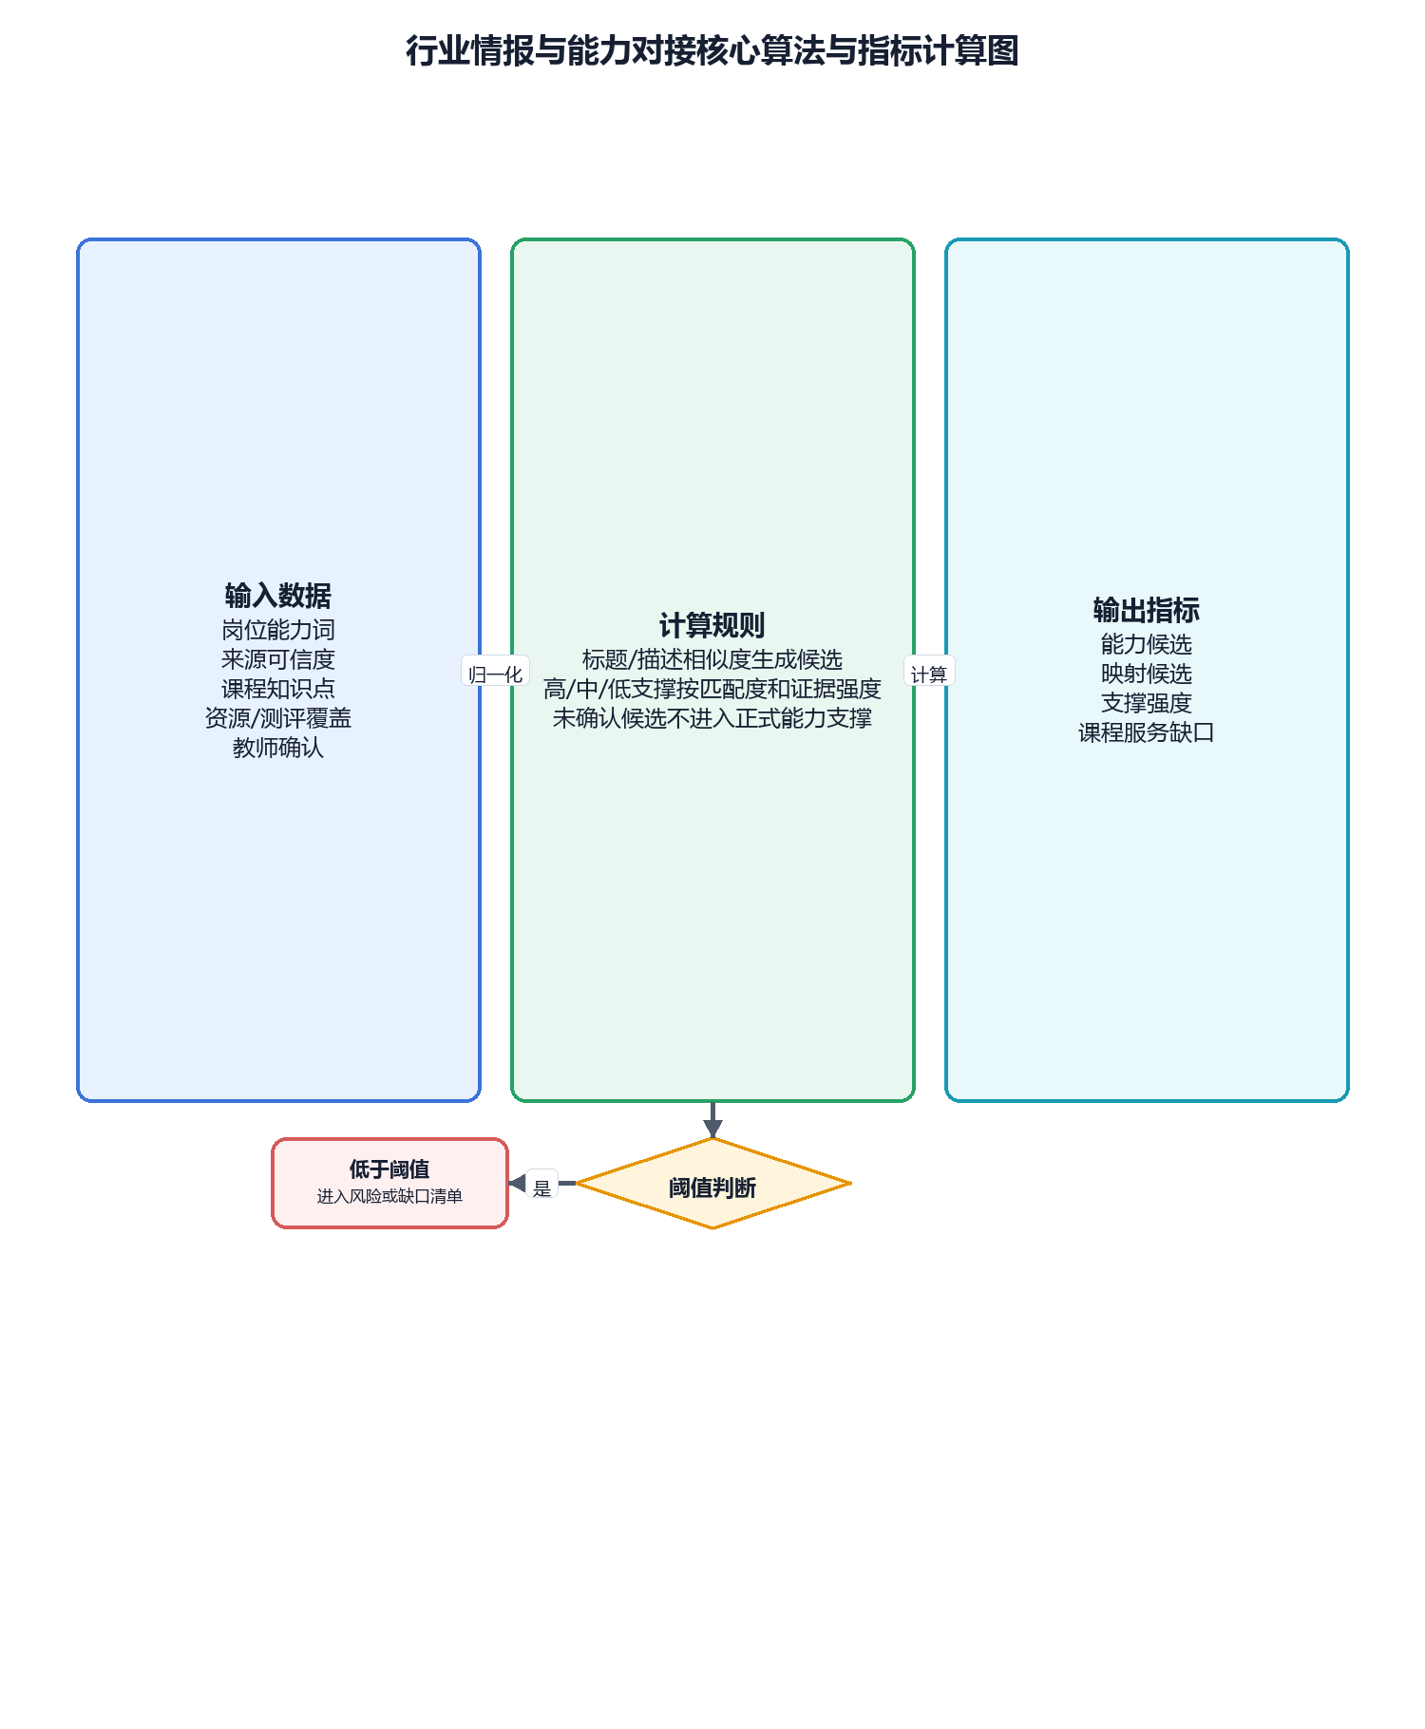
图 4-44 行业情报与能力对接核心算法与指标计算图
本图把行业情报与能力对接的核心实现逻辑转换为算法视图，从输入数据、校验与归一、计算规则到输出结果逐层说明。图中的关键口径包括 AbilityDemand、SupportScore、高/中/低支撑、A_sup(a)，底部给出异常或降级处理边界。
- 岗位文本处理。输入为岗位名称、地区、来源、岗位描述和要求文本。系统先去重、过滤无效文本，再抽取技能词、任务动词、工具平台、能力描述和来源证据片段；来源不明或文本过短时不进入能力候选。
- 能力候选强度。AbilityDemand=0.40*出现频次+0.30*来源可信度+0.20*岗位覆盖率+0.10*最近更新时间。高频、多来源、覆盖多个岗位且近期更新的能力优先进入教师审核列表。
- 能力到知识点匹配。SupportScore=0.45*语义相似度+0.30*关键词命中+0.15*课程节点层级适配+0.10*资源/测评支撑。候选关系低于 60 不推荐；60-74 标记低支撑；75-89 标记中支撑；90 及以上标记高支撑。
- 教师确认规则。能力映射必须经教师确认后才进入课程底座。教师可调整支撑强度、替换知识点、合并能力或暂不纳入。未确认关系只保留为候选，不参与课程健康度和发布链路。
- 课程服务输出。审核通过后的能力映射用于三类输出：课程能力覆盖率、资源缺口提示和测评覆盖提示。该模块服务教师端完善课程服务，不把岗位文本直接展示为学生端职业探索结论。

4.12.5 接口与数据摘要
接口组 | 关键路径 | 主要数据落点
岗位方向维护 | POST /api/course-digital-twin/positions  GET /api/course-digital-twin/{course_id}/positions | career_positions
能力候选获取 | POST /api/course-digital-twin/abilities/import  GET /api/course-digital-twin/{course_id}/abilities  POST /api/industry-intelligence/analyze  POST /api/industry-intelligence/reanalyze  GET /api/industry-intelligence/current  ... | career_abilities
能力映射审核 | POST /api/course-digital-twin/ability-mappings  POST /api/course-digital-twin/ability-mappings/candidates/generate  POST /api/course-digital-twin/ability-mappings/review  GET /api/course-digital-twin/{course_id}/ability-mappings | course_ability_mappings
模块主维护表包括：career_positions、career_abilities、course_ability_mappings。读取或支撑表包括：courses、course_nodes、users。

4.12.6 实现状态与后续扩展
岗位、能力导入、能力映射、候选生成、审核和行业任务接口已实现；自动采集质量和审核状态流转需继续验收。

4.13 核心指标与算法口径
本节给出系统核心指标的统一计算口径。指标口径用于指导学生画像、诊断、路径推荐、教师看板、课程运行评估和行业能力映射的实现。学生端只展示等级、提示和可执行任务，不展示后台权重；教师端可查看计算口径、证据来源和更新时间。
核心指标计算关系图用于说明学习证据、学生掌握度、风险等级、课程健康度、路径推荐、教师画像和 5E 摘要之间的依赖关系。图中展示的是指标之间的业务输入输出关系，具体权重和阈值在后续小节中展开。
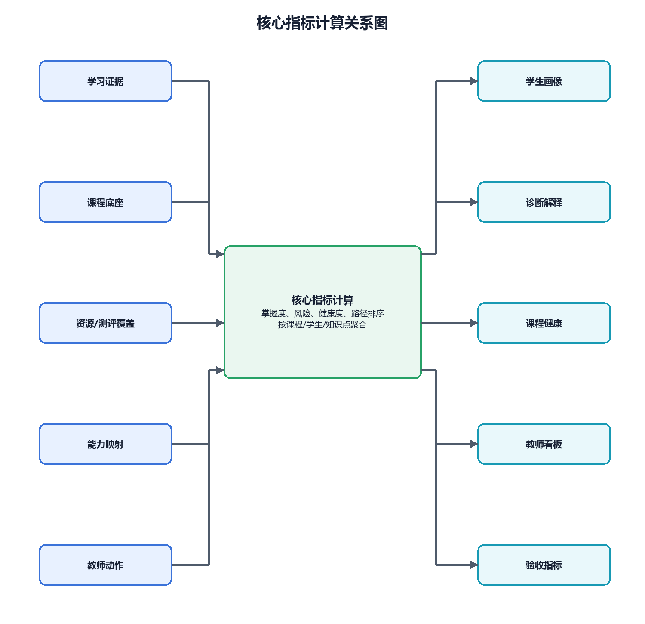
图 4-45 核心指标计算关系图

4.13.1 学生知识点掌握度
学生知识点掌握度按课程叶子知识点计算，满分为 100 分。设计口径采用测验、作业/代码、资源学习和互动过程四类证据加权，公式如下：
M(k)=0.40*Q(k)+0.25*H(k)+0.20*R(k)+0.15*I(k)
指标 | 权重 | 计算口径 | 说明
Q(k) 测验证据 | 40% | 读取已发布知识点测验的平均得分率。 | 只统计正式发布测验；临时生成测验只作为辅助证据。
H(k) 作业/代码证据 | 25% | 读取教师确认覆盖该知识点的作业得分率；代码题按测试点通过率和题目得分综合。 | 章节作业默认作为章节实践证据，只有确认覆盖知识点后才进入 H(k)。
R(k) 资源学习证据 | 20% | R(k)=0.70*资源完成率+0.30*资源学习进度。 | 无有效资源时标记资源证据缺口，不用虚高分补齐。
I(k) 互动证据 | 15% | 读取 5E、问答、路径节点完成和有效互动摘要。 | 互动只作为辅助证据，不单独替代测验或作业。
证据条件 | 处理规则
有效证据权重 < 60% | 只标记为证据不足，提示补测验、补作业或补资源学习，不输出强薄弱结论。
有效证据权重 >= 60% | 可计算掌握度，并进入学生画像展示。
有效证据权重 >= 80% | 可作为诊断、路径推荐和教师看板排序依据。
掌握度区间 | 等级 | 下游处理
M(k)<45 | 高风险 | 进入诊断和教师看板重点关注；路径推荐优先补基础任务。
45<=M(k)<60 | 待巩固 | 进入薄弱点列表，结合证据充分度决定是否生成正式路径。
60<=M(k)<80 | 基本掌握 | 作为稳定知识点处理，可安排迁移或综合练习。
M(k)>=80 | 掌握较好 | 不进入常规补学路径，可作为后续能力支撑证据。

4.13.2 风险等级与诊断触发
学生风险分为知识风险、任务风险、代码实践风险和证据风险。系统先按单项规则标记风险，再形成综合风险等级。
风险项 | 中风险 | 高风险
低掌握 | M(k)<60 | M(k)<45
连续错误 | 最近 3 次测验平均得分率 <60% | 最近 5 次中 4 次未达标，或同一知识点连续 3 次未达标
作业未完成 | 截止后 48 小时未提交 | 截止后 7 天未提交，或连续 2 次未完成
代码题失败 | 测试点通过率 <60% | 测试点通过率为 0，或连续 2 次代码题失败
学习停滞 | 7 天无资源、测验、作业或互动记录 | 14 天无任何有效学习证据
证据不足 | 存在学习任务但有效证据不足 | 关键知识点长期无测验、作业和资源学习记录
综合风险判定规则为：存在任一高风险项时判为高风险；存在两个及以上中风险项时判为高风险；存在一个中风险项时判为中风险；其他情况判为低风险。
学生掌握度、风险与路径推荐计算流程图把证据充分度放在计算链路前置位置，说明系统只有在证据达到要求后才形成正式掌握度、风险诊断和路径排序。证据不足时，系统优先生成补证据任务。
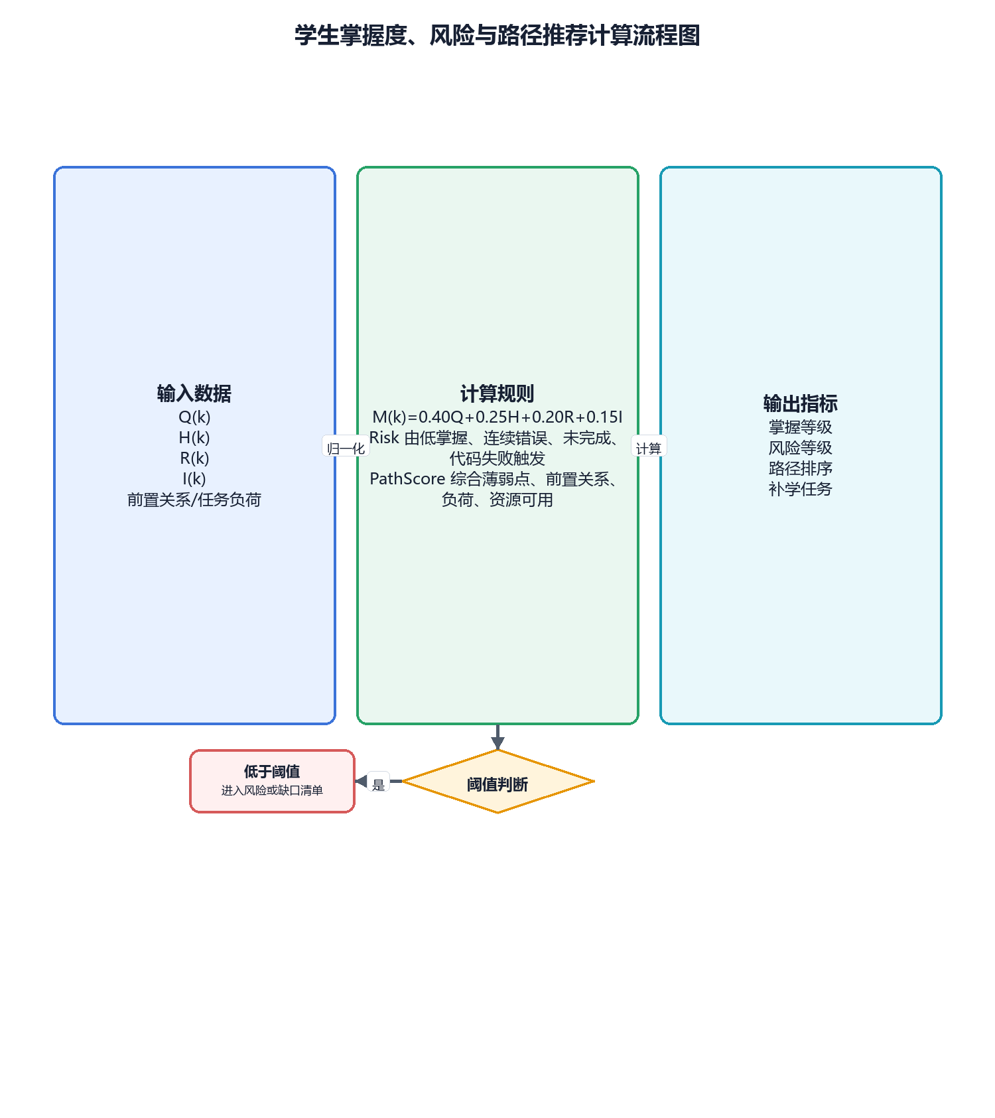
图 4-46 学生掌握度、风险与路径推荐计算流程图

4.13.3 课程健康度
课程健康度用于教师端课程维护，不直接替代学生诊断结论。该指标读取已发布课程底座、学习证据和教师确认后的能力映射，满分为 100 分。
CourseHealth=0.20*结构完整度+0.20*资源覆盖与有效性+0.20*测评覆盖+0.25*学生掌握+0.15*能力支撑
分项 | 权重 | 计算口径
结构完整度 | 20% | 结构信息完整的叶子知识点数 / 叶子知识点总数。
资源覆盖与有效性 | 20% | 0.70*资源覆盖率+0.30*资源学习触达率；没有资源学习事件时先按资源覆盖近似。
测评覆盖 | 20% | 有效作答人数达到要求的知识点数 / 叶子知识点总数。
学生掌握 | 25% | 班级范围内叶子知识点平均掌握度。
能力支撑 | 15% | 达到支撑标准的职业能力数 / 职业能力总数。
健康度区间 | 等级 | 处理建议
<60 | 需重点维护 | 优先补课程结构、资源、测评入口或能力支撑关系。
60-74 | 基本可用 | 可正常运行，但需处理明显资源缺口或测评不足。
75-89 | 运行良好 | 进入常规维护，关注局部薄弱点和高需求能力。
>=90 | 运行优秀 | 保持发布版本稳定，按教学反馈做小步修订。
课程运行风险中的知识点风险采用 K_risk(k)=0.50*(1-M(k)/100)+0.35*(1-QuizCorrect(k)/100)+0.15*StudyBurden(k)。当 K_risk(k)>=0.60 时标记高风险知识点；章节内高风险知识点占证据充分知识点比例达到 40% 时，标记为章节教学重点复核对象。
课程健康度与能力支撑计算流程图说明课程运行评估不是单一分数，而是把结构完整、资源覆盖、测评覆盖、学生掌握和能力支撑共同计算，再输出资源缺口、测评缺口和能力风险，用于教师端课程维护。
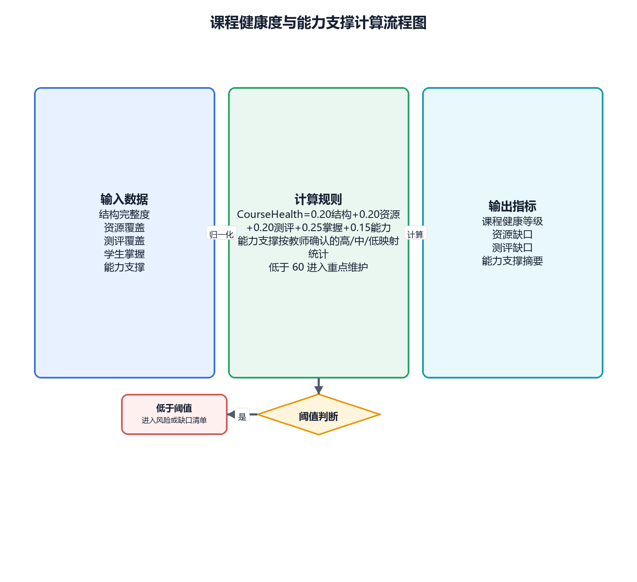
图 4-47 课程健康度与能力支撑计算流程图

4.13.4 个性化路径推荐优先级
路径推荐不只按低分排序，而是综合薄弱程度、知识前置关系、任务可执行性和资源可用性。正式路径节点必须来自已发布课程图谱；图谱外内容只能作为补充学习项。
Priority(k)=0.40*薄弱程度+0.25*前置重要性+0.20*任务可执行性+0.15*资源可用性
指标 | 权重 | 计算口径
薄弱程度 | 40% | 100-M(k)，掌握度越低优先级越高。
前置重要性 | 25% | 被后续知识点依赖越多、越靠近基础层，得分越高。
任务可执行性 | 20% | 存在测验、作业、代码练习、资源或路径任务入口时得分更高。
资源可用性 | 15% | 存在已审核资源、课件、示例或视频时得分更高。
- 高风险知识点优先进入候选池；前置知识点优先于后续知识点。
- 证据不足的知识点不直接进入补学路径，先生成补证据任务。
- 单次路径推荐原则上不超过 5 个正式路径节点，避免学习负荷过高。
- 路径版本保留触发来源、诊断依据、节点排序和失效原因，后续证据变化后生成新版本。

4.13.5 教师数字孪生六维画像
教师数字孪生沿用六维画像，总分为六个维度得分的平均值。六维内部得分读取教师登录、资源维护、教学互动、测评反馈、干预执行和数字任务等行为证据。
维度 | 主要证据 | 说明
专业投入 | 在线时长、登录频次、教研协同、功能使用 | 反映教师持续使用和协同投入。
数字资源 | 资源格式、资源迭代、共享复用 | 反映课程资源建设与更新能力。
教学与学习 | 公告、讨论、回复、节奏控制、AI 建议执行 | 反映教学组织和人机协同情况。
评价与反馈 | 测评类型、批改时效、反馈质量、补救动作 | 反映测评与反馈闭环。
赋能学习者 | 个性化推送、风险干预、学生主动反馈 | 反映对风险学生和个性化学习的支持。
促进学习者数字能力 | 数字任务、协作任务、探究任务 | 反映学生数字能力培养设计。
TeacherTwinScore=(PE+DR+TL+AS+EL+FDC)/6。教师端展示维度得分和证据摘要，不把单个事件作为教师评价结论。

4.13.6 5E 有效度摘要
5E 只按当前已实现的对话引导、过程记录和有效度摘要说明，不写成完整课堂活动自动评价。有效度摘要用于教师复盘引导过程，也可作为学生画像的辅助过程证据，但不直接改写知识点掌握度。
摘要等级 | 判定条件 | 使用边界
有效 | 课程上下文明确，学生有实质回应，形成可复盘的学习过程摘要。 | 可作为 I(k) 互动证据的辅助输入，但不单独触发诊断或路径。
一般 | 能够匹配课程上下文，但只形成简单问答或提示，缺少后续学习动作。 | 仅供教师复盘对话过程，不提高知识点掌握度。
无效 | 上下文不明、偏离学习任务或无法形成有效摘要。 | 只保留历史记录，不进入画像辅助证据。
5E 摘要字段包括课程、知识点、阶段标签、对话轮次、有效摘要、摘要等级和更新时间。摘要等级只描述过程质量，不作为正式测评分数。

4.13.7 行业能力映射与支撑强度
行业能力映射只服务教师端课程能力建设。能力候选和映射候选必须经过教师确认后，才进入课程底座和下游能力达成计算。
A_sup(a)=sum(w(k,a)*M(k))/sum(w(k,a))，其中高/中/低支撑强度分别折算为 1.0/0.6/0.3。
A_sup 区间 | 支撑等级 | 处理方式
<60 | 支撑不足 | 提示教师复核能力映射，补充资源、练习、代码题或候选知识点草稿。
60-79 | 基本支撑 | 可进入课程能力说明，并继续观察学生掌握证据。
>=80 | 支撑良好 | 作为课程对目标岗位能力的稳定支撑证据。
候选匹配分 | 建议支撑强度
>=0.58 | 高
0.36-0.57 | 中
<0.36 | 低；低于候选最低阈值时不生成正式候选

4.13.8 口径落地说明
指标 | 当前系统情况 | 设计处理
课程健康度、能力支撑、5E 有效度、教师六维画像 | 已有较明确计算口径。 | 设计文档直接固化为当前实现口径。
学生掌握度 | 已有测验、进度、互动、时长计算基础，但作业、代码和资源证据还需统一纳入。 | 按本节多证据公式作为统一设计口径，后续实现对齐。
风险等级 | 已有低掌握、测验薄弱、作业薄弱、趋势下降等规则。 | 补充连续错误、未完成、代码失败和证据不足阈值。
路径推荐 | 已有薄弱点排序和资源推荐基础。 | 补充前置关系、任务可执行性、学习负荷和资源可用性权重。
指标落地按三类处理：已实现表示当前已有接口、数据库表和服务逻辑支撑；部分实现表示数据结构和主要接口已经具备，但权重、阈值或自动化闭环仍需继续对齐；设计预留表示本版明确字段和计算口径，后续按运行数据逐步补齐。
为兼容已有学习进度和学习时长数据，系统保留 progress、study_duration_minutes 等字段；在本设计口径中，这些字段归入资源学习证据 R(k) 和互动证据 I(k) 的辅助证据，不再作为独立权重项。

4.14 模块数据指标与实现状态矩阵
下表把第 4 章的模块逻辑、第 5 章的接口和第 6 章的数据库表连接起来，说明每个模块依赖哪些数据表、读取哪些关键字段或指标，以及这些数据在系统中的用途。表中列出的英文名称为正式数据库表名和字段名，中文说明用于解释业务含义。
表 4-14 模块数据库表与指标口径对应表
模块 | 主要数据库表 | 关键字段或指标 | 模块用途
课程数字孪生与课程资源 | courses、course_metadata、course_nodes、course_node_relations、resources、resource_learning_events、course_ability_mappings | 课程状态 lifecycle_status、节点层级 depth/parent_node_id、资源来源 resource_source、资源质量 quality_status、审核状态 review_status、启用状态 is_enabled、资源学习完成 is_completed/progress_percent。 | 用于结构完整度、资源覆盖率、资源有效性、测评覆盖率、课程健康度、薄弱知识点和能力支撑计算。课程运行评估接口已读取这些表形成课程维护摘要。
学生学习空间 | course_enrollments、sessions、resource_learning_events、learning_plans、learning_plan_nodes、learning_path_versions、learning_path_items、user_activity_log | 课程授权 status、学习入口 session、资源事件 event_type/duration_seconds/progress_percent/is_completed、学习计划状态 status、路径项状态 item_type/status。 | 用于学生可见课程、资源学习进度、学习连续性、学习任务入口和通知摘要。资源学习事件已作为画像、诊断和课程运行评估的学习证据。
在线测验 | quiz_attempts、course_nodes、twin_profile_nodes、diagnosis_reports | 测验得分 score/total、是否通过 passed、课程 course_id、知识点 node_id、提交时间 created_at。 | 用于 Q(k)、QuizCorrect(k)、测评覆盖率和测验后诊断触发。系统已记录作答与汇总，并把后续测验结果关联到 5E 结果证据。
学生数字孪生 | twin_profiles、twin_profile_nodes、twin_history、quiz_attempts、homework_submissions、homework_assignment_knowledge_points、resource_learning_events、fivee_effectiveness_records | 整体掌握 overall_mastery、知识点掌握 mastery_score、测验 quiz_score、资源/作业/互动证据、历史快照 last_updated。 | 设计口径为 M(k)=0.40*Q(k)+0.25*H(k)+0.20*R(k)+0.15*I(k)。系统已实现画像、知识点节点和历史快照；progress、study_duration_minutes 等历史字段作为 R(k)、I(k) 的兼容证据，不再作为独立权重口径。
诊断智能体 | diagnosis_reports、diagnosis_corrections、twin_profile_nodes、quiz_attempts、homework_submissions、resource_learning_events、fivee_effectiveness_records | 证据等级 evidence_level、置信度 confidence、风险原因 payload_json、人工修正 correction、掌握度和测评/作业/资源/5E 证据。 | 用于薄弱点、风险等级、证据充分性、原因解释和人工修正闭环。系统已支持诊断报告、教师修正和证据时间线；复杂根因权重按设计口径继续细化。
个性化学习路径 | learning_path_versions、learning_path_items、learning_path_node_status、diagnosis_reports、twin_profiles、course_nodes、resources、resource_learning_events | 路径版本 version_no/status、推荐项 sequence_order/item_type/target_mastery、节点状态 mastery_before/mastery_after/started_at/completed_at。 | 用于 Priority(k)、路径版本、任务负荷、资源可用性和完成反馈。系统已实现正式路径表、路径查询、节点状态更新和完成证据回流；排序权重按设计口径固化。
5E 教学智能体 | events、user_interaction、fivee_effectiveness_records、courses、course_nodes、users | 阶段 stage、互动轮次 interaction_count、有效互动 valid_interaction_count、完成率 completion_rate、后续测验 quiz_score_before/after、路径继续 path_continue_rate、摘要 payload_json。 | 用于对话引导、过程记录、有效度摘要和结果支持判断。当前已实现过程摘要和后续结果关联；不按完整 EES 公式直接改写知识点掌握度。
作业与实践评测 | homework_assignments、homework_submissions、homework_assignment_knowledge_points、homework_grading_events、course_nodes、users | 题型 assignment_type、知识点覆盖 coverage_source/confirmed_by_teacher、学生答案 answers_json、AI/教师评分 ai_score/teacher_score、批改时间 graded_at。 | 用于 H(k)、章节实践证据、代码题/主观题评价和教师批改行为。系统已按主观题、客观题/选择题、代码题三类题型落库，覆盖关系需教师确认后进入画像和测评覆盖。
教师智能干预任务包 | intervention_packages、intervention_package_items、intervention_package_student_records、teacher_intervention_events、diagnosis_reports、resources、homework_assignments | 风险等级 risk_level、任务包状态 status、任务项 item_type、学生执行状态 status、分数 score、完成时间 completed_at、教师事件 event_type。 | 用于干预生成、教师审核、下发、学生执行、完成率和干预反馈。系统已实现教师端任务包和学生端执行回流；干预完成作为辅助证据，不单独替代测验或作业证据。
教师看板与教师数字孪生 | teaching_interaction_events、teaching_research_events、homework_grading_events、teacher_intervention_events、user_activity_log、llm_logs、teacher_student_links、twin_profiles、twin_profile_nodes、diagnosis_reports、intervention_packages、user_states | 班级平均掌握 class_avg_mastery、知识点均值 node_avg_mastery、低掌握人数、互动响应 response_minutes、批改/干预/教研事件、外部补充指标 user_states。 | 用于班级学情、学生下钻、教师六维画像 PE/DR/TL/AS/EL/FDC 和教学支持建议。系统已实现教师看板、授权过滤、教师画像和维度下钻；外部指标通过 user_states 作为补充输入。
教学互动 | teaching_announcements、teaching_discussion_topics、teaching_discussion_posts、teaching_research_records、teaching_interaction_events、teaching_research_events、users、teacher_student_links | 公告/主题/帖子可见范围、发布人、回复数量、事件类型 event_type、响应时间 response_minutes、教研记录主题和课程上下文。 | 用于公告、讨论答疑、学生问题、教研记录和互动统计。系统已实现互动和教研 CRUD、可见范围过滤与基础统计。
行业情报与能力对接 | career_positions、career_abilities、course_ability_mappings、courses、course_nodes、users | 岗位方向 position_type/target_rank、能力 demand_level/support_level、映射 support_weight/review_status/reviewed_by、证据 evidence_json。 | 用于教师端课程服务建设、能力候选、知识点支撑强度和 A_sup(a) 计算。系统已实现岗位、能力、映射导入与教师审核；学生端只读取教师确认后的课程能力说明，不做职业探索主线。

表 4-15 模块实现状态与设计边界表
模块 | 实现状态 | 说明
课程数字孪生与课程资源 | 已实现 | 结构维护、资源绑定/审核、外部资源候选、课程发布和运行评估均有接口和表支撑。资源效果分依赖学习事件，事件不足时按覆盖情况提示证据不足。
学生学习空间 | 已实现 | 课程授权、资源学习事件、学习入口和学习计划均已落地。更细的跨课程学习节奏统计可继续在 user_activity_log 中补充。
在线测验 | 已实现 | 作答记录、测验汇总和后续结果关联已落地。复杂题库结构主要放在 payload_json，后续可按题库管理需要拆分物理表。
学生数字孪生 | 部分实现 | 画像表、节点表和历史快照已实现；设计公式已确定。当前历史字段 progress、study_duration_minutes 需要在后续计算中统一映射到 R(k)、I(k)。
诊断智能体 | 部分实现 | 诊断报告、证据时间线和人工修正已实现；多证据权重、连续错误和代码失败阈值按设计口径继续细化。
个性化学习路径 | 已实现 | 正式路径版本、路径项、节点状态和完成反馈已落库。推荐排序权重按设计口径执行，后续可补充更精细的任务负荷模型。
5E 教学智能体 | 部分实现 | 已实现对话引导、过程记录、有效度摘要和结果支持关联；完整课堂活动配置和完整 EES 评价不纳入本阶段功能边界。
作业与实践评测 | 已实现 | 三类题型、提交、评分、知识点覆盖确认和批改事件已落地。代码题执行细粒度日志可按后续评测平台扩展。
教师智能干预任务包 | 已实现 | 诊断到任务包、教师审核下发、学生执行和进度回流已实现。干预效果仍作为辅助证据进入画像和看板。
教师看板与教师数字孪生 | 已实现 | 班级看板、学生下钻、教师六维画像、维度下钻和建议生成已实现，并按授权学生范围过滤。外部教学数据作为可选补充。
教学互动 | 已实现 | 公告、讨论、学生提问、教研记录和互动统计已实现。更深的语义质量分析属于后续扩展。
行业情报与能力对接 | 部分实现 | 岗位、能力、能力映射和教师审核已落库；外部行业任务接口已具备。自动抓取质量、来源可信度和批量更新策略按后续运行要求完善。

5 接口设计
本章说明 AI-Edu 系统的接口设计。接口按业务模块归类，不按历史 URL 前缀机械归类。每个接口组先说明业务动作、主要输入、主要输出和数据落点，再把组内接口逐条说明用途，避免只堆路径。字段级 JSON 以后端模型和接口实现为准。

5.1 接口说明口径
口径 | 说明
权限 | 学生、教师、管理员按角色和数据范围校验；教师读取学生数据需受授权关系约束
输入输出 | 正文使用业务对象描述，避免把接口模型字段整段复制到文档
数据落点 | 说明接口主要写入或读取的表组，便于和第 6 章表结构对应
逐接口说明 | 每条接口写明触发场景、业务动作、关键输入、返回内容和主要表组
实现状态 | 以系统已实现路由为准；不存在的规划接口不写成已实现接口

5.2 接口模块总览
模块 | 接口组数量 | 代表路径
课程数字孪生与课程资源 | 3 | GET /api/course-digital-twin/courses  POST /api/course-digital-twin/structure  POST /api/course-digital-twin/initial-graph
学生学习空间 | 3 | GET /api/learning-nodes  GET /api/graph-visualization  POST /api/node/resources
在线测验 | 3 | GET /api/quiz/definitions  POST /api/quiz/definitions  POST /api/quiz/definitions/{definition_id}/publish
学生数字孪生 | 2 | POST /api/digital-twin/collect/{username}  POST /api/digital-twin/quiz-score  GET /api/homework/twin/my-results
诊断智能体 | 2 | POST /api/digital-twin/diagnosis/{username}
个性化学习路径 | 3 | POST /api/digital-twin/path/generate/{username}
5E 教学智能体 | 3 | POST /api/5e/chat/message
作业与实践评测 | 4 | POST /api/homework/ai/generate-draft  POST /api/homework/ai/generate-questions  GET /api/homework/assignments
教师智能干预任务包 | 3 | POST /api/intervention/teacher/diagnose  POST /api/intervention/teacher/generate-draft  GET /api/intervention/teacher/task-reference-options
教师看板与教师数字孪生 | 3 | GET /api/dashboard/class-overview  GET /api/dashboard/student/{username}  GET /api/dashboard/student/{username}/trend
教学互动 | 3 | GET /api/teaching-interaction/announcements  POST /api/teaching-interaction/announcements  GET /api/teaching-interaction/announcements/public
行业情报与能力对接 | 3 | POST /api/course-digital-twin/positions  GET /api/course-digital-twin/{course_id}/positions
用户、权限、文件与智能服务支撑 | 3 | POST /api/auth/login  POST /login/student  POST /login/teacher

5.3 课程数字孪生与课程资源
课程接口围绕教师维护课程底座展开，核心是课程结构、资源绑定、能力映射和发布状态。学生端和下游智能模块只读取已发布结果，不读取草稿、候选映射和审核过程。

5.3.1 课程结构维护
项目 | 说明
业务目的 | 查询课程列表或课程基础信息
接口数量 | 5
主要输入 | 课程、章节、小节、知识点、节点关系
主要输出 | 课程底座摘要、知识图谱、结构维护结果
数据落点/读取 | courses、course_nodes、course_node_relations
约束 | 按角色、课程发布状态和授权范围校验；异常数据不进入正式画像、诊断或发布链路。
接口路径 | 用途/动作 | 关键输入 | 返回与数据落点
GET /api/course-digital-twin/courses | 查询课程列表或课程基础信息 | 课程、章节、小节、知识点、节点关系 | 课程底座摘要、知识图谱、结构维护结果；数据落点/读取：courses、course_nodes、course_node_relations
POST /api/course-digital-twin/structure | 保存或更新课程章节、小节、知识点结构，形成课程图谱草稿 | 请求体业务字段；课程、章节、小节、知识点、节点关系 | 课程底座摘要、知识图谱、结构维护结果；数据落点/读取：courses、course_nodes、course_node_relations
POST /api/course-digital-twin/initial-graph | 根据课程结构生成初始知识图谱，供教师继续维护 | 请求体业务字段；课程、章节、小节、知识点、节点关系 | 课程底座摘要、知识图谱、结构维护结果；数据落点/读取：courses、course_nodes、course_node_relations
GET /api/course-digital-twin/{course_id} | 查询课程结构维护相关业务数据 | course_id；课程、章节、小节、知识点、节点关系 | 课程底座摘要、知识图谱、结构维护结果；数据落点/读取：courses、course_nodes、course_node_relations
GET /api/knowledge-graph | 查询课程结构维护相关业务数据 | 课程、章节、小节、知识点、节点关系 | 课程底座摘要、知识图谱、结构维护结果；数据落点/读取：courses、course_nodes、course_node_relations

5.3.2 资源绑定与审核
项目 | 说明
业务目的 | 上传本地课件或文档资源，并登记到课程节点资源清单
接口数量 | 6
主要输入 | 资源文件或外部 URL、课程节点、B 站/YouTube/CSDN 候选、审核意见
主要输出 | 资源清单、候选绑定结果、启用状态、质量状态、审核状态
数据落点/读取 | resources、resource_learning_events
约束 | 按角色、课程发布状态和授权范围校验；异常数据不进入正式画像、诊断或发布链路。
接口路径 | 用途/动作 | 关键输入 | 返回与数据落点
POST /api/upload | 上传本地课件或文档资源，并登记到课程节点资源清单 | 请求体业务字段；资源文件或外部 URL、课程节点、B 站/YouTube/CSDN 候选、审核意见 | 资源清单、候选绑定结果、启用状态、质量状态、审核状态；数据落点/读取：resources、resource_learning_events
GET /api/course-digital-twin/{course_id}/resources | 查询课程资源清单、资源内容或资源绑定关系 | course_id；资源文件或外部 URL、课程节点、B 站/YouTube/CSDN 候选、审核意见 | 资源清单、候选绑定结果、启用状态、质量状态、审核状态；数据落点/读取：resources、resource_learning_events
POST /api/course-digital-twin/resource-candidates/bind | 把候选资源绑定到课程知识点，等待教师确认或后续审核 | 请求体业务字段；资源文件或外部 URL、课程节点、B 站/YouTube/CSDN 候选、审核意见 | 资源清单、候选绑定结果、启用状态、质量状态、审核状态；数据落点/读取：resources、resource_learning_events
POST /api/course-digital-twin/resource-review | 记录教师对资源绑定结果的审核意见和处理状态 | 请求体业务字段；资源文件或外部 URL、课程节点、B 站/YouTube/CSDN 候选、审核意见 | 资源清单、候选绑定结果、启用状态、质量状态、审核状态；数据落点/读取：resources、resource_learning_events
POST /api/delete-resource | 将课程资源软删除，使其退出学生学习入口和资源推荐范围 | 请求体业务字段；资源文件或外部 URL、课程节点、B 站/YouTube/CSDN 候选、审核意见 | 资源清单、候选绑定结果、启用状态、质量状态、审核状态；数据落点/读取：resources、resource_learning_events
POST /api/restore-resource | 恢复已删除资源，重新进入教师资源维护清单 | 请求体业务字段；资源文件或外部 URL、课程节点、B 站/YouTube/CSDN 候选、审核意见 | 资源清单、候选绑定结果、启用状态、质量状态、审核状态；数据落点/读取：resources、resource_learning_events

5.3.3 发布与运行评估
项目 | 说明
业务目的 | 发布教师确认后的课程底座，使下游模块只读使用
接口数量 | 3
主要输入 | 课程编号、发布动作、评估范围
主要输出 | 发布结果、课程运行评价、缓存处理结果
数据落点/读取 | courses、learning evidence tables
约束 | 按角色、课程发布状态和授权范围校验；异常数据不进入正式画像、诊断或发布链路。
接口路径 | 用途/动作 | 关键输入 | 返回与数据落点
POST /api/course-digital-twin/publish | 发布教师确认后的课程底座，使下游模块只读使用 | 请求体业务字段；课程编号、发布动作、评估范围 | 发布结果、课程运行评价、缓存处理结果；数据落点/读取：courses、learning evidence tables
GET /api/course-digital-twin/{course_id}/runtime-evaluation | 查询发布与运行评估相关业务数据 | course_id；课程编号、发布动作、评估范围 | 发布结果、课程运行评价、缓存处理结果；数据落点/读取：courses、learning evidence tables
POST /api/clear-course-cache | 创建、提交或触发发布与运行评估相关业务数据 | 请求体业务字段；课程编号、发布动作、评估范围 | 发布结果、课程运行评价、缓存处理结果；数据落点/读取：courses、learning evidence tables

5.4 学生学习空间
学习空间接口负责把已发布课程内容组织成学生可执行入口，并把资源学习、进度和通知等行为回流为证据。它只承接展示和行为记录，不重新计算画像或诊断结论。

5.4.1 学习入口读取
项目 | 说明
业务目的 | 查询学习入口读取相关业务数据
接口数量 | 4
主要输入 | 学生身份、课程、节点、资源路径
主要输出 | 学习节点、图谱、资源列表、PDF 内容
数据落点/读取 | courses、course_nodes、resources
约束 | 按角色、课程发布状态和授权范围校验；异常数据不进入正式画像、诊断或发布链路。
接口路径 | 用途/动作 | 关键输入 | 返回与数据落点
GET /api/learning-nodes | 查询学习入口读取相关业务数据 | 学生身份、课程、节点、资源路径 | 学习节点、图谱、资源列表、PDF 内容；数据落点/读取：courses、course_nodes、resources
GET /api/graph-visualization | 查询学习入口读取相关业务数据 | 学生身份、课程、节点、资源路径 | 学习节点、图谱、资源列表、PDF 内容；数据落点/读取：courses、course_nodes、resources
POST /api/node/resources | 创建、提交或触发课程资源清单、资源内容或资源绑定关系 | 请求体业务字段；学生身份、课程、节点、资源路径 | 学习节点、图谱、资源列表、PDF 内容；数据落点/读取：courses、course_nodes、resources
GET /api/pdf/{path} | 查询学习路径、路径版本或节点状态 | path；学生身份、课程、节点、资源路径 | 学习节点、图谱、资源列表、PDF 内容；数据落点/读取：courses、course_nodes、resources

5.4.2 学习进度与计划
项目 | 说明
业务目的 | 查询学习进度与计划相关业务数据
接口数量 | 4
主要输入 | 学生身份、课程范围、学习计划
主要输出 | 进度摘要、连续学习记录、计划数据
数据落点/读取 | learning_plans、learning_plan_nodes
约束 | 按角色、课程发布状态和授权范围校验；异常数据不进入正式画像、诊断或发布链路。
接口路径 | 用途/动作 | 关键输入 | 返回与数据落点
GET /api/learning-progress | 查询学习进度与计划相关业务数据 | 学生身份、课程范围、学习计划 | 进度摘要、连续学习记录、计划数据；数据落点/读取：learning_plans、learning_plan_nodes
GET /api/learning-streak | 查询学习进度与计划相关业务数据 | 学生身份、课程范围、学习计划 | 进度摘要、连续学习记录、计划数据；数据落点/读取：learning_plans、learning_plan_nodes
GET /api/learning-plans | 查询学习计划或路径任务 | 学生身份、课程范围、学习计划 | 进度摘要、连续学习记录、计划数据；数据落点/读取：learning_plans、learning_plan_nodes
POST /api/learning-plan | 创建、提交或触发学习计划或路径任务 | 请求体业务字段；学生身份、课程范围、学习计划 | 进度摘要、连续学习记录、计划数据；数据落点/读取：learning_plans、learning_plan_nodes

5.4.3 行为与通知
项目 | 说明
业务目的 | 创建、提交或触发行为与通知相关业务数据
接口数量 | 4
主要输入 | 资源访问、播放进度、停留时长、完成状态、通知范围
主要输出 | 行为记录结果、资源学习汇总、通知列表
数据落点/读取 | resource_learning_events、user_activity_log
约束 | 按角色、课程发布状态和授权范围校验；异常数据不进入正式画像、诊断或发布链路。
接口路径 | 用途/动作 | 关键输入 | 返回与数据落点
POST /api/learning-activity | 创建、提交或触发行为与通知相关业务数据 | 请求体业务字段；资源访问、播放进度、停留时长、完成状态、通知范围 | 行为记录结果、资源学习汇总、通知列表；数据落点/读取：resource_learning_events、user_activity_log
POST /api/resource-learning/events | 记录学生打开、播放进度、停留时长和完成资源的学习事件 | 请求体业务字段；资源访问、播放进度、停留时长、完成状态、通知范围 | 行为记录结果、资源学习汇总、通知列表；数据落点/读取：resource_learning_events、user_activity_log
GET /api/resource-learning/summary | 按课程、知识点或学生汇总资源学习触达、进度和完成情况 | 资源访问、播放进度、停留时长、完成状态、通知范围 | 行为记录结果、资源学习汇总、通知列表；数据落点/读取：resource_learning_events、user_activity_log
GET /api/notifications/recent | 查询行为与通知相关业务数据 | 资源访问、播放进度、停留时长、完成状态、通知范围 | 行为记录结果、资源学习汇总、通知列表；数据落点/读取：resource_learning_events、user_activity_log

5.5 在线测验
测验接口分为定义发布、学生作答和结果汇总三类。客观题和选择题按同一类标准答案判分，结果作为知识点掌握度的强证据来源。

5.5.1 测验定义
项目 | 说明
业务目的 | 查询测验定义、题目配置和发布状态
接口数量 | 3
主要输入 | 题目、选项、答案、知识点、发布状态
主要输出 | 测验定义、发布结果
数据落点/读取 | quiz definitions、course_nodes
约束 | 按角色、课程发布状态和授权范围校验；异常数据不进入正式画像、诊断或发布链路。
接口路径 | 用途/动作 | 关键输入 | 返回与数据落点
GET /api/quiz/definitions | 查询测验定义、题目配置和发布状态 | 题目、选项、答案、知识点、发布状态 | 测验定义、发布结果；数据落点/读取：quiz definitions、course_nodes
POST /api/quiz/definitions | 创建、提交或触发测验定义、题目配置和发布状态 | 请求体业务字段；题目、选项、答案、知识点、发布状态 | 测验定义、发布结果；数据落点/读取：quiz definitions、course_nodes
POST /api/quiz/definitions/{definition_id}/publish | 创建、提交或触发测验定义、题目配置和发布状态 | 请求体业务字段；definition_id；题目、选项、答案、知识点、发布状态 | 测验定义、发布结果；数据落点/读取：quiz definitions、course_nodes

5.5.2 测验作答
项目 | 说明
业务目的 | 创建学生测验作答过程，锁定测验版本和学生身份
接口数量 | 3
主要输入 | 学生、测验编号、作答内容
主要输出 | 得分、解析、完成状态
数据落点/读取 | quiz_attempts
约束 | 按角色、课程发布状态和授权范围校验；异常数据不进入正式画像、诊断或发布链路。
接口路径 | 用途/动作 | 关键输入 | 返回与数据落点
POST /api/quiz/start | 创建学生测验作答过程，锁定测验版本和学生身份 | 请求体业务字段；学生、测验编号、作答内容 | 得分、解析、完成状态；数据落点/读取：quiz_attempts
POST /api/quiz/answer | 记录单题作答内容，更新测验过程状态 | 请求体业务字段；学生、测验编号、作答内容 | 得分、解析、完成状态；数据落点/读取：quiz_attempts
POST /api/quiz/complete | 完成测验判分，形成得分、解析和知识点证据 | 请求体业务字段；学生、测验编号、作答内容 | 得分、解析、完成状态；数据落点/读取：quiz_attempts

5.5.3 测验汇总
项目 | 说明
业务目的 | 创建、提交或触发统计摘要或有效度摘要
接口数量 | 1
主要输入 | 学生、课程、节点或测验范围
主要输出 | 测验摘要、掌握度辅助信息
数据落点/读取 | quiz_attempts、twin_profile_nodes
约束 | 按角色、课程发布状态和授权范围校验；异常数据不进入正式画像、诊断或发布链路。
接口路径 | 用途/动作 | 关键输入 | 返回与数据落点
POST /api/quiz/summary | 创建、提交或触发统计摘要或有效度摘要 | 请求体业务字段；学生、课程、节点或测验范围 | 测验摘要、掌握度辅助信息；数据落点/读取：quiz_attempts、twin_profile_nodes

5.6 学生数字孪生
学生画像接口负责汇聚测验、作业、资源学习和行为证据，形成画像摘要、知识点节点和历史快照。接口输出状态和证据摘要，不直接生成学习路径。

5.6.1 画像采集与更新
项目 | 说明
业务目的 | 创建、提交或触发画像采集与更新相关业务数据
接口数量 | 4
主要输入 | 学生、测验、作业、资源学习证据
主要输出 | 画像刷新结果、作业证据摘要
数据落点/读取 | twin_profiles、twin_profile_nodes、twin_history
约束 | 按角色、课程发布状态和授权范围校验；异常数据不进入正式画像、诊断或发布链路。
接口路径 | 用途/动作 | 关键输入 | 返回与数据落点
POST /api/digital-twin/collect/{username} | 创建、提交或触发画像采集与更新相关业务数据 | 请求体业务字段；username；学生、测验、作业、资源学习证据 | 画像刷新结果、作业证据摘要；数据落点/读取：twin_profiles、twin_profile_nodes、twin_history
POST /api/digital-twin/quiz-score | 创建、提交或触发画像采集与更新相关业务数据 | 请求体业务字段；学生、测验、作业、资源学习证据 | 画像刷新结果、作业证据摘要；数据落点/读取：twin_profiles、twin_profile_nodes、twin_history
GET /api/homework/twin/my-results | 查询作业任务、提交记录、评分或覆盖关系 | 学生、测验、作业、资源学习证据 | 画像刷新结果、作业证据摘要；数据落点/读取：twin_profiles、twin_profile_nodes、twin_history
GET /api/homework/twin/student-results | 查询作业任务、提交记录、评分或覆盖关系 | 学生、测验、作业、资源学习证据 | 画像刷新结果、作业证据摘要；数据落点/读取：twin_profiles、twin_profile_nodes、twin_history

5.6.2 画像查询
项目 | 说明
业务目的 | 查询画像信息、画像节点或画像快照
接口数量 | 3
主要输入 | 学生、课程范围
主要输出 | 整体画像、课程画像、知识点掌握和趋势
数据落点/读取 | twin_profiles、twin_profile_nodes
约束 | 按角色、课程发布状态和授权范围校验；异常数据不进入正式画像、诊断或发布链路。
接口路径 | 用途/动作 | 关键输入 | 返回与数据落点
GET /api/digital-twin/profile/{username} | 查询画像信息、画像节点或画像快照 | username；学生、课程范围 | 整体画像、课程画像、知识点掌握和趋势；数据落点/读取：twin_profiles、twin_profile_nodes
GET /api/digital-twin/student-profile/{username} | 查询画像信息、画像节点或画像快照 | username；学生、课程范围 | 整体画像、课程画像、知识点掌握和趋势；数据落点/读取：twin_profiles、twin_profile_nodes
POST /api/digital-twin/student-course-profile | 创建、提交或触发画像信息、画像节点或画像快照 | 请求体业务字段；学生、课程范围 | 整体画像、课程画像、知识点掌握和趋势；数据落点/读取：twin_profiles、twin_profile_nodes

5.7 诊断智能体
诊断接口读取画像和学习证据，输出薄弱点、风险原因、证据充分度和建议动作。规则判断负责稳定结论，解释文本负责让学生和教师看得懂。

5.7.1 诊断生成
项目 | 说明
业务目的 | 基于画像与证据生成学生诊断报告
接口数量 | 1
主要输入 | 学生、课程范围、画像节点和学习证据
主要输出 | 薄弱点、原因、证据等级、建议动作
数据落点/读取 | diagnosis_reports
约束 | 按角色、课程发布状态和授权范围校验；异常数据不进入正式画像、诊断或发布链路。
接口路径 | 用途/动作 | 关键输入 | 返回与数据落点
POST /api/digital-twin/diagnosis/{username} | 基于画像与证据生成学生诊断报告 | 请求体业务字段；username；学生、课程范围、画像节点和学习证据 | 薄弱点、原因、证据等级、建议动作；数据落点/读取：diagnosis_reports

5.7.2 诊断修正
项目 | 说明
业务目的 | 查询诊断修正记录
接口数量 | 2
主要输入 | 诊断编号、修正意见、修正人、原因
主要输出 | 修正记录、诊断状态变化
数据落点/读取 | diagnosis_corrections
约束 | 按角色、课程发布状态和授权范围校验；异常数据不进入正式画像、诊断或发布链路。
接口路径 | 用途/动作 | 关键输入 | 返回与数据落点
GET /api/digital-twin/diagnosis-corrections | 查询诊断修正记录 | 诊断编号、修正意见、修正人、原因 | 修正记录、诊断状态变化；数据落点/读取：diagnosis_corrections
POST /api/digital-twin/diagnosis-corrections | 创建、提交或触发诊断修正记录 | 请求体业务字段；诊断编号、修正意见、修正人、原因 | 修正记录、诊断状态变化；数据落点/读取：diagnosis_corrections

5.8 个性化学习路径
路径接口根据诊断结论和已发布课程图谱生成学习路径版本，并维护节点执行状态。路径节点必须来自课程底座，补充内容只能作为建议项处理。

5.8.1 路径生成
项目 | 说明
业务目的 | 根据诊断结果和课程图谱生成个性化学习路径
接口数量 | 1
主要输入 | 学生、诊断结果、课程节点、资源清单
主要输出 | 路径版本、路径学习项、节点初始状态
数据落点/读取 | learning_path_versions、learning_path_items、learning_path_node_status
约束 | 按角色、课程发布状态和授权范围校验；异常数据不进入正式画像、诊断或发布链路。
接口路径 | 用途/动作 | 关键输入 | 返回与数据落点
POST /api/digital-twin/path/generate/{username} | 根据诊断结果和课程图谱生成个性化学习路径 | 请求体业务字段；username；学生、诊断结果、课程节点、资源清单 | 路径版本、路径学习项、节点初始状态；数据落点/读取：learning_path_versions、learning_path_items、learning_path_node_status

5.8.2 路径查询与版本
项目 | 说明
业务目的 | 查询学习路径、路径版本或节点状态
接口数量 | 2
主要输入 | 学生、课程范围
主要输出 | 当前路径、历史版本、路径学习项
数据落点/读取 | learning_path_versions、learning_path_items
约束 | 按角色、课程发布状态和授权范围校验；异常数据不进入正式画像、诊断或发布链路。
接口路径 | 用途/动作 | 关键输入 | 返回与数据落点
GET /api/digital-twin/path/{username}/current | 查询学习路径、路径版本或节点状态 | username；学生、课程范围 | 当前路径、历史版本、路径学习项；数据落点/读取：learning_path_versions、learning_path_items
GET /api/digital-twin/path/{username}/versions | 查询学习路径、路径版本或节点状态 | username；学生、课程范围 | 当前路径、历史版本、路径学习项；数据落点/读取：learning_path_versions、learning_path_items

5.8.3 节点状态更新
项目 | 说明
业务目的 | 局部更新学习路径、路径版本或节点状态
接口数量 | 2
主要输入 | 学生、节点、完成状态、掌握变化
主要输出 | 节点状态更新结果
数据落点/读取 | learning_path_node_status、twin_profile_nodes
约束 | 按角色、课程发布状态和授权范围校验；异常数据不进入正式画像、诊断或发布链路。
接口路径 | 用途/动作 | 关键输入 | 返回与数据落点
PATCH /api/digital-twin/path/{username}/node-status/{node_id} | 局部更新学习路径、路径版本或节点状态 | 请求体业务字段；username、node_id；学生、节点、完成状态、掌握变化 | 节点状态更新结果；数据落点/读取：learning_path_node_status、twin_profile_nodes
PATCH /api/digital-twin/path/{username}/node/{node_id} | 局部更新学习路径、路径版本或节点状态 | 请求体业务字段；username、node_id；学生、节点、完成状态、掌握变化 | 节点状态更新结果；数据落点/读取：learning_path_node_status、twin_profile_nodes

5.9 5E 教学智能体
5E 接口按当前实现边界说明，只覆盖对话引导、过程记录和有效度摘要，不写成完整课堂活动编排系统。

5.9.1 对话引导
项目 | 说明
业务目的 | 创建、提交或触发智能对话或问答
接口数量 | 1
主要输入 | 学生输入、课程、课时和上下文
主要输出 | 阶段化引导回复
数据落点/读取 | user_interaction、events
约束 | 按角色、课程发布状态和授权范围校验；异常数据不进入正式画像、诊断或发布链路。
接口路径 | 用途/动作 | 关键输入 | 返回与数据落点
POST /api/5e/chat/message | 创建、提交或触发智能对话或问答 | 请求体业务字段；学生输入、课程、课时和上下文 | 阶段化引导回复；数据落点/读取：user_interaction、events

5.9.2 过程记录
项目 | 说明
业务目的 | 创建、提交或触发智能对话或问答
接口数量 | 2
主要输入 | 学生、课程、课时
主要输出 | 历史对话、过程记录
数据落点/读取 | user_interaction
约束 | 按角色、课程发布状态和授权范围校验；异常数据不进入正式画像、诊断或发布链路。
接口路径 | 用途/动作 | 关键输入 | 返回与数据落点
POST /api/5e/chat/history | 创建、提交或触发智能对话或问答 | 请求体业务字段；学生、课程、课时 | 历史对话、过程记录；数据落点/读取：user_interaction
GET /api/5e/chat/history/{user_id}/{lesson_id} | 查询智能对话或问答 | user_id、lesson_id；学生、课程、课时 | 历史对话、过程记录；数据落点/读取：user_interaction

5.9.3 有效度摘要
项目 | 说明
业务目的 | 查询统计摘要或有效度摘要
接口数量 | 3
主要输入 | 课程、课时、用户范围
主要输出 | 有效度摘要、课程匹配、服务状态
数据落点/读取 | fivee_effectiveness_records
约束 | 按角色、课程发布状态和授权范围校验；异常数据不进入正式画像、诊断或发布链路。
接口路径 | 用途/动作 | 关键输入 | 返回与数据落点
GET /api/5e/effectiveness/summary | 查询统计摘要或有效度摘要 | 课程、课时、用户范围 | 有效度摘要、课程匹配、服务状态；数据落点/读取：fivee_effectiveness_records
POST /api/5e/course/id-by-name | 创建、提交或触发有效度摘要相关业务数据 | 请求体业务字段；课程、课时、用户范围 | 有效度摘要、课程匹配、服务状态；数据落点/读取：fivee_effectiveness_records
GET /api/5e/ping | 查询有效度摘要相关业务数据 | 课程、课时、用户范围 | 有效度摘要、课程匹配、服务状态；数据落点/读取：fivee_effectiveness_records

5.10 作业与实践评测
作业接口覆盖草稿生成、发布、知识点覆盖确认、学生提交、辅助批改、教师终审和结果回流。题型只按主观题、客观题/选择题、代码题三类处理。

5.10.1 作业生成与发布
项目 | 说明
业务目的 | 根据课程节点和教师要求生成作业草稿，供教师修改
接口数量 | 5
主要输入 | 题目、题型、课程节点、截止时间、分值
主要输出 | 作业草稿、作业详情、发布结果
数据落点/读取 | homework_assignments
约束 | 按角色、课程发布状态和授权范围校验；异常数据不进入正式画像、诊断或发布链路。
接口路径 | 用途/动作 | 关键输入 | 返回与数据落点
POST /api/homework/ai/generate-draft | 根据课程节点和教师要求生成作业草稿，供教师修改 | 请求体业务字段；题目、题型、课程节点、截止时间、分值 | 作业草稿、作业详情、发布结果；数据落点/读取：homework_assignments
POST /api/homework/ai/generate-questions | 创建、提交或触发作业任务、提交记录、评分或覆盖关系 | 请求体业务字段；题目、题型、课程节点、截止时间、分值 | 作业草稿、作业详情、发布结果；数据落点/读取：homework_assignments
GET /api/homework/assignments | 查询作业任务、提交记录、评分或覆盖关系 | 题目、题型、课程节点、截止时间、分值 | 作业草稿、作业详情、发布结果；数据落点/读取：homework_assignments
POST /api/homework/assignments | 创建、提交或触发作业任务、提交记录、评分或覆盖关系 | 请求体业务字段；题目、题型、课程节点、截止时间、分值 | 作业草稿、作业详情、发布结果；数据落点/读取：homework_assignments
POST /api/homework/assignments/{assignment_id}/publish | 创建、提交或触发作业任务、提交记录、评分或覆盖关系 | 请求体业务字段；assignment_id；题目、题型、课程节点、截止时间、分值 | 作业草稿、作业详情、发布结果；数据落点/读取：homework_assignments

5.10.2 知识点覆盖确认
项目 | 说明
业务目的 | 查询作业任务、提交记录、评分或覆盖关系
接口数量 | 3
主要输入 | 作业、课程节点、教师确认结果
主要输出 | 覆盖关系、确认状态
数据落点/读取 | homework_assignment_knowledge_points
约束 | 按角色、课程发布状态和授权范围校验；异常数据不进入正式画像、诊断或发布链路。
接口路径 | 用途/动作 | 关键输入 | 返回与数据落点
GET /api/homework/assignments/{assignment_id}/coverage | 查询作业任务、提交记录、评分或覆盖关系 | assignment_id；作业、课程节点、教师确认结果 | 覆盖关系、确认状态；数据落点/读取：homework_assignment_knowledge_points
PUT /api/homework/assignments/{assignment_id}/coverage | 整体更新作业任务、提交记录、评分或覆盖关系 | 请求体业务字段；assignment_id；作业、课程节点、教师确认结果 | 覆盖关系、确认状态；数据落点/读取：homework_assignment_knowledge_points
GET /api/homework/course-nodes | 查询作业任务、提交记录、评分或覆盖关系 | 作业、课程节点、教师确认结果 | 覆盖关系、确认状态；数据落点/读取：homework_assignment_knowledge_points

5.10.3 学生提交与批改
项目 | 说明
业务目的 | 创建、提交或触发作业任务、提交记录、评分或覆盖关系
接口数量 | 5
主要输入 | 学生作答、代码结果、教师评分和评语
主要输出 | 提交详情、辅助评分、终审结果
数据落点/读取 | homework_submissions、homework_grading_events
约束 | 按角色、课程发布状态和授权范围校验；异常数据不进入正式画像、诊断或发布链路。
接口路径 | 用途/动作 | 关键输入 | 返回与数据落点
POST /api/homework/assignments/{assignment_id}/submissions | 创建、提交或触发作业任务、提交记录、评分或覆盖关系 | 请求体业务字段；assignment_id；学生作答、代码结果、教师评分和评语 | 提交详情、辅助评分、终审结果；数据落点/读取：homework_submissions、homework_grading_events
GET /api/homework/my-submissions | 查询作业任务、提交记录、评分或覆盖关系 | 学生作答、代码结果、教师评分和评语 | 提交详情、辅助评分、终审结果；数据落点/读取：homework_submissions、homework_grading_events
GET /api/homework/submissions/{submission_id} | 查询作业任务、提交记录、评分或覆盖关系 | submission_id；学生作答、代码结果、教师评分和评语 | 提交详情、辅助评分、终审结果；数据落点/读取：homework_submissions、homework_grading_events
POST /api/homework/submissions/{submission_id}/ai-grade | 生成辅助批改结果、客观判分或代码评测摘要 | 请求体业务字段；submission_id；学生作答、代码结果、教师评分和评语 | 提交详情、辅助评分、终审结果；数据落点/读取：homework_submissions、homework_grading_events
POST /api/homework/submissions/{submission_id}/final-grade | 记录教师终审分数、评语和修订意见 | 请求体业务字段；submission_id；学生作答、代码结果、教师评分和评语 | 提交详情、辅助评分、终审结果；数据落点/读取：homework_submissions、homework_grading_events

5.10.4 生命周期控制
项目 | 说明
业务目的 | 创建、提交或触发作业任务、提交记录、评分或覆盖关系
接口数量 | 2
主要输入 | 作业编号、状态操作人
主要输出 | 关闭或重开结果
数据落点/读取 | homework_assignments
约束 | 按角色、课程发布状态和授权范围校验；异常数据不进入正式画像、诊断或发布链路。
接口路径 | 用途/动作 | 关键输入 | 返回与数据落点
POST /api/homework/assignments/{assignment_id}/close | 创建、提交或触发作业任务、提交记录、评分或覆盖关系 | 请求体业务字段；assignment_id；作业编号、状态操作人 | 关闭或重开结果；数据落点/读取：homework_assignments
POST /api/homework/assignments/{assignment_id}/reopen | 创建、提交或触发作业任务、提交记录、评分或覆盖关系 | 请求体业务字段；assignment_id；作业编号、状态操作人 | 关闭或重开结果；数据落点/读取：homework_assignments

5.11 教师智能干预任务包
干预接口面向教师端形成线上任务包草稿，必须经过教师审核后下发。学生执行结果回流画像、看板和教师画像，不由系统绕过教师自动下发。

5.11.1 干预草稿生成
项目 | 说明
业务目的 | 创建、提交或触发干预任务包、任务项、下发或执行记录
接口数量 | 3
主要输入 | 诊断结果、学生范围、课程节点、教师调整
主要输出 | 任务包草稿、任务项建议、引用选项
数据落点/读取 | intervention_packages、intervention_package_items
约束 | 按角色、课程发布状态和授权范围校验；异常数据不进入正式画像、诊断或发布链路。
接口路径 | 用途/动作 | 关键输入 | 返回与数据落点
POST /api/intervention/teacher/diagnose | 创建、提交或触发干预任务包、任务项、下发或执行记录 | 请求体业务字段；诊断结果、学生范围、课程节点、教师调整 | 任务包草稿、任务项建议、引用选项；数据落点/读取：intervention_packages、intervention_package_items
POST /api/intervention/teacher/generate-draft | 读取诊断依据生成干预任务包草稿 | 请求体业务字段；诊断结果、学生范围、课程节点、教师调整 | 任务包草稿、任务项建议、引用选项；数据落点/读取：intervention_packages、intervention_package_items
GET /api/intervention/teacher/task-reference-options | 查询干预任务包、任务项、下发或执行记录 | 诊断结果、学生范围、课程节点、教师调整 | 任务包草稿、任务项建议、引用选项；数据落点/读取：intervention_packages、intervention_package_items

5.11.2 教师审核与下发
项目 | 说明
业务目的 | 查询干预任务包、任务项、下发或执行记录
接口数量 | 5
主要输入 | 任务包、任务项、审核意见、下发对象
主要输出 | 审核状态、下发结果
数据落点/读取 | intervention_packages、intervention_package_items
约束 | 按角色、课程发布状态和授权范围校验；异常数据不进入正式画像、诊断或发布链路。
接口路径 | 用途/动作 | 关键输入 | 返回与数据落点
GET /api/intervention/teacher/packages | 查询干预任务包、任务项、下发或执行记录 | 任务包、任务项、审核意见、下发对象 | 审核状态、下发结果；数据落点/读取：intervention_packages、intervention_package_items
GET /api/intervention/teacher/packages/{package_id} | 查询干预任务包、任务项、下发或执行记录 | package_id；任务包、任务项、审核意见、下发对象 | 审核状态、下发结果；数据落点/读取：intervention_packages、intervention_package_items
PUT /api/intervention/teacher/packages/{package_id} | 整体更新干预任务包、任务项、下发或执行记录 | 请求体业务字段；package_id；任务包、任务项、审核意见、下发对象 | 审核状态、下发结果；数据落点/读取：intervention_packages、intervention_package_items
POST /api/intervention/teacher/packages/{package_id}/grade | 创建、提交或触发干预任务包、任务项、下发或执行记录 | 请求体业务字段；package_id；任务包、任务项、审核意见、下发对象 | 审核状态、下发结果；数据落点/读取：intervention_packages、intervention_package_items
POST /api/intervention/teacher/packages/{package_id}/push | 教师确认后向学生下发线上干预任务包 | 请求体业务字段；package_id；任务包、任务项、审核意见、下发对象 | 审核状态、下发结果；数据落点/读取：intervention_packages、intervention_package_items

5.11.3 学生执行与回流
项目 | 说明
业务目的 | 查询干预任务包、任务项、下发或执行记录
接口数量 | 7
主要输入 | 学生答复、完成进度、任务决策
主要输出 | 执行记录、完成状态、回流结果
数据落点/读取 | intervention_package_student_records、teacher_intervention_events
约束 | 按角色、课程发布状态和授权范围校验；异常数据不进入正式画像、诊断或发布链路。
接口路径 | 用途/动作 | 关键输入 | 返回与数据落点
GET /api/intervention/student/packages | 查询干预任务包、任务项、下发或执行记录 | 学生答复、完成进度、任务决策 | 执行记录、完成状态、回流结果；数据落点/读取：intervention_package_student_records、teacher_intervention_events
GET /api/intervention/student/packages/{package_id} | 查询干预任务包、任务项、下发或执行记录 | package_id；学生答复、完成进度、任务决策 | 执行记录、完成状态、回流结果；数据落点/读取：intervention_package_student_records、teacher_intervention_events
POST /api/intervention/student/packages/{package_id}/answers | 创建、提交或触发学生作答内容 | 请求体业务字段；package_id；学生答复、完成进度、任务决策 | 执行记录、完成状态、回流结果；数据落点/读取：intervention_package_student_records、teacher_intervention_events
POST /api/intervention/student/packages/{package_id}/decision | 创建、提交或触发干预任务包、任务项、下发或执行记录 | 请求体业务字段；package_id；学生答复、完成进度、任务决策 | 执行记录、完成状态、回流结果；数据落点/读取：intervention_package_student_records、teacher_intervention_events
POST /api/intervention/student/packages/{package_id}/progress | 创建、提交或触发干预任务包、任务项、下发或执行记录 | 请求体业务字段；package_id；学生答复、完成进度、任务决策 | 执行记录、完成状态、回流结果；数据落点/读取：intervention_package_student_records、teacher_intervention_events
POST /api/intervention/student/packages/{package_id}/tasks | 创建、提交或触发干预任务包、任务项、下发或执行记录 | 请求体业务字段；package_id；学生答复、完成进度、任务决策 | 执行记录、完成状态、回流结果；数据落点/读取：intervention_package_student_records、teacher_intervention_events
GET /api/intervention/teacher/progress | 查询干预任务包、任务项、下发或执行记录 | 学生答复、完成进度、任务决策 | 执行记录、完成状态、回流结果；数据落点/读取：intervention_package_student_records、teacher_intervention_events

5.12 教师看板与教师数字孪生
教师看板接口负责班级学情、学生详情、教师画像和 AI 建议触发。看板提供发现问题和行动入口，不替代诊断服务和干预任务包生成。

5.12.1 班级学情看板
项目 | 说明
业务目的 | 查询教师看板、班级学情或教师画像指标
接口数量 | 5
主要输入 | 教师、班级、课程、学生、节点筛选
主要输出 | 班级概览、学生画像摘要、知识点排名、趋势
数据落点/读取 | twin_profiles、twin_profile_nodes、diagnosis_reports
约束 | 按角色、课程发布状态和授权范围校验；异常数据不进入正式画像、诊断或发布链路。
接口路径 | 用途/动作 | 关键输入 | 返回与数据落点
GET /api/dashboard/class-overview | 查询教师看板、班级学情或教师画像指标 | 教师、班级、课程、学生、节点筛选 | 班级概览、学生画像摘要、知识点排名、趋势；数据落点/读取：twin_profiles、twin_profile_nodes、diagnosis_reports
GET /api/dashboard/student/{username} | 查询教师看板、班级学情或教师画像指标 | username；教师、班级、课程、学生、节点筛选 | 班级概览、学生画像摘要、知识点排名、趋势；数据落点/读取：twin_profiles、twin_profile_nodes、diagnosis_reports
GET /api/dashboard/student/{username}/trend | 查询教师看板、班级学情或教师画像指标 | username；教师、班级、课程、学生、节点筛选 | 班级概览、学生画像摘要、知识点排名、趋势；数据落点/读取：twin_profiles、twin_profile_nodes、diagnosis_reports
GET /api/dashboard/node/{node_id}/ranking | 查询教师看板、班级学情或教师画像指标 | node_id；教师、班级、课程、学生、节点筛选 | 班级概览、学生画像摘要、知识点排名、趋势；数据落点/读取：twin_profiles、twin_profile_nodes、diagnosis_reports
GET /api/heatmap | 查询班级学情看板相关业务数据 | 教师、班级、课程、学生、节点筛选 | 班级概览、学生画像摘要、知识点排名、趋势；数据落点/读取：twin_profiles、twin_profile_nodes、diagnosis_reports

5.12.2 教师数字孪生
项目 | 说明
业务目的 | 查询教师看板、班级学情或教师画像指标
接口数量 | 4
主要输入 | 教师、时间范围、行为维度
主要输出 | 教师画像、维度得分、下钻数据
数据落点/读取 | teaching_interaction_events、teaching_research_events、homework_grading_events、teacher_intervention_events
约束 | 按角色、课程发布状态和授权范围校验；异常数据不进入正式画像、诊断或发布链路。
接口路径 | 用途/动作 | 关键输入 | 返回与数据落点
GET /api/dashboard/teacher-twin | 查询教师看板、班级学情或教师画像指标 | 教师、时间范围、行为维度 | 教师画像、维度得分、下钻数据；数据落点/读取：teaching_interaction_events、teaching_research_events、homework_grading_events、teacher_intervention_events
GET /api/dashboard/teacher-twin/drilldown | 查询教师看板、班级学情或教师画像指标 | 教师、时间范围、行为维度 | 教师画像、维度得分、下钻数据；数据落点/读取：teaching_interaction_events、teaching_research_events、homework_grading_events、teacher_intervention_events
GET /api/digital-twin/teacher-profile/{teacher_username} | 查询画像信息、画像节点或画像快照 | teacher_username；教师、时间范围、行为维度 | 教师画像、维度得分、下钻数据；数据落点/读取：teaching_interaction_events、teaching_research_events、homework_grading_events、teacher_intervention_events
POST /api/digital-twin/teacher-profile/{teacher_username}/external-sync | 创建、提交或触发画像信息、画像节点或画像快照 | 请求体业务字段；teacher_username；教师、时间范围、行为维度 | 教师画像、维度得分、下钻数据；数据落点/读取：teaching_interaction_events、teaching_research_events、homework_grading_events、teacher_intervention_events

5.12.3 教学支持建议
项目 | 说明
业务目的 | 教师手动触发教学改进建议生成
接口数量 | 4
主要输入 | 教师触发、班级、学生或知识点上下文
主要输出 | 建议摘要、触发记录、教学事件
数据落点/读取 | llm_logs、user_activity_log
约束 | 按角色、课程发布状态和授权范围校验；异常数据不进入正式画像、诊断或发布链路。
接口路径 | 用途/动作 | 关键输入 | 返回与数据落点
POST /api/dashboard/teacher-twin/ai-suggestions | 教师手动触发教学改进建议生成 | 请求体业务字段；教师触发、班级、学生或知识点上下文 | 建议摘要、触发记录、教学事件；数据落点/读取：llm_logs、user_activity_log
POST /api/digital-twin/teacher-events/grading | 创建、提交或触发教师教学行为事件 | 请求体业务字段；教师触发、班级、学生或知识点上下文 | 建议摘要、触发记录、教学事件；数据落点/读取：llm_logs、user_activity_log
POST /api/digital-twin/teacher-events/interaction | 创建、提交或触发教师教学行为事件 | 请求体业务字段；教师触发、班级、学生或知识点上下文 | 建议摘要、触发记录、教学事件；数据落点/读取：llm_logs、user_activity_log
POST /api/digital-twin/teacher-events/research | 创建、提交或触发教师教学行为事件 | 请求体业务字段；教师触发、班级、学生或知识点上下文 | 建议摘要、触发记录、教学事件；数据落点/读取：llm_logs、user_activity_log

5.13 教学互动
教学互动接口负责公告、讨论、答疑、教研记录和互动统计。稳定回流以教师互动行为为主，学生侧证据只在明确绑定学习场景时作为辅助证据。

5.13.1 公告
项目 | 说明
业务目的 | 查询教学公告
接口数量 | 5
主要输入 | 公告标题、内容、课程或班级范围、发布人
主要输出 | 公告列表、详情、发布修改删除结果
数据落点/读取 | teaching_announcements、teaching_interaction_events
约束 | 按角色、课程发布状态和授权范围校验；异常数据不进入正式画像、诊断或发布链路。
接口路径 | 用途/动作 | 关键输入 | 返回与数据落点
GET /api/teaching-interaction/announcements | 查询教学公告 | 公告标题、内容、课程或班级范围、发布人 | 公告列表、详情、发布修改删除结果；数据落点/读取：teaching_announcements、teaching_interaction_events
POST /api/teaching-interaction/announcements | 创建、提交或触发教学公告 | 请求体业务字段；公告标题、内容、课程或班级范围、发布人 | 公告列表、详情、发布修改删除结果；数据落点/读取：teaching_announcements、teaching_interaction_events
GET /api/teaching-interaction/announcements/public | 查询教学公告 | 公告标题、内容、课程或班级范围、发布人 | 公告列表、详情、发布修改删除结果；数据落点/读取：teaching_announcements、teaching_interaction_events
PUT /api/teaching-interaction/announcements/{announcement_id} | 整体更新教学公告 | 请求体业务字段；announcement_id；公告标题、内容、课程或班级范围、发布人 | 公告列表、详情、发布修改删除结果；数据落点/读取：teaching_announcements、teaching_interaction_events
DELETE /api/teaching-interaction/announcements/{announcement_id} | 删除或撤销教学公告 | 删除对象标识；announcement_id；公告标题、内容、课程或班级范围、发布人 | 公告列表、详情、发布修改删除结果；数据落点/读取：teaching_announcements、teaching_interaction_events

5.13.2 讨论与答疑
项目 | 说明
业务目的 | 查询讨论主题、帖子或学生提问
接口数量 | 9
主要输入 | 主题、帖子、回复、绑定课程或节点
主要输出 | 讨论列表、帖子详情、互动记录
数据落点/读取 | teaching_discussion_topics、teaching_discussion_posts
约束 | 按角色、课程发布状态和授权范围校验；异常数据不进入正式画像、诊断或发布链路。
接口路径 | 用途/动作 | 关键输入 | 返回与数据落点
GET /api/teaching-interaction/topics | 查询讨论主题、帖子或学生提问 | 主题、帖子、回复、绑定课程或节点 | 讨论列表、帖子详情、互动记录；数据落点/读取：teaching_discussion_topics、teaching_discussion_posts
POST /api/teaching-interaction/topics | 创建、提交或触发讨论主题、帖子或学生提问 | 请求体业务字段；主题、帖子、回复、绑定课程或节点 | 讨论列表、帖子详情、互动记录；数据落点/读取：teaching_discussion_topics、teaching_discussion_posts
GET /api/teaching-interaction/topics/public | 查询讨论主题、帖子或学生提问 | 主题、帖子、回复、绑定课程或节点 | 讨论列表、帖子详情、互动记录；数据落点/读取：teaching_discussion_topics、teaching_discussion_posts
PUT /api/teaching-interaction/topics/{topic_id} | 整体更新讨论主题、帖子或学生提问 | 请求体业务字段；topic_id；主题、帖子、回复、绑定课程或节点 | 讨论列表、帖子详情、互动记录；数据落点/读取：teaching_discussion_topics、teaching_discussion_posts
DELETE /api/teaching-interaction/topics/{topic_id} | 删除或撤销讨论主题、帖子或学生提问 | 删除对象标识；topic_id；主题、帖子、回复、绑定课程或节点 | 讨论列表、帖子详情、互动记录；数据落点/读取：teaching_discussion_topics、teaching_discussion_posts
POST /api/teaching-interaction/topics/{topic_id}/student-question | 创建、提交或触发讨论主题、帖子或学生提问 | 请求体业务字段；topic_id；主题、帖子、回复、绑定课程或节点 | 讨论列表、帖子详情、互动记录；数据落点/读取：teaching_discussion_topics、teaching_discussion_posts
POST /api/teaching-interaction/posts | 创建、提交或触发讨论与答疑相关业务数据 | 请求体业务字段；主题、帖子、回复、绑定课程或节点 | 讨论列表、帖子详情、互动记录；数据落点/读取：teaching_discussion_topics、teaching_discussion_posts
PUT /api/teaching-interaction/posts/{post_id} | 整体更新讨论与答疑相关业务数据 | 请求体业务字段；post_id；主题、帖子、回复、绑定课程或节点 | 讨论列表、帖子详情、互动记录；数据落点/读取：teaching_discussion_topics、teaching_discussion_posts
DELETE /api/teaching-interaction/posts/{post_id} | 删除或撤销讨论与答疑相关业务数据 | 删除对象标识；post_id；主题、帖子、回复、绑定课程或节点 | 讨论列表、帖子详情、互动记录；数据落点/读取：teaching_discussion_topics、teaching_discussion_posts

5.13.3 教研记录与统计
项目 | 说明
业务目的 | 查询教研记录与统计相关业务数据
接口数量 | 7
主要输入 | 教研主题、记录内容、统计条件
主要输出 | 教研记录、互动统计、上下文选项
数据落点/读取 | teaching_research_records、teaching_research_events
约束 | 按角色、课程发布状态和授权范围校验；异常数据不进入正式画像、诊断或发布链路。
接口路径 | 用途/动作 | 关键输入 | 返回与数据落点
GET /api/teaching-interaction/analytics | 查询教研记录与统计相关业务数据 | 教研主题、记录内容、统计条件 | 教研记录、互动统计、上下文选项；数据落点/读取：teaching_research_records、teaching_research_events
GET /api/teaching-interaction/context-options | 查询教研记录与统计相关业务数据 | 教研主题、记录内容、统计条件 | 教研记录、互动统计、上下文选项；数据落点/读取：teaching_research_records、teaching_research_events
GET /api/teaching-research/context-options | 查询教研记录和教研事件 | 教研主题、记录内容、统计条件 | 教研记录、互动统计、上下文选项；数据落点/读取：teaching_research_records、teaching_research_events
GET /api/teaching-research/records | 查询教研记录和教研事件 | 教研主题、记录内容、统计条件 | 教研记录、互动统计、上下文选项；数据落点/读取：teaching_research_records、teaching_research_events
POST /api/teaching-research/records | 创建、提交或触发教研记录和教研事件 | 请求体业务字段；教研主题、记录内容、统计条件 | 教研记录、互动统计、上下文选项；数据落点/读取：teaching_research_records、teaching_research_events
PUT /api/teaching-research/records/{record_id} | 整体更新教研记录和教研事件 | 请求体业务字段；record_id；教研主题、记录内容、统计条件 | 教研记录、互动统计、上下文选项；数据落点/读取：teaching_research_records、teaching_research_events
DELETE /api/teaching-research/records/{record_id} | 删除或撤销教研记录和教研事件 | 删除对象标识；record_id；教研主题、记录内容、统计条件 | 教研记录、互动统计、上下文选项；数据落点/读取：teaching_research_records、teaching_research_events

5.14 行业情报与能力对接
行业情报接口服务教师端课程建设，用于岗位方向维护、能力候选抽取和能力到知识点映射审核，不承担学生端个人职业规划。

5.14.1 岗位方向维护
项目 | 说明
业务目的 | 创建、提交或触发课程目标岗位方向
接口数量 | 2
主要输入 | 课程、岗位名称、岗位类型、目标排序
主要输出 | 岗位方向列表和维护结果
数据落点/读取 | career_positions
约束 | 按角色、课程发布状态和授权范围校验；异常数据不进入正式画像、诊断或发布链路。
接口路径 | 用途/动作 | 关键输入 | 返回与数据落点
POST /api/course-digital-twin/positions | 创建、提交或触发课程目标岗位方向 | 请求体业务字段；课程、岗位名称、岗位类型、目标排序 | 岗位方向列表和维护结果；数据落点/读取：career_positions
GET /api/course-digital-twin/{course_id}/positions | 查询课程目标岗位方向 | course_id；课程、岗位名称、岗位类型、目标排序 | 岗位方向列表和维护结果；数据落点/读取：career_positions

5.14.2 能力候选获取
项目 | 说明
业务目的 | 创建、提交或触发职业能力候选
接口数量 | 8
主要输入 | 岗位方向、能力名称、能力类别、来源证据
主要输出 | 能力候选、需求强度、证据来源、任务状态
数据落点/读取 | career_abilities
约束 | 按角色、课程发布状态和授权范围校验；异常数据不进入正式画像、诊断或发布链路。
接口路径 | 用途/动作 | 关键输入 | 返回与数据落点
POST /api/course-digital-twin/abilities/import | 创建、提交或触发职业能力候选 | 请求体业务字段；岗位方向、能力名称、能力类别、来源证据 | 能力候选、需求强度、证据来源、任务状态；数据落点/读取：career_abilities
GET /api/course-digital-twin/{course_id}/abilities | 查询职业能力候选 | course_id；岗位方向、能力名称、能力类别、来源证据 | 能力候选、需求强度、证据来源、任务状态；数据落点/读取：career_abilities
POST /api/industry-intelligence/analyze | 根据岗位文本或岗位方向生成行业能力分析任务 | 请求体业务字段；岗位方向、能力名称、能力类别、来源证据 | 能力候选、需求强度、证据来源、任务状态；数据落点/读取：career_abilities
POST /api/industry-intelligence/reanalyze | 创建、提交或触发行业情报分析任务 | 请求体业务字段；岗位方向、能力名称、能力类别、来源证据 | 能力候选、需求强度、证据来源、任务状态；数据落点/读取：career_abilities
GET /api/industry-intelligence/current | 查询行业情报分析任务 | 岗位方向、能力名称、能力类别、来源证据 | 能力候选、需求强度、证据来源、任务状态；数据落点/读取：career_abilities
GET /api/industry-intelligence/status | 查询行业情报分析任务 | 岗位方向、能力名称、能力类别、来源证据 | 能力候选、需求强度、证据来源、任务状态；数据落点/读取：career_abilities
GET /api/industry-intelligence/tasks/{task_id} | 查询行业情报分析任务 | task_id；岗位方向、能力名称、能力类别、来源证据 | 能力候选、需求强度、证据来源、任务状态；数据落点/读取：career_abilities
POST /api/industry-intelligence/tasks/{task_id}/cancel | 创建、提交或触发行业情报分析任务 | 请求体业务字段；task_id；岗位方向、能力名称、能力类别、来源证据 | 能力候选、需求强度、证据来源、任务状态；数据落点/读取：career_abilities

5.14.3 能力映射审核
项目 | 说明
业务目的 | 创建、提交或触发能力到课程知识点映射
接口数量 | 4
主要输入 | 课程节点、能力项、支撑权重、审核意见
主要输出 | 映射候选、审核状态、支撑关系
数据落点/读取 | course_ability_mappings
约束 | 按角色、课程发布状态和授权范围校验；异常数据不进入正式画像、诊断或发布链路。
接口路径 | 用途/动作 | 关键输入 | 返回与数据落点
POST /api/course-digital-twin/ability-mappings | 创建、提交或触发能力到课程知识点映射 | 请求体业务字段；课程节点、能力项、支撑权重、审核意见 | 映射候选、审核状态、支撑关系；数据落点/读取：course_ability_mappings
POST /api/course-digital-twin/ability-mappings/candidates/generate | 创建、提交或触发能力到课程知识点映射 | 请求体业务字段；课程节点、能力项、支撑权重、审核意见 | 映射候选、审核状态、支撑关系；数据落点/读取：course_ability_mappings
POST /api/course-digital-twin/ability-mappings/review | 记录教师对能力到知识点映射候选的审核结果 | 请求体业务字段；课程节点、能力项、支撑权重、审核意见 | 映射候选、审核状态、支撑关系；数据落点/读取：course_ability_mappings
GET /api/course-digital-twin/{course_id}/ability-mappings | 查询能力到课程知识点映射 | course_id；课程节点、能力项、支撑权重、审核意见 | 映射候选、审核状态、支撑关系；数据落点/读取：course_ability_mappings

5.15 用户、权限、文件与智能服务支撑
支撑接口提供登录会话、用户资料、文件处理、通用智能服务、日志和页面入口，是业务接口鉴权和审计的基础。

5.15.1 登录与用户资料
项目 | 说明
业务目的 | 创建、提交或触发登录认证或会话状态
接口数量 | 11
主要输入 | 账号、密码、角色、资料字段
主要输出 | 会话状态、用户资料、修改结果
数据落点/读取 | users、user_profiles、sessions
约束 | 按角色、课程发布状态和授权范围校验；异常数据不进入正式画像、诊断或发布链路。
接口路径 | 用途/动作 | 关键输入 | 返回与数据落点
POST /api/auth/login | 创建、提交或触发登录认证或会话状态 | 请求体业务字段；账号、密码、角色、资料字段 | 会话状态、用户资料、修改结果；数据落点/读取：users、user_profiles、sessions
POST /login/student | 创建、提交或触发登录认证或会话状态 | 请求体业务字段；账号、密码、角色、资料字段 | 会话状态、用户资料、修改结果；数据落点/读取：users、user_profiles、sessions
POST /login/teacher | 创建、提交或触发登录认证或会话状态 | 请求体业务字段；账号、密码、角色、资料字段 | 会话状态、用户资料、修改结果；数据落点/读取：users、user_profiles、sessions
POST /login/admin | 创建、提交或触发登录认证或会话状态 | 请求体业务字段；账号、密码、角色、资料字段 | 会话状态、用户资料、修改结果；数据落点/读取：users、user_profiles、sessions
POST /api/logout | 创建、提交或触发退出登录并清理会话 | 请求体业务字段；账号、密码、角色、资料字段 | 会话状态、用户资料、修改结果；数据落点/读取：users、user_profiles、sessions
POST /api/register | 创建、提交或触发用户注册 | 请求体业务字段；账号、密码、角色、资料字段 | 会话状态、用户资料、修改结果；数据落点/读取：users、user_profiles、sessions
GET /api/current-user | 查询当前登录用户信息 | 账号、密码、角色、资料字段 | 会话状态、用户资料、修改结果；数据落点/读取：users、user_profiles、sessions
GET /api/teachers | 查询登录与用户资料相关业务数据 | 账号、密码、角色、资料字段 | 会话状态、用户资料、修改结果；数据落点/读取：users、user_profiles、sessions
GET /api/students | 查询登录与用户资料相关业务数据 | 账号、密码、角色、资料字段 | 会话状态、用户资料、修改结果；数据落点/读取：users、user_profiles、sessions
POST /api/update-profile | 创建、提交或触发画像信息、画像节点或画像快照 | 请求体业务字段；账号、密码、角色、资料字段 | 会话状态、用户资料、修改结果；数据落点/读取：users、user_profiles、sessions
POST /api/change-password | 创建、提交或触发登录与用户资料相关业务数据 | 请求体业务字段；账号、密码、角色、资料字段 | 会话状态、用户资料、修改结果；数据落点/读取：users、user_profiles、sessions

5.15.2 文件与通用智能服务
项目 | 说明
业务目的 | 创建、提交或触发智能对话或问答
接口数量 | 5
主要输入 | 文本、图片、语言参数、服务探测参数
主要输出 | 回复、摘要、OCR 结果、服务状态
数据落点/读取 | llm_logs
约束 | 按角色、课程发布状态和授权范围校验；异常数据不进入正式画像、诊断或发布链路。
接口路径 | 用途/动作 | 关键输入 | 返回与数据落点
POST /api/chat | 创建、提交或触发智能对话或问答 | 请求体业务字段；文本、图片、语言参数、服务探测参数 | 回复、摘要、OCR 结果、服务状态；数据落点/读取：llm_logs
POST /api/summary | 创建、提交或触发统计摘要或有效度摘要 | 请求体业务字段；文本、图片、语言参数、服务探测参数 | 回复、摘要、OCR 结果、服务状态；数据落点/读取：llm_logs
POST /api/ocr/extract | 创建、提交或触发OCR 文本提取 | 请求体业务字段；文本、图片、语言参数、服务探测参数 | 回复、摘要、OCR 结果、服务状态；数据落点/读取：llm_logs
GET /api/languages | 查询文件与通用智能服务相关业务数据 | 文本、图片、语言参数、服务探测参数 | 回复、摘要、OCR 结果、服务状态；数据落点/读取：llm_logs
GET /api/health/llm | 查询文件与通用智能服务相关业务数据 | 文本、图片、语言参数、服务探测参数 | 回复、摘要、OCR 结果、服务状态；数据落点/读取：llm_logs

5.15.3 日志与页面入口
项目 | 说明
业务目的 | 创建、提交或触发智能服务调用日志
接口数量 | 5
主要输入 | 调用日志、查询条件、页面请求
主要输出 | 日志记录、日志列表、页面资源
数据落点/读取 | llm_logs、user_activity_log
约束 | 按角色、课程发布状态和授权范围校验；异常数据不进入正式画像、诊断或发布链路。
接口路径 | 用途/动作 | 关键输入 | 返回与数据落点
POST /api/llm-log | 创建、提交或触发智能服务调用日志 | 请求体业务字段；调用日志、查询条件、页面请求 | 日志记录、日志列表、页面资源；数据落点/读取：llm_logs、user_activity_log
GET /api/llm-logs | 查询智能服务调用日志 | 调用日志、查询条件、页面请求 | 日志记录、日志列表、页面资源；数据落点/读取：llm_logs、user_activity_log
GET /admin.html | 返回对应端侧页面入口 | 调用日志、查询条件、页面请求 | 日志记录、日志列表、页面资源；数据落点/读取：llm_logs、user_activity_log
GET /teacher.html | 返回对应端侧页面入口 | 调用日志、查询条件、页面请求 | 日志记录、日志列表、页面资源；数据落点/读取：llm_logs、user_activity_log
GET / | 返回对应端侧页面入口 | 调用日志、查询条件、页面请求 | 日志记录、日志列表、页面资源；数据落点/读取：llm_logs、user_activity_log

6 数据库表设计
本章不再使用一张超宽总表列完所有数据表，而是先给出模块表组关系，再按模块逐表说明。每张表单独说明用途、所属模块、关联模块、当前记录数和关键字段。字段只列设计阅读必要字段，完整字段仍以数据库结构为准。
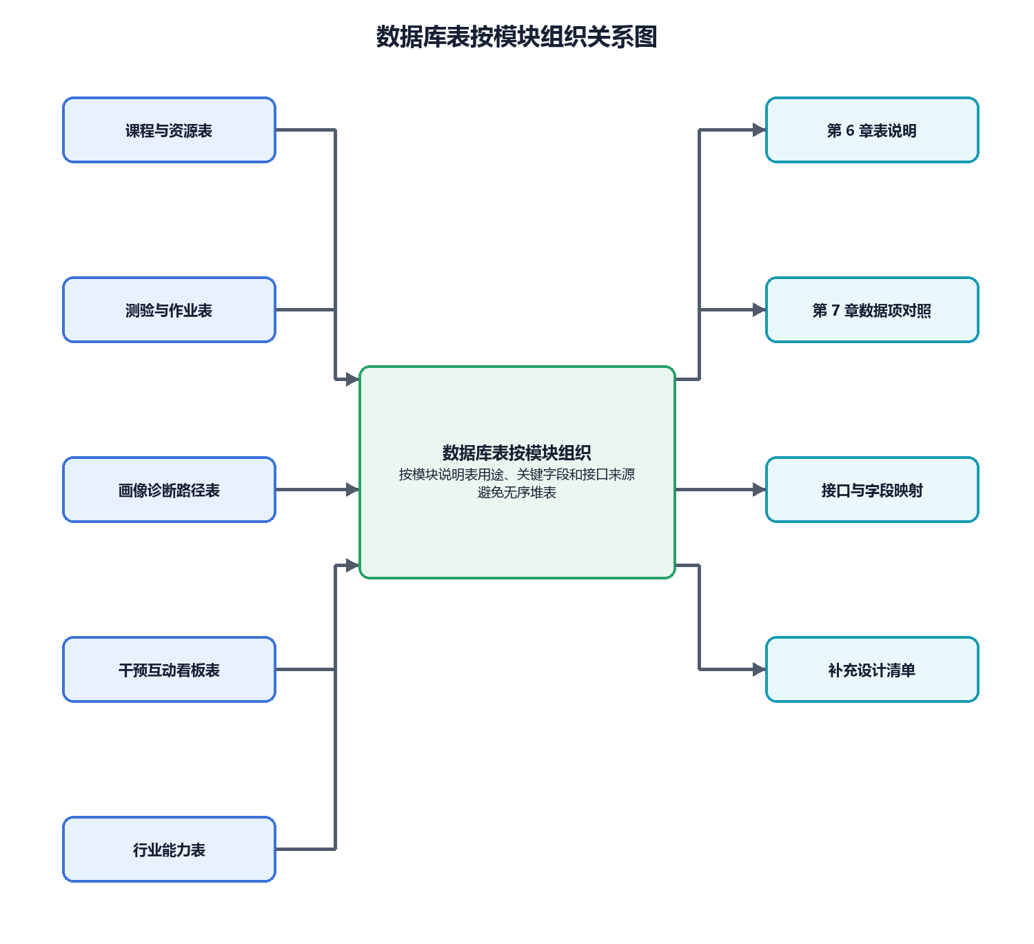
图 6-1 数据库表按模块组织关系图

6.1 数据表分类说明
分类 | 表组 | 阅读方式
课程底座表 | 课程主表、课程章节、小节和知识点节点表、课程资源和外部资源绑定表、能力到课程知识点映射表 | 先看发布边界，再看下游读取关系
学习证据表 | 在线测验作答记录表、学生作业提交与评分结果表、学生资源学习行为事件表 | 先看证据来源，再看画像和诊断消费关系
画像诊断路径表 | 学生画像总览表、学生知识点画像节点表、诊断报告表、个性化学习路径版本表、个性化路径学习项表、路径节点执行状态表 | 先看学生状态，再看解释、路径版本和节点执行状态
教师反馈表 | 教师干预任务包主表、教学互动行为事件表、教研行为事件表 | 先看教师动作，再看学生执行和事件回流
支撑表 | 用户账号表、登录会话表、师生授权关系表、学生课程选课与访问授权表、教师任课课程与班级授权表、智能服务调用日志表 | 先看权限、课程访问、会话和审计，再看具体业务调用

6.2 数据表模块总览
模块 | 主维护表 | 读取/支撑表
课程数字孪生与课程资源 | 课程主表、课程扩展信息表、课程章节、小节和知识点节点表、课程节点前置、关联等关系扩展表、课程资源和外部资源绑定表 | 课程目标岗位方向表、岗位能力候选表、能力到课程知识点映射表、学生资源学习行为事件表、教师任课课程与班级授权表
学生学习空间 | 学生资源学习行为事件表、学习计划主表、学习计划节点与任务承载表、登录会话表、用户活动日志表 | 课程主表、课程章节、小节和知识点节点表、课程资源和外部资源绑定表、学生课程选课与访问授权表
在线测验 | 在线测验作答记录表 | 课程章节、小节和知识点节点表、学生知识点画像节点表、诊断报告表
学生数字孪生 | 学生画像总览表、学生知识点画像节点表、学生画像历史快照表 | 在线测验作答记录表、学生作业提交与评分结果表、作业覆盖知识点确认表、学生资源学习行为事件表、用户账号表
诊断智能体 | 诊断报告表、诊断人工修正记录表 | 学生知识点画像节点表、在线测验作答记录表、学生作业提交与评分结果表、用户账号表
个性化学习路径 | 个性化学习路径版本表、个性化路径学习项表、路径节点执行状态表 | 学生画像总览表、诊断报告表、课程章节、小节和知识点节点表、课程资源和外部资源绑定表、学生资源学习行为事件表
5E 教学智能体 | 5E 底层过程事件表、5E 或学习交互过程记录表、5E 有效度摘要记录表 | 课程主表、课程章节、小节和知识点节点表、用户账号表
作业与实践评测 | 作业任务主表、学生作业提交与评分结果表、作业覆盖知识点确认表、教师批改行为事件表 | 课程章节、小节和知识点节点表、用户账号表、学生知识点画像节点表
教师智能干预任务包 | 教师干预任务包主表、干预任务包任务项表、学生干预任务执行记录表、教师干预行为事件表 | 诊断报告表、课程资源和外部资源绑定表、作业任务主表、用户账号表
教师看板与教师数字孪生 | 教学互动行为事件表、教研行为事件表、教师批改行为事件表、教师干预行为事件表、用户活动日志表、智能服务调用日志表 | 师生授权关系表、教师任课课程与班级授权表、学生画像总览表、学生知识点画像节点表、诊断报告表、教师干预任务包主表
教学互动 | 教学公告表、教学讨论主题表、教学讨论帖子表、教研记录表、教学互动行为事件表、教研行为事件表 | 用户账号表、师生授权关系表
行业情报与能力对接 | 课程目标岗位方向表、岗位能力候选表、能力到课程知识点映射表 | 课程主表、课程章节、小节和知识点节点表、用户账号表
用户、权限、文件与智能服务支撑 | 用户账号表、用户扩展资料表、师生授权关系表、学生课程选课与访问授权表、教师任课课程与班级授权表、登录会话表、运行态键值状态表、智能服务调用日志表、用户活动日志表 | 无

6.3 课程数字孪生与课程资源
本节说明 课程数字孪生与课程资源 主维护的数据表。相关读取表不在本节重复展开，避免同一张表在多个模块下反复堆叠。

6.3.1 课程主表
项目 | 说明
数据表名 | courses
设计用途 | 课程主表，保存课程基本信息、教师归属和发布状态
所属模块 | 课程数字孪生与课程资源
关联模块 | 课程数字孪生与课程资源、学生学习空间、5E 教学智能体、行业情报与能力对接
当前记录数 | 1
读取/写入说明 | 写入时需校验课程维护权限和发布状态，下游按已发布版本读取。
关键字段 | 类型 | 键/索引 | 设计说明
course_id | varchar(100) | PRI | 主键或业务对象标识，用于跨表引用
course_name | varchar(500) | MUL | 课程范围或课程归属
source_path | varchar(1000) | - | 文件路径、资源地址或访问入口
lifecycle_status | varchar(50) | - | 业务状态或流转状态
created_at | datetime | - | 创建、更新或事件发生时间
updated_at | datetime | - | 创建、更新或事件发生时间
description | text | - | 业务字段
difficulty_level | enum('beginner','intermediate','advanced') | - | 业务字段

6.3.2 课程扩展信息表
项目 | 说明
数据表名 | course_metadata
设计用途 | 课程扩展信息，保存课程结构或配置型元数据
所属模块 | 课程数字孪生与课程资源
关联模块 | 课程数字孪生与课程资源
当前记录数 | 0
读取/写入说明 | 按所属模块业务流程维护。
关键字段 | 类型 | 键/索引 | 设计说明
course_id | varchar(100) | UNI | 主键或业务对象标识，用于跨表引用
metadata_id | int | PRI | 主键或业务对象标识，用于跨表引用
created_at | datetime | - | 创建、更新或事件发生时间
updated_at | datetime | - | 创建、更新或事件发生时间
additional_data | json | - | 业务字段

6.3.3 课程章节、小节和知识点节点表
项目 | 说明
数据表名 | course_nodes
设计用途 | 课程章节、小节和知识点节点表
所属模块 | 课程数字孪生与课程资源
关联模块 | 课程数字孪生与课程资源、学生学习空间、在线测验、个性化学习路径、5E 教学智能体、作业与实践评测、行业情报与能力对接
当前记录数 | 8
读取/写入说明 | 写入时需校验课程维护权限和发布状态，下游按已发布版本读取。
关键字段 | 类型 | 键/索引 | 设计说明
node_detail_id | int | PRI | 主键或业务对象标识，用于跨表引用
course_id | varchar(100) | MUL | 主键或业务对象标识，用于跨表引用
node_name | varchar(500) | MUL | 课程节点或知识点范围
node_id | varchar(200) | - | 主键或业务对象标识，用于跨表引用
parent_node_id | varchar(200) | - | 主键或业务对象标识，用于跨表引用
node_path_json | json | - | 课程节点或知识点范围
created_at | datetime | - | 创建、更新或事件发生时间
updated_at | datetime | - | 创建、更新或事件发生时间

6.3.4 课程节点前置、关联等关系扩展表
项目 | 说明
数据表名 | course_node_relations
设计用途 | 课程节点前置、关联等关系扩展表
所属模块 | 课程数字孪生与课程资源
关联模块 | 课程数字孪生与课程资源
当前记录数 | 0
读取/写入说明 | 按所属模块业务流程维护。
关键字段 | 类型 | 键/索引 | 设计说明
course_id | varchar(100) | PRI | 主键或业务对象标识，用于跨表引用
node_id | varchar(200) | PRI | 主键或业务对象标识，用于跨表引用
related_node_id | varchar(200) | PRI | 主键或业务对象标识，用于跨表引用
relation_type | varchar(64) | PRI | 业务类型、题型或分类
updated_at | datetime | - | 创建、更新或事件发生时间
payload_json | json | - | 扩展载荷、原始证据或结构化摘要

6.3.5 课程资源和外部资源绑定表
项目 | 说明
数据表名 | resources
设计用途 | 课程资源和外部资源绑定表
所属模块 | 课程数字孪生与课程资源
关联模块 | 课程数字孪生与课程资源、学生学习空间、个性化学习路径、教师智能干预任务包
当前记录数 | 16
读取/写入说明 | 写入时需校验课程维护权限和发布状态，下游按已发布版本读取。
关键字段 | 类型 | 键/索引 | 设计说明
resource_id | int | PRI | 主键或业务对象标识，用于跨表引用
course_id | varchar(100) | MUL | 主键或业务对象标识，用于跨表引用
is_deleted | tinyint(1) | MUL | 业务字段
node_id | varchar(200) | - | 主键或业务对象标识，用于跨表引用
resource_source | varchar(50) | - | 资源来源，用于区分本地课件、B 站、YouTube、CSDN 等
quality_status | varchar(50) | - | 资源质量或教师审核状态，决定是否进入学生学习入口
review_status | varchar(50) | - | 资源质量或教师审核状态，决定是否进入学生学习入口
is_enabled | tinyint(1) | - | 资源是否启用，未启用资源不进入正式学习入口
本模块还会读取或引用：课程目标岗位方向表、岗位能力候选表、能力到课程知识点映射表、学生资源学习行为事件表、教师任课课程与班级授权表。这些表在其主维护模块中展开。

6.4 学生学习空间
本节说明 学生学习空间 主维护的数据表。相关读取表不在本节重复展开，避免同一张表在多个模块下反复堆叠。

6.4.1 学生资源学习行为事件表
项目 | 说明
数据表名 | resource_learning_events
设计用途 | 学生资源学习行为事件表
所属模块 | 学生学习空间
关联模块 | 课程数字孪生与课程资源、学生学习空间、学生数字孪生、个性化学习路径
当前记录数 | 20
读取/写入说明 | 写入时需保留学生、课程、节点、证据类型和时间，供画像和诊断读取。
关键字段 | 类型 | 键/索引 | 设计说明
event_id | bigint | PRI | 主键或业务对象标识，用于跨表引用
username | varchar(100) | MUL | 用户账号标识，兼容现有登录与历史数据
course_id | varchar(100) | MUL | 主键或业务对象标识，用于跨表引用
resource_id | int | MUL | 主键或业务对象标识，用于跨表引用
user_id | int | MUL | 主键或业务对象标识，用于跨表引用
occurred_at | datetime | MUL | 业务字段
node_id | varchar(200) | - | 主键或业务对象标识，用于跨表引用
event_type | varchar(50) | - | 资源学习事件字段，用于记录进度、时长、完成和行为类型

6.4.2 学习计划主表
项目 | 说明
数据表名 | learning_plans
设计用途 | 学习计划主表
所属模块 | 学生学习空间
关联模块 | 学生学习空间
当前记录数 | 11
读取/写入说明 | 由分析服务写入或更新，前端按本人或授权范围读取。
关键字段 | 类型 | 键/索引 | 设计说明
plan_id | int | PRI | 主键或业务对象标识，用于跨表引用
username | varchar(100) | MUL | 用户账号标识，兼容现有登录与历史数据
course_id | varchar(100) | MUL | 主键或业务对象标识，用于跨表引用
user_id | int | MUL | 主键或业务对象标识，用于跨表引用
plan_type | varchar(50) | MUL | 业务类型、题型或分类
status | enum('draft','active','completed','archived') | MUL | 业务状态或流转状态
category | enum('global','user') | MUL | 业务类型、题型或分类
filename | varchar(255) | - | 名称、标题或展示字段

6.4.3 学习计划节点与任务承载表
项目 | 说明
数据表名 | learning_plan_nodes
设计用途 | 学习计划节点与任务承载表
所属模块 | 学生学习空间
关联模块 | 学生学习空间
当前记录数 | 26
读取/写入说明 | 由分析服务写入或更新，前端按本人或授权范围读取。
关键字段 | 类型 | 键/索引 | 设计说明
node_id | int | PRI | 主键或业务对象标识，用于跨表引用
parent_node_id | int | MUL | 主键或业务对象标识，用于跨表引用
plan_id | int | MUL | 主键或业务对象标识，用于跨表引用
sequence_order | int | - | 路径学习项字段，用于排序、解释推荐理由和目标掌握度
node_key | varchar(100) | - | 课程节点或知识点范围
node_name | varchar(500) | - | 课程节点或知识点范围
node_type | varchar(50) | - | 课程节点或知识点范围
created_at | datetime | - | 创建、更新或事件发生时间

6.4.4 登录会话表
项目 | 说明
数据表名 | sessions
设计用途 | 登录会话表
所属模块 | 学生学习空间
关联模块 | 学生学习空间、用户、权限、文件与智能服务支撑
当前记录数 | 17
读取/写入说明 | 作为权限和会话基础表，被所有业务接口引用。
关键字段 | 类型 | 键/索引 | 设计说明
session_id | varchar(255) | PRI | 主键或业务对象标识，用于跨表引用
username | varchar(100) | MUL | 用户账号标识，兼容现有登录与历史数据
user_id | int | MUL | 主键或业务对象标识，用于跨表引用
updated_at | datetime | MUL | 创建、更新或事件发生时间
user_type | enum('student','teacher','admin') | - | 业务类型、题型或分类
created_at | datetime | - | 创建、更新或事件发生时间
current_node | varchar(500) | - | 课程节点或知识点范围
last_accessed | datetime | - | 业务字段

6.4.5 用户活动日志表
项目 | 说明
数据表名 | user_activity_log
设计用途 | 用户活动日志表
所属模块 | 学生学习空间
关联模块 | 学生学习空间、教师看板与教师数字孪生、用户、权限、文件与智能服务支撑
当前记录数 | 0
读取/写入说明 | 按所属模块业务流程维护。
关键字段 | 类型 | 键/索引 | 设计说明
id | int | PRI | 主键或业务对象标识，用于跨表引用
username | varchar(100) | MUL | 用户账号标识，兼容现有登录与历史数据
user_id | int | MUL | 主键或业务对象标识，用于跨表引用
activity_date | date | MUL | 创建、更新或事件发生时间
activity_type | varchar(50) | - | 业务类型、题型或分类
created_at | datetime | - | 创建、更新或事件发生时间
activity_details | text | - | 业务字段
本模块还会读取或引用：课程主表、课程章节、小节和知识点节点表、课程资源和外部资源绑定表、学生课程选课与访问授权表。这些表在其主维护模块中展开。

6.5 在线测验
本节说明 在线测验 主维护的数据表。相关读取表不在本节重复展开，避免同一张表在多个模块下反复堆叠。

6.5.1 在线测验作答记录表
项目 | 说明
数据表名 | quiz_attempts
设计用途 | 在线测验作答记录表
所属模块 | 在线测验
关联模块 | 在线测验、学生数字孪生、诊断智能体
当前记录数 | 25
读取/写入说明 | 写入时需保留学生、课程、节点、证据类型和时间，供画像和诊断读取。
关键字段 | 类型 | 键/索引 | 设计说明
attempt_id | int | PRI | 主键或业务对象标识，用于跨表引用
username | varchar(100) | MUL | 用户账号标识，兼容现有登录与历史数据
course_id | varchar(100) | MUL | 主键或业务对象标识，用于跨表引用
user_id | int | MUL | 主键或业务对象标识，用于跨表引用
created_at | timestamp | MUL | 创建、更新或事件发生时间
node_id | varchar(200) | - | 主键或业务对象标识，用于跨表引用
score | decimal(6,2) | - | 得分、掌握度或评价结果
total | decimal(6,2) | - | 业务字段
本模块还会读取或引用：课程章节、小节和知识点节点表、学生知识点画像节点表、诊断报告表。这些表在其主维护模块中展开。

6.6 学生数字孪生
本节说明 学生数字孪生 主维护的数据表。相关读取表不在本节重复展开，避免同一张表在多个模块下反复堆叠。

6.6.1 学生画像总览表
项目 | 说明
数据表名 | twin_profiles
设计用途 | 学生画像总览表
所属模块 | 学生数字孪生
关联模块 | 学生数字孪生、个性化学习路径、教师看板与教师数字孪生
当前记录数 | 5
读取/写入说明 | 由分析服务写入或更新，前端按本人或授权范围读取。
关键字段 | 类型 | 键/索引 | 设计说明
username | varchar(100) | UNI | 用户账号标识，兼容现有登录与历史数据
profile_id | int | PRI | 主键或业务对象标识，用于跨表引用
user_id | int | MUL | 主键或业务对象标识，用于跨表引用
last_updated | datetime | - | 创建、更新或事件发生时间
overall_mastery | decimal(5,2) | - | 得分、掌握度或评价结果
created_at | datetime | - | 创建、更新或事件发生时间
updated_at | datetime | - | 创建、更新或事件发生时间

6.6.2 学生知识点画像节点表
项目 | 说明
数据表名 | twin_profile_nodes
设计用途 | 学生知识点画像节点表
所属模块 | 学生数字孪生
关联模块 | 在线测验、学生数字孪生、诊断智能体、作业与实践评测、教师看板与教师数字孪生
当前记录数 | 40
读取/写入说明 | 由分析服务写入或更新，前端按本人或授权范围读取。
关键字段 | 类型 | 键/索引 | 设计说明
node_detail_id | int | PRI | 主键或业务对象标识，用于跨表引用
username | varchar(100) | MUL | 用户账号标识，兼容现有登录与历史数据
course_id | varchar(100) | MUL | 主键或业务对象标识，用于跨表引用
user_id | int | MUL | 主键或业务对象标识，用于跨表引用
node_id | varchar(200) | - | 主键或业务对象标识，用于跨表引用
node_path_json | json | - | 课程节点或知识点范围
quiz_score | decimal(6,2) | - | 得分、掌握度或评价结果
progress | decimal(6,2) | - | 业务字段

6.6.3 学生画像历史快照表
项目 | 说明
数据表名 | twin_history
设计用途 | 学生画像历史快照表
所属模块 | 学生数字孪生
关联模块 | 学生数字孪生
当前记录数 | 70
读取/写入说明 | 由分析服务写入或更新，前端按本人或授权范围读取。
关键字段 | 类型 | 键/索引 | 设计说明
history_id | int | PRI | 主键或业务对象标识，用于跨表引用
username | varchar(100) | MUL | 用户账号标识，兼容现有登录与历史数据
user_id | int | MUL | 主键或业务对象标识，用于跨表引用
overall_mastery | decimal(5,2) | - | 得分、掌握度或评价结果
created_at | datetime | - | 创建、更新或事件发生时间
updated_at | datetime | - | 创建、更新或事件发生时间
snapshot_date | date | - | 创建、更新或事件发生时间
payload_json | json | - | 扩展载荷、原始证据或结构化摘要
本模块还会读取或引用：在线测验作答记录表、学生作业提交与评分结果表、作业覆盖知识点确认表、学生资源学习行为事件表、用户账号表。这些表在其主维护模块中展开。

6.7 诊断智能体
本节说明 诊断智能体 主维护的数据表。相关读取表不在本节重复展开，避免同一张表在多个模块下反复堆叠。

6.7.1 诊断报告表
项目 | 说明
数据表名 | diagnosis_reports
设计用途 | 诊断报告表
所属模块 | 诊断智能体
关联模块 | 在线测验、诊断智能体、个性化学习路径、教师智能干预任务包、教师看板与教师数字孪生
当前记录数 | 7
读取/写入说明 | 由分析服务写入或更新，前端按本人或授权范围读取。
关键字段 | 类型 | 键/索引 | 设计说明
report_id | varchar(100) | PRI | 主键或业务对象标识，用于跨表引用
username | varchar(100) | MUL | 用户账号标识，兼容现有登录与历史数据
course_id | varchar(100) | MUL | 主键或业务对象标识，用于跨表引用
user_id | int | MUL | 主键或业务对象标识，用于跨表引用
report_date | date | MUL | 创建、更新或事件发生时间
evidence_level | varchar(50) | - | 扩展载荷、原始证据或结构化摘要
created_at | datetime | - | 创建、更新或事件发生时间
updated_at | datetime | - | 创建、更新或事件发生时间

6.7.2 诊断人工修正记录表
项目 | 说明
数据表名 | diagnosis_corrections
设计用途 | 诊断人工修正记录表
所属模块 | 诊断智能体
关联模块 | 诊断智能体
当前记录数 | 0
读取/写入说明 | 按所属模块业务流程维护。
关键字段 | 类型 | 键/索引 | 设计说明
correction_id | bigint | PRI | 主键或业务对象标识，用于跨表引用
username | varchar(100) | MUL | 用户账号标识，兼容现有登录与历史数据
teacher_username | varchar(100) | MUL | 课程授权字段，用于限定学生选课、教师任课和班级范围
report_id | varchar(100) | MUL | 主键或业务对象标识，用于跨表引用
teacher_user_id | int | MUL | 主键或业务对象标识，用于跨表引用
course_id | varchar(100) | - | 主键或业务对象标识，用于跨表引用
node_id | varchar(200) | - | 主键或业务对象标识，用于跨表引用
original_reason_type | varchar(100) | - | 业务类型、题型或分类
本模块还会读取或引用：学生知识点画像节点表、在线测验作答记录表、学生作业提交与评分结果表、用户账号表。这些表在其主维护模块中展开。

6.8 个性化学习路径
本节说明 个性化学习路径 主维护的数据表。相关读取表不在本节重复展开，避免同一张表在多个模块下反复堆叠。

6.8.1 个性化学习路径版本表
项目 | 说明
数据表名 | learning_path_versions
设计用途 | 个性化学习路径版本表
所属模块 | 个性化学习路径
关联模块 | 个性化学习路径
当前记录数 | 0
读取/写入说明 | 保存路径版本、路径学习项和执行状态，路径更新时保留历史版本与触发原因。
关键字段 | 类型 | 键/索引 | 设计说明
path_id | bigint | PRI | 主键或业务对象标识，用于跨表引用
username | varchar(100) | MUL | 用户账号标识，兼容现有登录与历史数据
course_id | varchar(100) | MUL | 主键或业务对象标识，用于跨表引用
user_id | int | MUL | 主键或业务对象标识，用于跨表引用
generated_reason | text | - | 路径版本字段，用于保留生成轮次、触发原因和原始依据
diagnosis_report_id | varchar(100) | - | 主键或业务对象标识，用于跨表引用
version_no | int | - | 路径版本字段，用于保留生成轮次、触发原因和原始依据
title | varchar(500) | - | 名称、标题或展示字段

6.8.2 个性化路径学习项表
项目 | 说明
数据表名 | learning_path_items
设计用途 | 个性化路径学习项表
所属模块 | 个性化学习路径
关联模块 | 个性化学习路径
当前记录数 | 0
读取/写入说明 | 保存路径版本、路径学习项和执行状态，路径更新时保留历史版本与触发原因。
关键字段 | 类型 | 键/索引 | 设计说明
item_id | bigint | PRI | 主键或业务对象标识，用于跨表引用
course_id | varchar(100) | MUL | 主键或业务对象标识，用于跨表引用
node_id | varchar(200) | MUL | 主键或业务对象标识，用于跨表引用
resource_id | int | MUL | 主键或业务对象标识，用于跨表引用
path_id | bigint | MUL | 主键或业务对象标识，用于跨表引用
sequence_order | int | - | 路径学习项字段，用于排序、解释推荐理由和目标掌握度
recommendation_reason | text | - | 路径学习项字段，用于排序、解释推荐理由和目标掌握度
target_mastery | decimal(6,2) | - | 路径学习项字段，用于排序、解释推荐理由和目标掌握度

6.8.3 路径节点执行状态表
项目 | 说明
数据表名 | learning_path_node_status
设计用途 | 路径节点执行状态表
所属模块 | 个性化学习路径
关联模块 | 个性化学习路径
当前记录数 | 4
读取/写入说明 | 保存路径版本、路径学习项和执行状态，路径更新时保留历史版本与触发原因。
关键字段 | 类型 | 键/索引 | 设计说明
status_id | bigint | PRI | 主键或业务对象标识，用于跨表引用
username | varchar(100) | MUL | 用户账号标识，兼容现有登录与历史数据
course_id | varchar(100) | MUL | 主键或业务对象标识，用于跨表引用
node_id | varchar(200) | MUL | 主键或业务对象标识，用于跨表引用
path_id | bigint | MUL | 主键或业务对象标识，用于跨表引用
item_id | bigint | MUL | 主键或业务对象标识，用于跨表引用
user_id | int | MUL | 主键或业务对象标识，用于跨表引用
item_type | varchar(50) | - | 业务类型、题型或分类
本模块还会读取或引用：学生画像总览表、诊断报告表、课程章节、小节和知识点节点表、课程资源和外部资源绑定表、学生资源学习行为事件表。这些表在其主维护模块中展开。

6.9 5E 教学智能体
本节说明 5E 教学智能体 主维护的数据表。相关读取表不在本节重复展开，避免同一张表在多个模块下反复堆叠。

6.9.1 5E 底层过程事件表
项目 | 说明
数据表名 | events
设计用途 | 5E 底层过程事件表
所属模块 | 5E 教学智能体
关联模块 | 5E 教学智能体
当前记录数 | 12
读取/写入说明 | 按所属模块业务流程维护。
关键字段 | 类型 | 键/索引 | 设计说明
id | varchar(128) | PRI | 主键或业务对象标识，用于跨表引用
user_id | varchar(128) | MUL | 主键或业务对象标识，用于跨表引用
session_id | varchar(128) | MUL | 主键或业务对象标识，用于跨表引用
app_name | varchar(128) | MUL | 名称、标题或展示字段
timestamp | datetime | MUL | 创建、更新或事件发生时间
invocation_id | varchar(256) | - | 主键或业务对象标识，用于跨表引用
event_data | text | - | 业务字段

6.9.2 5E 或学习交互过程记录表
项目 | 说明
数据表名 | user_interaction
设计用途 | 5E 或学习交互过程记录表
所属模块 | 5E 教学智能体
关联模块 | 5E 教学智能体
当前记录数 | 12
读取/写入说明 | 按所属模块业务流程维护。
关键字段 | 类型 | 键/索引 | 设计说明
interaction_id | bigint | PRI | 主键或业务对象标识，用于跨表引用
course_id | varchar(100) | MUL | 主键或业务对象标识，用于跨表引用
student_user_id | int | MUL | 主键或业务对象标识，用于跨表引用
user_identifier | varchar(100) | MUL | 业务字段
student_username | varchar(100) | - | 课程授权字段，用于限定学生选课、教师任课和班级范围
session_id | varchar(255) | - | 主键或业务对象标识，用于跨表引用
question_type | varchar(100) | - | 业务类型、题型或分类
created_at | datetime | - | 创建、更新或事件发生时间

6.9.3 5E 有效度摘要记录表
项目 | 说明
数据表名 | fivee_effectiveness_records
设计用途 | 5E 有效度摘要记录表
所属模块 | 5E 教学智能体
关联模块 | 5E 教学智能体
当前记录数 | 12
读取/写入说明 | 按所属模块业务流程维护。
关键字段 | 类型 | 键/索引 | 设计说明
record_id | bigint | PRI | 主键或业务对象标识，用于跨表引用
student_username | varchar(100) | MUL | 课程授权字段，用于限定学生选课、教师任课和班级范围
student_user_id | int | MUL | 主键或业务对象标识，用于跨表引用
stage | varchar(64) | MUL | 业务字段
course_id | varchar(100) | - | 主键或业务对象标识，用于跨表引用
node_id | varchar(200) | - | 主键或业务对象标识，用于跨表引用
session_id | varchar(255) | - | 主键或业务对象标识，用于跨表引用
quiz_score_before | decimal(6,2) | - | 得分、掌握度或评价结果
本模块还会读取或引用：课程主表、课程章节、小节和知识点节点表、用户账号表。这些表在其主维护模块中展开。

6.10 作业与实践评测
本节说明 作业与实践评测 主维护的数据表。相关读取表不在本节重复展开，避免同一张表在多个模块下反复堆叠。

6.10.1 作业任务主表
项目 | 说明
数据表名 | homework_assignments
设计用途 | 作业任务主表
所属模块 | 作业与实践评测
关联模块 | 作业与实践评测、教师智能干预任务包
当前记录数 | 3
读取/写入说明 | 按所属模块业务流程维护。
关键字段 | 类型 | 键/索引 | 设计说明
id | varchar(100) | PRI | 主键或业务对象标识，用于跨表引用
course_id | varchar(100) | MUL | 主键或业务对象标识，用于跨表引用
created_by | varchar(100) | MUL | 创建、更新或事件发生时间
node_id | varchar(200) | - | 主键或业务对象标识，用于跨表引用
class_name | varchar(200) | - | 课程授权字段，用于限定学生选课、教师任课和班级范围
title | varchar(500) | - | 名称、标题或展示字段
assignment_type | varchar(50) | - | 业务类型、题型或分类
total_score | decimal(8,2) | - | 得分、掌握度或评价结果

6.10.2 学生作业提交与评分结果表
项目 | 说明
数据表名 | homework_submissions
设计用途 | 学生作业提交与评分结果表
所属模块 | 作业与实践评测
关联模块 | 学生数字孪生、诊断智能体、作业与实践评测
当前记录数 | 13
读取/写入说明 | 写入时需保留学生、课程、节点、证据类型和时间，供画像和诊断读取。
关键字段 | 类型 | 键/索引 | 设计说明
id | varchar(100) | PRI | 主键或业务对象标识，用于跨表引用
student_username | varchar(100) | MUL | 课程授权字段，用于限定学生选课、教师任课和班级范围
assignment_id | varchar(100) | MUL | 主键或业务对象标识，用于跨表引用
status | varchar(50) | - | 业务状态或流转状态
ai_score | decimal(8,2) | - | 得分、掌握度或评价结果
teacher_score | decimal(8,2) | - | 得分、掌握度或评价结果
grader_username | varchar(100) | - | 用户账号标识，兼容现有登录与历史数据
updated_at | datetime | - | 创建、更新或事件发生时间

6.10.3 作业覆盖知识点确认表
项目 | 说明
数据表名 | homework_assignment_knowledge_points
设计用途 | 作业覆盖知识点确认表
所属模块 | 作业与实践评测
关联模块 | 学生数字孪生、作业与实践评测
当前记录数 | 3
读取/写入说明 | 按所属模块业务流程维护。
关键字段 | 类型 | 键/索引 | 设计说明
id | bigint | PRI | 主键或业务对象标识，用于跨表引用
course_id | varchar(100) | MUL | 主键或业务对象标识，用于跨表引用
assignment_id | varchar(100) | MUL | 主键或业务对象标识，用于跨表引用
node_id | varchar(200) | - | 主键或业务对象标识，用于跨表引用
teacher_username | varchar(100) | - | 课程授权字段，用于限定学生选课、教师任课和班级范围
coverage_source | varchar(50) | - | 业务字段
reason | text | - | 业务字段
created_at | datetime | - | 创建、更新或事件发生时间

6.10.4 教师批改行为事件表
项目 | 说明
数据表名 | homework_grading_events
设计用途 | 教师批改行为事件表
所属模块 | 作业与实践评测
关联模块 | 作业与实践评测、教师看板与教师数字孪生
当前记录数 | 3
读取/写入说明 | 按所属模块业务流程维护。
关键字段 | 类型 | 键/索引 | 设计说明
id | int | PRI | 主键或业务对象标识，用于跨表引用
teacher_username | varchar(100) | MUL | 课程授权字段，用于限定学生选课、教师任课和班级范围
assignment_id | varchar(100) | MUL | 主键或业务对象标识，用于跨表引用
submission_id | varchar(100) | MUL | 主键或业务对象标识，用于跨表引用
student_username | varchar(100) | - | 课程授权字段，用于限定学生选课、教师任课和班级范围
event_type | varchar(100) | - | 资源学习事件字段，用于记录进度、时长、完成和行为类型
created_at | varchar(40) | - | 创建、更新或事件发生时间
grading_minutes | double | - | 业务字段
本模块还会读取或引用：课程章节、小节和知识点节点表、用户账号表、学生知识点画像节点表。这些表在其主维护模块中展开。

6.11 教师智能干预任务包
本节说明 教师智能干预任务包 主维护的数据表。相关读取表不在本节重复展开，避免同一张表在多个模块下反复堆叠。

6.11.1 教师干预任务包主表
项目 | 说明
数据表名 | intervention_packages
设计用途 | 教师干预任务包主表
所属模块 | 教师智能干预任务包
关联模块 | 教师智能干预任务包、教师看板与教师数字孪生
当前记录数 | 3
读取/写入说明 | 教师审核和学生执行均需保留状态，完成结果回流看板与画像。
关键字段 | 类型 | 键/索引 | 设计说明
package_id | varchar(100) | PRI | 主键或业务对象标识，用于跨表引用
teacher_username | varchar(100) | MUL | 课程授权字段，用于限定学生选课、教师任课和班级范围
student_username | varchar(100) | MUL | 课程授权字段，用于限定学生选课、教师任课和班级范围
course_id | varchar(100) | MUL | 主键或业务对象标识，用于跨表引用
teacher_user_id | int | MUL | 主键或业务对象标识，用于跨表引用
student_user_id | int | MUL | 主键或业务对象标识，用于跨表引用
diagnosis_report_id | varchar(100) | MUL | 主键或业务对象标识，用于跨表引用
package_title | varchar(500) | - | 名称、标题或展示字段

6.11.2 干预任务包任务项表
项目 | 说明
数据表名 | intervention_package_items
设计用途 | 干预任务包任务项表
所属模块 | 教师智能干预任务包
关联模块 | 教师智能干预任务包
当前记录数 | 3
读取/写入说明 | 教师审核和学生执行均需保留状态，完成结果回流看板与画像。
关键字段 | 类型 | 键/索引 | 设计说明
item_id | bigint | PRI | 主键或业务对象标识，用于跨表引用
course_id | varchar(100) | MUL | 主键或业务对象标识，用于跨表引用
resource_id | int | MUL | 主键或业务对象标识，用于跨表引用
package_id | varchar(100) | MUL | 主键或业务对象标识，用于跨表引用
homework_assignment_id | varchar(100) | MUL | 主键或业务对象标识，用于跨表引用
node_id | varchar(200) | - | 主键或业务对象标识，用于跨表引用
sequence_order | int | - | 路径学习项字段，用于排序、解释推荐理由和目标掌握度
item_type | varchar(50) | - | 业务类型、题型或分类

6.11.3 学生干预任务执行记录表
项目 | 说明
数据表名 | intervention_package_student_records
设计用途 | 学生干预任务执行记录表
所属模块 | 教师智能干预任务包
关联模块 | 教师智能干预任务包
当前记录数 | 3
读取/写入说明 | 教师审核和学生执行均需保留状态，完成结果回流看板与画像。
关键字段 | 类型 | 键/索引 | 设计说明
record_id | bigint | PRI | 主键或业务对象标识，用于跨表引用
student_username | varchar(100) | MUL | 课程授权字段，用于限定学生选课、教师任课和班级范围
package_id | varchar(100) | MUL | 主键或业务对象标识，用于跨表引用
item_id | bigint | MUL | 主键或业务对象标识，用于跨表引用
student_user_id | int | MUL | 主键或业务对象标识，用于跨表引用
status | varchar(50) | - | 业务状态或流转状态
score | decimal(8,2) | - | 得分、掌握度或评价结果
completed_at | datetime | - | 业务字段

6.11.4 教师干预行为事件表
项目 | 说明
数据表名 | teacher_intervention_events
设计用途 | 教师干预行为事件表
所属模块 | 教师智能干预任务包
关联模块 | 教师智能干预任务包、教师看板与教师数字孪生
当前记录数 | 3
读取/写入说明 | 教师审核和学生执行均需保留状态，完成结果回流看板与画像。
关键字段 | 类型 | 键/索引 | 设计说明
id | int | PRI | 主键或业务对象标识，用于跨表引用
teacher_username | varchar(100) | MUL | 课程授权字段，用于限定学生选课、教师任课和班级范围
student_username | varchar(100) | - | 课程授权字段，用于限定学生选课、教师任课和班级范围
event_type | varchar(100) | - | 资源学习事件字段，用于记录进度、时长、完成和行为类型
package_id | varchar(255) | - | 主键或业务对象标识，用于跨表引用
weak_node_count | int | - | 课程节点或知识点范围
created_at | varchar(40) | - | 创建、更新或事件发生时间
completion_rate | double | - | 业务字段
本模块还会读取或引用：诊断报告表、课程资源和外部资源绑定表、作业任务主表、用户账号表。这些表在其主维护模块中展开。

6.12 教师看板与教师数字孪生
本节说明 教师看板与教师数字孪生 主维护的数据表。相关读取表不在本节重复展开，避免同一张表在多个模块下反复堆叠。

6.12.1 教学互动行为事件表
项目 | 说明
数据表名 | teaching_interaction_events
设计用途 | 教学互动行为事件表
所属模块 | 教师看板与教师数字孪生
关联模块 | 教师看板与教师数字孪生、教学互动
当前记录数 | 5
读取/写入说明 | 保存教学沟通或教师行为事件，必要时回流教师数字孪生。
关键字段 | 类型 | 键/索引 | 设计说明
id | int | PRI | 主键或业务对象标识，用于跨表引用
teacher_username | varchar(100) | MUL | 课程授权字段，用于限定学生选课、教师任课和班级范围
event_type | varchar(100) | MUL | 资源学习事件字段，用于记录进度、时长、完成和行为类型
course_id | varchar(100) | - | 主键或业务对象标识，用于跨表引用
student_username | varchar(100) | - | 课程授权字段，用于限定学生选课、教师任课和班级范围
class_name | varchar(255) | - | 课程授权字段，用于限定学生选课、教师任课和班级范围
target_id | varchar(255) | - | 主键或业务对象标识，用于跨表引用
created_at | varchar(40) | - | 创建、更新或事件发生时间

6.12.2 教研行为事件表
项目 | 说明
数据表名 | teaching_research_events
设计用途 | 教研行为事件表
所属模块 | 教师看板与教师数字孪生
关联模块 | 教师看板与教师数字孪生、教学互动
当前记录数 | 3
读取/写入说明 | 保存教学沟通或教师行为事件，必要时回流教师数字孪生。
关键字段 | 类型 | 键/索引 | 设计说明
id | int | PRI | 主键或业务对象标识，用于跨表引用
teacher_username | varchar(100) | MUL | 课程授权字段，用于限定学生选课、教师任课和班级范围
resource_id | varchar(255) | - | 主键或业务对象标识，用于跨表引用
event_type | varchar(100) | - | 资源学习事件字段，用于记录进度、时长、完成和行为类型
created_at | varchar(40) | - | 创建、更新或事件发生时间
payload_json | longtext | - | 扩展载荷、原始证据或结构化摘要
occurred_at | datetime | - | 业务字段

6.12.3 教师批改行为事件表
项目 | 说明
数据表名 | homework_grading_events
设计用途 | 教师批改行为事件表
所属模块 | 教师看板与教师数字孪生
关联模块 | 作业与实践评测、教师看板与教师数字孪生
当前记录数 | 3
读取/写入说明 | 按所属模块业务流程维护。
关键字段 | 类型 | 键/索引 | 设计说明
id | int | PRI | 主键或业务对象标识，用于跨表引用
teacher_username | varchar(100) | MUL | 课程授权字段，用于限定学生选课、教师任课和班级范围
assignment_id | varchar(100) | MUL | 主键或业务对象标识，用于跨表引用
submission_id | varchar(100) | MUL | 主键或业务对象标识，用于跨表引用
student_username | varchar(100) | - | 课程授权字段，用于限定学生选课、教师任课和班级范围
event_type | varchar(100) | - | 资源学习事件字段，用于记录进度、时长、完成和行为类型
created_at | varchar(40) | - | 创建、更新或事件发生时间
grading_minutes | double | - | 业务字段

6.12.4 教师干预行为事件表
项目 | 说明
数据表名 | teacher_intervention_events
设计用途 | 教师干预行为事件表
所属模块 | 教师看板与教师数字孪生
关联模块 | 教师智能干预任务包、教师看板与教师数字孪生
当前记录数 | 3
读取/写入说明 | 教师审核和学生执行均需保留状态，完成结果回流看板与画像。
关键字段 | 类型 | 键/索引 | 设计说明
id | int | PRI | 主键或业务对象标识，用于跨表引用
teacher_username | varchar(100) | MUL | 课程授权字段，用于限定学生选课、教师任课和班级范围
student_username | varchar(100) | - | 课程授权字段，用于限定学生选课、教师任课和班级范围
event_type | varchar(100) | - | 资源学习事件字段，用于记录进度、时长、完成和行为类型
package_id | varchar(255) | - | 主键或业务对象标识，用于跨表引用
weak_node_count | int | - | 课程节点或知识点范围
created_at | varchar(40) | - | 创建、更新或事件发生时间
completion_rate | double | - | 业务字段

6.12.5 用户活动日志表
项目 | 说明
数据表名 | user_activity_log
设计用途 | 用户活动日志表
所属模块 | 教师看板与教师数字孪生
关联模块 | 学生学习空间、教师看板与教师数字孪生、用户、权限、文件与智能服务支撑
当前记录数 | 0
读取/写入说明 | 按所属模块业务流程维护。
关键字段 | 类型 | 键/索引 | 设计说明
id | int | PRI | 主键或业务对象标识，用于跨表引用
username | varchar(100) | MUL | 用户账号标识，兼容现有登录与历史数据
user_id | int | MUL | 主键或业务对象标识，用于跨表引用
activity_date | date | MUL | 创建、更新或事件发生时间
activity_type | varchar(50) | - | 业务类型、题型或分类
created_at | datetime | - | 创建、更新或事件发生时间
activity_details | text | - | 业务字段

6.12.6 智能服务调用日志表
项目 | 说明
数据表名 | llm_logs
设计用途 | 智能服务调用日志表
所属模块 | 教师看板与教师数字孪生
关联模块 | 教师看板与教师数字孪生、用户、权限、文件与智能服务支撑
当前记录数 | 0
读取/写入说明 | 按所属模块业务流程维护。
关键字段 | 类型 | 键/索引 | 设计说明
log_id | int | PRI | 主键或业务对象标识，用于跨表引用
username | varchar(100) | MUL | 用户账号标识，兼容现有登录与历史数据
user_id | int | MUL | 主键或业务对象标识，用于跨表引用
created_at | timestamp | MUL | 创建、更新或事件发生时间
module | varchar(100) | MUL | 业务字段
timestamp | datetime | - | 创建、更新或事件发生时间
model | varchar(100) | - | 业务字段
payload_json | json | - | 扩展载荷、原始证据或结构化摘要
本模块还会读取或引用：师生授权关系表、教师任课课程与班级授权表、学生画像总览表、学生知识点画像节点表、诊断报告表、教师干预任务包主表。这些表在其主维护模块中展开。

6.13 教学互动
本节说明 教学互动 主维护的数据表。相关读取表不在本节重复展开，避免同一张表在多个模块下反复堆叠。

6.13.1 教学公告表
项目 | 说明
数据表名 | teaching_announcements
设计用途 | 教学公告表
所属模块 | 教学互动
关联模块 | 教学互动
当前记录数 | 2
读取/写入说明 | 保存教学沟通或教师行为事件，必要时回流教师数字孪生。
关键字段 | 类型 | 键/索引 | 设计说明
id | varchar(64) | PRI | 主键或业务对象标识，用于跨表引用
teacher_username | varchar(100) | MUL | 课程授权字段，用于限定学生选课、教师任课和班级范围
course_id | varchar(100) | - | 主键或业务对象标识，用于跨表引用
class_name | varchar(255) | - | 课程授权字段，用于限定学生选课、教师任课和班级范围
title | varchar(500) | - | 名称、标题或展示字段
status | varchar(50) | - | 业务状态或流转状态
created_at | datetime | - | 创建、更新或事件发生时间
updated_at | datetime | - | 创建、更新或事件发生时间

6.13.2 教学讨论主题表
项目 | 说明
数据表名 | teaching_discussion_topics
设计用途 | 教学讨论主题表
所属模块 | 教学互动
关联模块 | 教学互动
当前记录数 | 2
读取/写入说明 | 保存教学沟通或教师行为事件，必要时回流教师数字孪生。
关键字段 | 类型 | 键/索引 | 设计说明
id | varchar(64) | PRI | 主键或业务对象标识，用于跨表引用
teacher_username | varchar(100) | MUL | 课程授权字段，用于限定学生选课、教师任课和班级范围
course_id | varchar(100) | - | 主键或业务对象标识，用于跨表引用
class_name | varchar(255) | - | 课程授权字段，用于限定学生选课、教师任课和班级范围
title | varchar(500) | - | 名称、标题或展示字段
status | varchar(50) | - | 业务状态或流转状态
created_at | datetime | - | 创建、更新或事件发生时间
updated_at | datetime | - | 创建、更新或事件发生时间

6.13.3 教学讨论帖子表
项目 | 说明
数据表名 | teaching_discussion_posts
设计用途 | 教学讨论帖子表
所属模块 | 教学互动
关联模块 | 教学互动
当前记录数 | 4
读取/写入说明 | 保存教学沟通或教师行为事件，必要时回流教师数字孪生。
关键字段 | 类型 | 键/索引 | 设计说明
id | varchar(64) | PRI | 主键或业务对象标识，用于跨表引用
topic_id | varchar(64) | MUL | 主键或业务对象标识，用于跨表引用
replied_to_post_id | varchar(64) | - | 主键或业务对象标识，用于跨表引用
author_username | varchar(100) | - | 用户账号标识，兼容现有登录与历史数据
created_at | datetime | - | 创建、更新或事件发生时间
updated_at | datetime | - | 创建、更新或事件发生时间
author_role | varchar(50) | - | 业务字段
content | text | - | 业务字段

6.13.4 教研记录表
项目 | 说明
数据表名 | teaching_research_records
设计用途 | 教研记录表
所属模块 | 教学互动
关联模块 | 教学互动
当前记录数 | 2
读取/写入说明 | 保存教学沟通或教师行为事件，必要时回流教师数字孪生。
关键字段 | 类型 | 键/索引 | 设计说明
id | varchar(64) | PRI | 主键或业务对象标识，用于跨表引用
teacher_username | varchar(100) | MUL | 课程授权字段，用于限定学生选课、教师任课和班级范围
course_id | varchar(100) | - | 主键或业务对象标识，用于跨表引用
class_name | varchar(255) | - | 课程授权字段，用于限定学生选课、教师任课和班级范围
activity_type | varchar(100) | - | 业务类型、题型或分类
title | varchar(500) | - | 名称、标题或展示字段
resource_link | varchar(1000) | - | 业务字段
created_at | datetime | - | 创建、更新或事件发生时间

6.13.5 教学互动行为事件表
项目 | 说明
数据表名 | teaching_interaction_events
设计用途 | 教学互动行为事件表
所属模块 | 教学互动
关联模块 | 教师看板与教师数字孪生、教学互动
当前记录数 | 5
读取/写入说明 | 保存教学沟通或教师行为事件，必要时回流教师数字孪生。
关键字段 | 类型 | 键/索引 | 设计说明
id | int | PRI | 主键或业务对象标识，用于跨表引用
teacher_username | varchar(100) | MUL | 课程授权字段，用于限定学生选课、教师任课和班级范围
event_type | varchar(100) | MUL | 资源学习事件字段，用于记录进度、时长、完成和行为类型
course_id | varchar(100) | - | 主键或业务对象标识，用于跨表引用
student_username | varchar(100) | - | 课程授权字段，用于限定学生选课、教师任课和班级范围
class_name | varchar(255) | - | 课程授权字段，用于限定学生选课、教师任课和班级范围
target_id | varchar(255) | - | 主键或业务对象标识，用于跨表引用
created_at | varchar(40) | - | 创建、更新或事件发生时间

6.13.6 教研行为事件表
项目 | 说明
数据表名 | teaching_research_events
设计用途 | 教研行为事件表
所属模块 | 教学互动
关联模块 | 教师看板与教师数字孪生、教学互动
当前记录数 | 3
读取/写入说明 | 保存教学沟通或教师行为事件，必要时回流教师数字孪生。
关键字段 | 类型 | 键/索引 | 设计说明
id | int | PRI | 主键或业务对象标识，用于跨表引用
teacher_username | varchar(100) | MUL | 课程授权字段，用于限定学生选课、教师任课和班级范围
resource_id | varchar(255) | - | 主键或业务对象标识，用于跨表引用
event_type | varchar(100) | - | 资源学习事件字段，用于记录进度、时长、完成和行为类型
created_at | varchar(40) | - | 创建、更新或事件发生时间
payload_json | longtext | - | 扩展载荷、原始证据或结构化摘要
occurred_at | datetime | - | 业务字段
本模块还会读取或引用：用户账号表、师生授权关系表。这些表在其主维护模块中展开。

6.14 行业情报与能力对接
本节说明 行业情报与能力对接 主维护的数据表。相关读取表不在本节重复展开，避免同一张表在多个模块下反复堆叠。

6.14.1 课程目标岗位方向表
项目 | 说明
数据表名 | career_positions
设计用途 | 课程目标岗位方向表
所属模块 | 行业情报与能力对接
关联模块 | 课程数字孪生与课程资源、行业情报与能力对接
当前记录数 | 0
读取/写入说明 | 作为课程能力对接数据，教师确认后才进入课程发布链路。
关键字段 | 类型 | 键/索引 | 设计说明
position_id | bigint | PRI | 主键或业务对象标识，用于跨表引用
course_id | varchar(100) | MUL | 主键或业务对象标识，用于跨表引用
created_by | int | MUL | 创建、更新或事件发生时间
position_name | varchar(200) | - | 名称、标题或展示字段
normalized_name | varchar(200) | - | 名称、标题或展示字段
source_keyword | varchar(200) | - | 业务字段
position_type | varchar(50) | - | 业务类型、题型或分类
created_at | datetime | - | 创建、更新或事件发生时间

6.14.2 岗位能力候选表
项目 | 说明
数据表名 | career_abilities
设计用途 | 岗位能力候选表
所属模块 | 行业情报与能力对接
关联模块 | 课程数字孪生与课程资源、行业情报与能力对接
当前记录数 | 4
读取/写入说明 | 作为课程能力对接数据，教师确认后才进入课程发布链路。
关键字段 | 类型 | 键/索引 | 设计说明
ability_id | bigint | PRI | 主键或业务对象标识，用于跨表引用
position_id | bigint | MUL | 主键或业务对象标识，用于跨表引用
ability_name | varchar(300) | - | 名称、标题或展示字段
evidence_json | json | - | 扩展载荷、原始证据或结构化摘要
created_at | datetime | - | 创建、更新或事件发生时间
updated_at | datetime | - | 创建、更新或事件发生时间
ability_category | varchar(100) | - | 业务类型、题型或分类
demand_level | decimal(5,2) | - | 业务字段

6.14.3 能力到课程知识点映射表
项目 | 说明
数据表名 | course_ability_mappings
设计用途 | 能力到课程知识点映射表
所属模块 | 行业情报与能力对接
关联模块 | 课程数字孪生与课程资源、行业情报与能力对接
当前记录数 | 7
读取/写入说明 | 写入时需校验课程维护权限和发布状态，下游按已发布版本读取。
关键字段 | 类型 | 键/索引 | 设计说明
mapping_id | bigint | PRI | 主键或业务对象标识，用于跨表引用
course_id | varchar(100) | MUL | 主键或业务对象标识，用于跨表引用
ability_id | bigint | MUL | 主键或业务对象标识，用于跨表引用
reviewed_by | int | MUL | 业务字段
node_id | varchar(200) | - | 主键或业务对象标识，用于跨表引用
review_status | varchar(50) | - | 资源质量或教师审核状态，决定是否进入学生学习入口
match_reason | text | - | 业务字段
evidence_json | json | - | 扩展载荷、原始证据或结构化摘要
本模块还会读取或引用：课程主表、课程章节、小节和知识点节点表、用户账号表。这些表在其主维护模块中展开。

6.15 用户、权限、文件与智能服务支撑
本节说明 用户、权限、文件与智能服务支撑 主维护的数据表。相关读取表不在本节重复展开，避免同一张表在多个模块下反复堆叠。

6.15.1 用户账号表
项目 | 说明
数据表名 | users
设计用途 | 用户账号表
所属模块 | 用户、权限、文件与智能服务支撑
关联模块 | 学生数字孪生、诊断智能体、5E 教学智能体、作业与实践评测、教师智能干预任务包、教学互动、行业情报与能力对接、用户、权限、文件与智能服务支撑
当前记录数 | 6
读取/写入说明 | 作为权限和会话基础表，被所有业务接口引用。
关键字段 | 类型 | 键/索引 | 设计说明
user_id | int | PRI | 主键或业务对象标识，用于跨表引用
login_id | varchar(50) | UNI | 主键或业务对象标识，用于跨表引用
username | varchar(100) | MUL | 用户账号标识，兼容现有登录与历史数据
teacher_id | int | MUL | 主键或业务对象标识，用于跨表引用
user_type | enum('student','teacher','admin') | MUL | 业务类型、题型或分类
display_name | varchar(200) | - | 名称、标题或展示字段
created_at | datetime | - | 创建、更新或事件发生时间
updated_at | datetime | - | 创建、更新或事件发生时间

6.15.2 用户扩展资料表
项目 | 说明
数据表名 | user_profiles
设计用途 | 用户扩展资料表
所属模块 | 用户、权限、文件与智能服务支撑
关联模块 | 用户、权限、文件与智能服务支撑
当前记录数 | 0
读取/写入说明 | 按所属模块业务流程维护。
关键字段 | 类型 | 键/索引 | 设计说明
user_id | int | PRI | 主键或业务对象标识，用于跨表引用
created_at | datetime | - | 创建、更新或事件发生时间
updated_at | datetime | - | 创建、更新或事件发生时间
avatar_url | varchar(500) | - | 文件路径、资源地址或访问入口
phone | varchar(20) | - | 业务字段
address | varchar(500) | - | 业务字段
bio | text | - | 业务字段
preferences | json | - | 业务字段

6.15.3 师生授权关系表
项目 | 说明
数据表名 | teacher_student_links
设计用途 | 师生授权关系表
所属模块 | 用户、权限、文件与智能服务支撑
关联模块 | 教师看板与教师数字孪生、教学互动、用户、权限、文件与智能服务支撑
当前记录数 | 5
读取/写入说明 | 作为权限和会话基础表，被所有业务接口引用。
关键字段 | 类型 | 键/索引 | 设计说明
teacher_username | varchar(100) | PRI | 课程授权字段，用于限定学生选课、教师任课和班级范围
student_username | varchar(100) | PRI | 课程授权字段，用于限定学生选课、教师任课和班级范围
teacher_user_id | int | MUL | 主键或业务对象标识，用于跨表引用
student_user_id | int | MUL | 主键或业务对象标识，用于跨表引用
updated_at | datetime | - | 创建、更新或事件发生时间

6.15.4 学生课程选课与访问授权表
项目 | 说明
数据表名 | course_enrollments
设计用途 | 学生课程选课与访问授权表
所属模块 | 用户、权限、文件与智能服务支撑
关联模块 | 学生学习空间、用户、权限、文件与智能服务支撑
当前记录数 | 0
读取/写入说明 | 作为课程访问和任课授权依据，学生端、教师端和看板查询均需按此过滤。
关键字段 | 类型 | 键/索引 | 设计说明
enrollment_id | bigint | PRI | 主键或业务对象标识，用于跨表引用
course_id | varchar(100) | MUL | 主键或业务对象标识，用于跨表引用
student_username | varchar(100) | MUL | 课程授权字段，用于限定学生选课、教师任课和班级范围
student_user_id | int | MUL | 主键或业务对象标识，用于跨表引用
status | varchar(50) | - | 业务状态或流转状态
created_at | datetime | - | 创建、更新或事件发生时间
updated_at | datetime | - | 创建、更新或事件发生时间
enrolled_at | datetime | - | 业务字段

6.15.5 教师任课课程与班级授权表
项目 | 说明
数据表名 | teacher_course_assignments
设计用途 | 教师任课课程与班级授权表
所属模块 | 用户、权限、文件与智能服务支撑
关联模块 | 课程数字孪生与课程资源、教师看板与教师数字孪生、用户、权限、文件与智能服务支撑
当前记录数 | 0
读取/写入说明 | 作为课程访问和任课授权依据，学生端、教师端和看板查询均需按此过滤。
关键字段 | 类型 | 键/索引 | 设计说明
assignment_id | bigint | PRI | 主键或业务对象标识，用于跨表引用
course_id | varchar(100) | MUL | 主键或业务对象标识，用于跨表引用
teacher_username | varchar(100) | MUL | 课程授权字段，用于限定学生选课、教师任课和班级范围
teacher_user_id | int | MUL | 主键或业务对象标识，用于跨表引用
class_name | varchar(255) | - | 课程授权字段，用于限定学生选课、教师任课和班级范围
role | varchar(50) | - | 课程授权字段，用于限定学生选课、教师任课和班级范围
status | varchar(50) | - | 业务状态或流转状态
created_at | datetime | - | 创建、更新或事件发生时间

6.15.6 登录会话表
项目 | 说明
数据表名 | sessions
设计用途 | 登录会话表
所属模块 | 用户、权限、文件与智能服务支撑
关联模块 | 学生学习空间、用户、权限、文件与智能服务支撑
当前记录数 | 17
读取/写入说明 | 作为权限和会话基础表，被所有业务接口引用。
关键字段 | 类型 | 键/索引 | 设计说明
session_id | varchar(255) | PRI | 主键或业务对象标识，用于跨表引用
username | varchar(100) | MUL | 用户账号标识，兼容现有登录与历史数据
user_id | int | MUL | 主键或业务对象标识，用于跨表引用
updated_at | datetime | MUL | 创建、更新或事件发生时间
user_type | enum('student','teacher','admin') | - | 业务类型、题型或分类
created_at | datetime | - | 创建、更新或事件发生时间
current_node | varchar(500) | - | 课程节点或知识点范围
last_accessed | datetime | - | 业务字段

6.15.7 运行态键值状态表
项目 | 说明
数据表名 | user_states
设计用途 | 运行态键值状态表
所属模块 | 用户、权限、文件与智能服务支撑
关联模块 | 用户、权限、文件与智能服务支撑
当前记录数 | 0
读取/写入说明 | 按所属模块业务流程维护。
关键字段 | 类型 | 键/索引 | 设计说明
username | varchar(150) | PRI | 用户账号标识，兼容现有登录与历史数据
user_id | int | MUL | 主键或业务对象标识，用于跨表引用
updated_at | datetime | - | 创建、更新或事件发生时间
payload_json | json | - | 扩展载荷、原始证据或结构化摘要

6.15.8 智能服务调用日志表
项目 | 说明
数据表名 | llm_logs
设计用途 | 智能服务调用日志表
所属模块 | 用户、权限、文件与智能服务支撑
关联模块 | 教师看板与教师数字孪生、用户、权限、文件与智能服务支撑
当前记录数 | 0
读取/写入说明 | 按所属模块业务流程维护。
关键字段 | 类型 | 键/索引 | 设计说明
log_id | int | PRI | 主键或业务对象标识，用于跨表引用
username | varchar(100) | MUL | 用户账号标识，兼容现有登录与历史数据
user_id | int | MUL | 主键或业务对象标识，用于跨表引用
created_at | timestamp | MUL | 创建、更新或事件发生时间
module | varchar(100) | MUL | 业务字段
timestamp | datetime | - | 创建、更新或事件发生时间
model | varchar(100) | - | 业务字段
payload_json | json | - | 扩展载荷、原始证据或结构化摘要

6.15.9 用户活动日志表
项目 | 说明
数据表名 | user_activity_log
设计用途 | 用户活动日志表
所属模块 | 用户、权限、文件与智能服务支撑
关联模块 | 学生学习空间、教师看板与教师数字孪生、用户、权限、文件与智能服务支撑
当前记录数 | 0
读取/写入说明 | 按所属模块业务流程维护。
关键字段 | 类型 | 键/索引 | 设计说明
id | int | PRI | 主键或业务对象标识，用于跨表引用
username | varchar(100) | MUL | 用户账号标识，兼容现有登录与历史数据
user_id | int | MUL | 主键或业务对象标识，用于跨表引用
activity_date | date | MUL | 创建、更新或事件发生时间
activity_type | varchar(50) | - | 业务类型、题型或分类
created_at | datetime | - | 创建、更新或事件发生时间
activity_details | text | - | 业务字段

6.16 非正式业务表处理
diagnosis_reports_course_mismatch_backup、homework_grading_events_orphan_backup、homework_submissions_orphan_backup、quiz_attempts_node_mismatch_backup、twin_profile_nodes_node_mismatch_backup 仅用于历史检查或修复，不进入正式设计正文。

6.17 需求功能数据库支撑与补强设计
本节说明功能数据在数据库和接口层的承载关系。正式业务数据优先进入结构化表；少量扩展性、原始证据或低频配置可保留在 payload_json、user_states 或本地配置文件中，并在后续版本逐步沉淀为稳定表结构。

6.17.1 功能到数据库支撑说明
功能范围 | 现有数据库或承载方式 | 当前状态 | 设计处理
大模型调用与调用次数 | llm_logs | 已部分实现 | 可按记录数统计调用次数；补充 token、耗时、状态、费用等独立字段，并增加汇总接口。
在线测验定义与发布 | quiz_attempts、user_states | 实现可用但表设计偏弱 | 作答记录已落库；测验定义从 user_states 迁入 quiz_definitions、quiz_questions 和版本表。
行业情报任务 | career_positions、career_abilities、course_ability_mappings、industry_tasks.json | 已部分实现 | 岗位、能力、映射已落库；任务状态、岗位样本和分析结果迁入 MySQL。
外部资源候选 | resources、resource_learning_events | 已部分实现 | 绑定后的资源已落库；候选检索过程、排序分和排除原因补 resource_candidates 表。
学生掌握度指标 | twin_profiles、twin_profile_nodes、quiz_attempts、homework_submissions、resource_learning_events、fivee_effectiveness_records | 设计已明确，代码需对齐 | 按 M(k)=0.40*Q(k)+0.25*H(k)+0.20*R(k)+0.15*I(k) 统一计算。
教师数字孪生六维画像 | 教学事件表、作业批改事件、干预事件、user_activity_log、llm_logs、user_states | 已部分实现 | 事件来源可用；外部指标和周期快照补 teacher_external_metrics 或 teacher_metric_snapshots。
代码题评测 | homework_assignments、homework_submissions、questions_json、answers_json | 基础承载可用 | 若作为独立代码评测验收，补测试用例、运行记录和运行结果表。

6.17.2 大模型调用统计设计
系统当前通过 llm_logs 记录智能服务调用日志，能够按 username、user_id、module、model、created_at 统计调用次数。调用次数的基础口径为 CallCount=count(log_id)，统计维度包括日期、用户、角色、模块和模型。教师数字孪生读取该表时，只把教师本人发起或教师模块产生的调用计入教师智能服务使用证据。
字段或接口 | 用途 | 当前情况 | 补强设计
status | 区分 success、failed、timeout | 未独立落列 | 作为 llm_logs 正式字段，支持失败次数统计。
duration_ms | 统计平均耗时和慢调用 | 未独立落列 | 由调用前后时间差写入，按模块聚合。
prompt_tokens、completion_tokens、total_tokens | 统计 token 使用量 | 部分信息可能在 payload_json 中 | 落为独立数值字段，避免每次解析 JSON。
cost_estimate | 估算模型调用费用 | 未独立落列 | 按模型单价和 token 数计算，允许为空。
request_id | 串联前端请求、后端日志和模型响应 | 未独立落列 | 接口入口生成，同一次业务调用保持一致。
error_message | 记录失败原因 | 未独立落列 | 失败或超时时写入摘要，不保存敏感内容。
GET /api/llm-logs/summary | 输出统计看板数据 | 当前只有明细查询 | 按日期、模块、模型、用户汇总调用次数、token、耗时和失败次数。
统计公式：SuccessRate=success_count/call_count*100；AvgDuration=sum(duration_ms)/success_count；TokenTotal=sum(total_tokens)。当 token 字段为空时，该条记录只参与调用次数统计，不参与 token 汇总。

6.17.3 在线测验定义正式表设计
当前在线测验作答记录已经进入 quiz_attempts，但教师维护的测验定义仍以 quiz_definitions:: 前缀存放在 user_states。该方式能支撑现有功能，但不利于题目审计、版本追踪和知识点覆盖统计。正式设计将测验定义拆成定义表、题目表和版本表。
建议表 | 关键字段 | 说明
quiz_definitions | definition_id、course_id、node_id、title、status、created_by、published_at、version_no | 记录一次测验定义的生命周期，status 包括 draft、published、archived。
quiz_questions | question_id、definition_id、question_type、stem、options_json、answer_json、score、difficulty、knowledge_point_id | 承载主观题、客观题/选择题、代码题三类题目，其中客观题和选择题按同一类处理。
quiz_definition_versions | version_id、definition_id、version_no、snapshot_json、changed_by、changed_at | 发布或重要修改时保存快照，便于追溯学生作答对应的题目版本。
验收口径：正式测验覆盖率只统计 published 状态的测验定义；学生作答结果仍写入 quiz_attempts，并通过 definition_id、question_id 关联回题目版本。

6.17.4 行业情报任务入库设计
行业情报模块只服务教师端课程服务建设，不写成学生端职业探索。现有岗位、能力和能力到知识点映射已经落入正式表，但行业分析任务状态仍在本地 JSON 文件中，后续需要迁入数据库，方便权限控制、任务恢复和验收留痕。
建议表 | 关键字段 | 说明
industry_tasks | task_id、teacher_username、course_id、keyword、country、city、status、progress、error_message、created_at、finished_at | 记录一次行业情报分析任务的发起、执行状态和失败原因。
industry_job_samples | sample_id、task_id、source、job_title、company、city、url、description_text、relevance_score | 保存岗位样本和来源，支撑能力提取的可追溯说明。
industry_analysis_results | result_id、task_id、summary_text、ability_candidates_json、evidence_json、created_at | 保存任务输出摘要和候选能力，教师确认后再写入 career_abilities 与 course_ability_mappings。
权限口径：行业任务按教师本人和授权课程过滤；管理员可查看任务状态但不替代教师确认能力映射。

6.17.5 外部资源候选过程留痕设计
B 站、YouTube、CSDN 等外部资源绑定后统一写入 resources 表，并通过 resource_source 区分来源。为了说明候选从哪里来、为什么被选中或排除，需要补充候选过程表，保留检索词、候选地址、排序分、可嵌入性和排除原因。
建议表 | 关键字段 | 说明
resource_candidates | candidate_id、course_id、node_id、provider、query_text、title、url、embed_url、relevance_score、source_score、embed_available、status、reject_reason、generated_at、bound_resource_id | 记录外部资源候选生成、筛选、绑定和驳回过程。
资源有效性口径保持不变：只有 is_enabled=1、review_status=enabled，且 quality_status 不属于 failed、invalid、broken、inaccessible、duplicate、mismatch 的资源，才进入学生学习入口和课程资源覆盖统计。

6.17.6 指标快照与代码题补强设计
补强对象 | 建议表或字段 | 设计原因
教师数字孪生外部指标 | teacher_external_metrics、teacher_metric_snapshots | 沉淀六维画像输入值、计算结果和周期变化，减少对 user_states 的依赖。
学生掌握度计算结果 | twin_profile_nodes 中保留 mastery_score，同时在 payload_json 或扩展字段记录 Q、H、R、I 分项 | 支持解释掌握度来源，便于教师查看薄弱点证据。
代码题评测 | code_test_cases、code_submission_runs、code_run_results | 当代码题需要独立运行、判题和错误追踪时，记录测试用例、运行状态、输出和失败原因。
诊断阈值配置 | diagnosis_rules 或统一配置表 | 把低掌握、连续错误、未完成任务、代码题失败等阈值集中管理，避免散落在服务代码中。
以上补强项不改变当前 12 个模块的业务边界。设计文档按正式目标模型说明数据库结构，系统现阶段已经实现的部分按“已实现”描述；仍由 JSON、通用状态表或文件承载的部分，按“兼容承载/后续补强”描述，后续开发按本节表结构逐步迁移。

7 模块数据需求与数据库接口对照
本章按 12 个功能模块说明数据承载关系，列明模块所需数据、业务表字段和后端接口。已经由接口读写的内容直接列明表和字段；已补入数据库设计但接口仍未完全切换的内容，在状态说明中单独标明。

7.1 数据承载口径
判断口径分为三类：一是“已落库并接入”，即有业务表字段且接口已经读写；二是“兼容承载”，即功能可运行但仍依赖 user_states、payload_json 或本地任务文件；三是“已补数据库设计、待接口接入”，即已经补齐表或字段，但当前业务代码尚未完全迁入。

7.2 模块数据、表字段与接口对照

7.2.1 课程数字孪生与课程资源模块
需求数据项 | 表与字段 | 主要接口 | 状态与补充说明
课程、章节、小节、知识点结构 | courses.course_id/course_name/lifecycle_status/published_at  course_nodes.node_id/node_name/normalized_name/node_type/depth/parent_node_id/sort_order/publish_status/node_path_json  course_node_relations.relation_type | GET /api/course-digital-twin/courses  POST /api/course-digital-twin/structure  POST /api/course-digital-twin/initial-graph  GET /api/course-digital-twin/{course_id}  GET /api/knowledge-graph | 已落库并有接口；node_type、normalized_name、sort_order、publish_status 已补入数据库设计，当前服务仍主要按 depth、parent_node_id 和 node_path_json 兼容写入。
课程资源、本地文件和外部资源 | resources.resource_id/course_id/node_id/resource_path/title/resource_source/review_status/quality_status/is_enabled/payload_json  resource_candidates.provider/query_text/url/embed_url/relevance_score/status/reject_reason/bound_resource_id | POST /api/upload  GET /api/course-digital-twin/{course_id}/resources  POST /api/course-digital-twin/resource-candidates/bind  POST /api/course-digital-twin/resource-review  POST /api/delete-resource  POST /api/restore-resource | 资源绑定已落库；候选检索表已补入数据库设计，当前接口仍以生成后绑定为主，后续可沉淀候选排序和排除原因。
资源学习证据 | resource_learning_events.event_type/duration_seconds/progress_percent/is_completed/occurred_at/payload_json | POST /api/resource-learning/events  GET /api/resource-learning/summary | 已落库；B站类资源只能记录打开、停留和手动完成，不等同真实播放进度。
职业能力到知识点支撑关系 | career_positions.position_name/position_type  career_abilities.ability_name/demand_level/support_level/evidence_json  course_ability_mappings.support_weight/support_level/review_status/evidence_json | GET/POST /api/course-digital-twin/{course_id}/positions  GET /api/course-digital-twin/{course_id}/abilities  GET/POST /api/course-digital-twin/{course_id}/ability-mappings  POST /api/course-digital-twin/ability-mappings/review | 已落库；只按教师端课程服务建设使用。

7.2.2 学生学习空间模块
需求数据项 | 表与字段 | 主要接口 | 状态与补充说明
学生可访问课程和学习入口 | course_enrollments.user_id/course_id/status  teacher_student_links.teacher_user_id/student_user_id/course_id/class_name  course_nodes  resources | GET /api/student/courses  GET /api/learning-nodes  POST /api/node/resources  GET /api/course-digital-twin/{course_id} | 已落库并通过接口读取；权限需持续按本人和授权课程过滤。
资源、测验、作业、路径、干预任务入口 | resources  quiz_attempts  homework_assignments.status/due_at  learning_path_items.item_type/status  intervention_package_items.item_type/required  intervention_package_student_records.status | GET /api/node/resources  GET /api/homework/assignments  GET /api/digital-twin/path/{username}/current  GET /api/intervention/student/packages | 主要数据已落库；入口汇总需要接口层按模块聚合。
学习进度、连续性和活动记录 | resource_learning_events  learning_path_node_status.status/progress  user_activity_log.activity_type/activity_details  sessions.current_pdf/current_node | GET /api/learning-progress  GET /api/learning-streak  POST /api/learning-activity  GET /api/notifications/recent | 部分已落库；通知和偏好类数据仍偏 user_states/接口计算，需统一 activity_type。
个人资料和展示偏好 | users  user_profiles  user_states.payload_json | GET /api/current-user  POST /api/update-profile  POST /api/change-password | 基础资料已落库；偏好配置为兼容承载，后续可拆 student_preferences。

7.2.3 在线测验模块
需求数据项 | 表与字段 | 主要接口 | 状态与补充说明
测验定义、题目、发布状态 | 当前兼容：user_states.payload_json，key 前缀 quiz_definitions::  数据库设计已补：quiz_definitions.definition_id/course_id/node_id/question_type/status/version_no，quiz_questions.stem/options_json/answer_json，quiz_definition_versions.snapshot_json | GET /api/quiz/definitions  POST /api/quiz/definitions  POST /api/quiz/definitions/{definition_id}/publish | 现功能可用；后续需把接口读写从 user_states 迁到测验定义三表。
学生作答、得分、通过状态和证据载荷 | quiz_attempts.attempt_id/user_id/course_id/node_id/score/total/passed/payload_json/created_at | POST /api/quiz/start  POST /api/quiz/answer  POST /api/quiz/complete  POST /api/quiz/summary | 已落库；payload_json 保留题目快照和解析。
教师端测验表现查看 | quiz_attempts 按 course_id、node_id、user_id 汇总  teacher_student_links 控制学生范围 | GET /api/dashboard/student/{username}  GET /api/dashboard/node/{node_id}/ranking  GET /api/homework/twin/student-results | 基础数据可支撑；题目版本表补齐后统计口径更稳。

7.2.4 学生数字孪生模块
需求数据项 | 表与字段 | 主要接口 | 状态与补充说明
学生画像总览和知识点画像 | twin_profiles.overall_mastery/last_updated  twin_profile_nodes.quiz_score/progress/study_duration_minutes/llm_interaction_count/mastery_score | POST /api/digital-twin/collect/{username}  GET /api/digital-twin/profile/{username}  GET /api/digital-twin/student-profile/{username} | 已落库；Q/H/R/I 分项建议独立落字段或写入统一 payload。
画像历史快照 | twin_history.payload_json/created_at/course_id | GET /api/dashboard/student/{username}/trend  GET /api/digital-twin/student-profile/{username} | 已落库，可支撑趋势回看。
测验、作业、资源、互动证据 | quiz_attempts  homework_submissions  resource_learning_events  fivee_effectiveness_records  user_interaction | POST /api/digital-twin/quiz-score  POST /api/resource-learning/events  GET /api/homework/twin/my-results  GET /api/fivee/effectiveness/summary | 证据表已具备；掌握度实现需对齐 M(k)=0.40*Q+0.25*H+0.20*R+0.15*I。
职业能力达成 | course_ability_mappings.support_weight/support_level  career_abilities.ability_name/demand_level/evidence_json  ability_achievement_snapshots.achievement_score/support_level/evidence_json | GET /api/course-digital-twin/{course_id}/ability-mappings  GET /api/digital-twin/student-course-profile | 映射已落库；学生侧能力快照已补入数据库设计，当前学生画像接口仍以实时折算和 payload 承载为主。

7.2.5 诊断智能体模块
需求数据项 | 表与字段 | 主要接口 | 状态与补充说明
诊断报告、证据等级和原因摘要 | diagnosis_reports.report_id/user_id/course_id/report_date/evidence_level/confidence/payload_json | POST /api/digital-twin/diagnosis/{username}  GET /api/dashboard/student/{username} | 已落库；payload_json 保存薄弱点、原因和建议动作。
教师修正和反馈 | diagnosis_corrections.report_id/username/course_id/node_id/teacher_username/original_reason_type/corrected_reason_type/original_evidence_level/corrected_evidence_level/correction_note/payload_json | POST /api/digital-twin/diagnosis-corrections  GET /api/digital-twin/diagnosis-corrections | 已落库。
诊断阈值和补证规则 | diagnosis_rules.rule_code/rule_name/scope/course_id/threshold_json/effective_status/updated_by | 诊断服务内部读取  后续可补 GET/PUT /api/diagnosis/rules | 规则表已补入数据库设计；当前服务仍以代码规则和配置为主。

7.2.6 个性化学习路径模块
需求数据项 | 表与字段 | 主要接口 | 状态与补充说明
路径版本、生成依据和摘要 | learning_path_versions.path_id/user_id/course_id/diagnosis_report_id/version_no/status/source_payload_json | POST /api/digital-twin/path/generate/{username}  GET /api/digital-twin/path/{username}/current  GET /api/digital-twin/path/{username}/versions | 已落库。
路径学习项和资源/测验/作业引用 | learning_path_items.path_id/node_id/item_type/resource_id/assignment_id/quiz_payload_json/priority/status | GET /api/digital-twin/path/{username}/current  PATCH /api/digital-twin/path/{username}/node-status/{node_id} | 已落库；引用外部补充项时需在 payload 中保留来源。
学生执行状态和结果回流 | learning_path_node_status.status/progress/started_at/completed_at/evidence_json | PATCH /api/digital-twin/path/{username}/node-status/{node_id}  PATCH /api/digital-twin/path/{username}/node/{node_id} | 已落库；旧 learning_plans 仅作为兼容计划表。

7.2.7 5E 教学智能体模块
需求数据项 | 表与字段 | 主要接口 | 状态与补充说明
对话历史、阶段和过程记录 | events  user_interaction  fivee_effectiveness_records.session_id/stage/interaction_count/valid_interaction_count/payload_json | GET /api/fivee/chat/history/{user_id}/{lesson_id}  POST /api/fivee/chat/message  POST /api/fivee/chat/history | 已部分落库；当前只按对话引导、过程记录和有效度摘要写。
有效度摘要 | fivee_effectiveness_records.completion_rate/quiz_score_before/quiz_score_after/path_continue_rate/effectiveness_score | GET /api/fivee/effectiveness/summary | 已部分实现；不强写完整 EES 公式。
阶段模板和调度策略 | 当前主要为服务逻辑  补充设计：fivee_activity_templates、fivee_stage_configs | 后续可补教师端阶段配置接口 | 后续扩展项。

7.2.8 作业与实践评测模块
需求数据项 | 表与字段 | 主要接口 | 状态与补充说明
作业定义、三类题型和发布状态 | homework_assignments.assignment_type/questions_json/rubric/course_id/node_id/due_at/status/created_by | POST/GET /api/homework/assignments  PUT /api/homework/assignments/{assignment_id}  POST /api/homework/assignments/{assignment_id}/publish | 已落库；题型口径为主观题、客观题/选择题、代码题。
学生提交、评分和教师终审 | homework_submissions.answers_json/status/ai_score/ai_feedback/teacher_score/teacher_comment/graded_at | POST /api/homework/assignments/{assignment_id}/submissions  GET /api/homework/submissions/{submission_id}  POST /api/homework/submissions/{submission_id}/ai-grade  POST /api/homework/submissions/{submission_id}/final-grade | 已落库。
覆盖知识点确认 | homework_assignment_knowledge_points.assignment_id/course_id/node_id/coverage_source/recommended_by_system/confirmed_by_teacher/coverage_weight/confidence/reason/teacher_username/confirmed_at | GET/PUT /api/homework/assignments/{assignment_id}/coverage | 已落库，coverage_weight 已补入数据库设计。
代码题运行用例和运行日志 | homework_assignments.questions_json  homework_submissions.answers_json  数据库设计已补：code_test_cases、code_submission_runs、code_run_results | POST /api/homework/ai/generate-questions  POST /api/homework/assignments/seed-oj-smoke | 现阶段代码题可通过作业 JSON 和沙箱服务运行；高规格验收需把测试用例、运行批次和单用例结果写入三张正式表。

7.2.9 教师智能干预任务包模块
需求数据项 | 表与字段 | 主要接口 | 状态与补充说明
干预任务包主信息 | intervention_packages.package_id/teacher_user_id/student_user_id/course_id/diagnosis_report_id/status/risk_level/payload_json | POST /api/intervention/teacher/generate-draft  GET /api/intervention/teacher/packages  GET /api/intervention/teacher/packages/{package_id}  PUT /api/intervention/teacher/packages/{package_id} | 已落库。
任务项和引用资源 | intervention_package_items.package_id/item_type/node_id/resource_id/assignment_id/due_at/payload_json/status | POST /api/intervention/teacher/packages/{package_id}/push  GET /api/intervention/teacher/task-reference-options | 已落库。
学生执行、反馈和教师评价 | intervention_package_student_records.status/decision/answer_payload_json/progress/feedback  teacher_intervention_events.event_type/payload_json | GET /api/intervention/student/packages  POST /api/intervention/student/packages/{package_id}/decision  POST /api/intervention/student/packages/{package_id}/answers  POST /api/intervention/student/packages/{package_id}/progress  POST /api/intervention/teacher/packages/{package_id}/grade | 已落库。

7.2.10 教师看板与教师数字孪生模块
需求数据项 | 表与字段 | 主要接口 | 状态与补充说明
班级、学生和课程授权范围 | teacher_student_links  teacher_course_assignments  course_enrollments  users/user_profiles | GET /api/dashboard/class-overview  GET /api/dashboard/student/{username}  GET /api/students  GET /api/teachers | 已落库，接口需持续按授权范围过滤。
学情、风险、薄弱点和趋势 | twin_profiles  twin_profile_nodes  twin_history  diagnosis_reports  quiz_attempts  homework_submissions  resource_learning_events | GET /api/dashboard/class-overview  GET /api/dashboard/student/{username}/trend  GET /api/dashboard/node/{node_id}/ranking | 已落库。
教师六维画像与外部指标 | teaching_interaction_events  teaching_research_events  homework_grading_events  teacher_intervention_events  user_activity_log  llm_logs  teacher_external_metrics.dimension_code/metric_code/metric_value/evidence_json  teacher_metric_snapshots.dimension_scores_json | GET /api/dashboard/teacher-twin  GET /api/dashboard/teacher-twin/drilldown  POST /api/digital-twin/teacher-profile/{teacher_username}/external-sync | 画像事件表已落库；外部指标和周期快照已补入数据库设计，接口仍需逐步接入新表。
智能建议与大模型使用证据 | llm_logs.username/user_id/module/model/status/duration_ms/prompt_tokens/completion_tokens/total_tokens/cost_estimate/request_id/error_message/payload_json/created_at | GET /api/llm-logs  POST /api/llm-log  POST /api/dashboard/teacher-twin/ai-suggestions | 调用次数已可统计；token、耗时、状态和费用字段已补入数据库设计，后续需增强日志写入和汇总接口。

7.2.11 教学互动模块
需求数据项 | 表与字段 | 主要接口 | 状态与补充说明
公告和通知 | teaching_announcements.title/content/course_id/class_name/status/published_at | GET/POST /api/teaching-interaction/announcements  GET /api/teaching-interaction/announcements/public  PUT/DELETE /api/teaching-interaction/announcements/{announcement_id} | 已落库。
讨论主题、帖子和学生提问 | teaching_discussion_topics  teaching_discussion_posts.parent_post_id/content/author_username/status | GET/POST /api/teaching-interaction/topics  GET /api/teaching-interaction/topics/public  POST /api/teaching-interaction/posts  POST /api/teaching-interaction/topics/{topic_id}/student-question | 已落库。
教学互动和教研事件 | teaching_research_records  teaching_interaction_events  teaching_research_events | GET/POST /api/teaching-research/records  GET /api/teaching-interaction/analytics  POST /api/digital-twin/teacher-events/interaction  POST /api/digital-twin/teacher-events/research | 已落库；互动质量分如需验收可补 interaction_quality_score。

7.2.12 行业情报与能力对接模块
需求数据项 | 表与字段 | 主要接口 | 状态与补充说明
岗位方向和课程目标岗位 | career_positions.course_id/position_name/source_keyword/position_type/target_rank | GET/POST /api/course-digital-twin/{course_id}/positions | 已落库。
能力候选、需求强度和来源依据 | career_abilities.position_id/ability_name/ability_category/demand_level/support_level/evidence_json | POST /api/course-digital-twin/abilities/import  GET /api/course-digital-twin/{course_id}/abilities | 已落库。
能力到知识点映射和教师审核 | course_ability_mappings.course_id/node_id/ability_id/support_weight/support_level/review_status/reviewed_by/evidence_json | POST /api/course-digital-twin/ability-mappings/candidates/generate  GET/POST /api/course-digital-twin/{course_id}/ability-mappings  POST /api/course-digital-twin/ability-mappings/review | 已落库。
行业分析任务、岗位样本和分析结果 | 当前任务状态兼容本地任务文件  数据库设计已补：industry_tasks.task_id/teacher_username/course_id/keyword/status/progress，industry_job_samples.job_url/demand_text/evidence_json，industry_analysis_results.ability_candidates_json/summary | POST /api/industry-intelligence/analyze  GET /api/industry-intelligence/status  GET /api/industry-intelligence/tasks/{task_id}  POST /api/industry-intelligence/reanalyze | 行业情报只服务教师端课程服务建设；后续需把任务状态、岗位样本和分析结果迁入 MySQL。

7.3 数据库补充设计与接口接入状态
以下内容为数据库补充设计项。它们不改变当前 12 个业务模块边界，但需要在后续开发中逐步让现有接口写入对应表，避免验收时只能依赖通用 JSON 或代码逻辑解释。
补充对象 | 关键字段 | 接口接入 | 状态说明
resource_candidates | course_id、node_id、provider、query_text、url、embed_url、relevance_score、reliability_score、status、reject_reason、bound_resource_id | POST /api/course-digital-twin/resource-candidates/bind  后续可补候选列表和候选审核接口 | 已补入数据库设计；当前接口直接生成并绑定，未持久化完整候选过程。
quiz_definitions / quiz_questions / quiz_definition_versions | definition_id、course_id、node_id、question_type、status、version_no、published_at、snapshot_json | GET/POST /api/quiz/definitions  POST /api/quiz/definitions/{definition_id}/publish | 已补入数据库设计；当前接口仍兼容 user_states 存储，需迁入三表。
industry_tasks / industry_job_samples / industry_analysis_results | task_id、teacher_username、course_id、keyword、status、progress、job_url、demand_text、ability_candidates_json | POST /api/industry-intelligence/analyze  GET /api/industry-intelligence/status  GET /api/industry-intelligence/tasks/{task_id} | 已补入数据库设计；当前任务状态仍兼容本地任务文件。
teacher_external_metrics / teacher_metric_snapshots | teacher_user_id、dimension_code、metric_code、metric_value、evidence_json、snapshot_date、dimension_scores_json | GET /api/dashboard/teacher-twin  GET /api/dashboard/teacher-twin/drilldown  POST /api/digital-twin/teacher-profile/{teacher_username}/external-sync | 已补入数据库设计；外部同步接口需写入新表。
code_test_cases / code_submission_runs / code_run_results | assignment_id、question_key、stdin、expected_output、run_status、score、duration_ms、error_message | POST /api/homework/ai/generate-questions  POST /api/homework/assignments/seed-oj-smoke  后续补代码运行结果查询接口 | 已补入数据库设计；当前代码题结果仍主要保存在作业提交和运行载荷中。
diagnosis_rules | rule_code、rule_name、scope、course_id、threshold_json、effective_status、updated_by | 诊断服务内部读取  后续可补 GET/PUT /api/diagnosis/rules | 已补入数据库设计；便于把阈值从代码规则迁到可配置数据。
llm_logs 增强字段与汇总接口 | status、duration_ms、prompt_tokens、completion_tokens、total_tokens、cost_estimate、request_id、error_message | GET /api/llm-logs  POST /api/llm-log  后续补调用统计汇总接口 | 字段已补入数据库设计；后续增强日志写入和看板统计。
course_publish_snapshots | course_id、version_no、structure_snapshot_json、resource_snapshot_json、ability_snapshot_json、published_by、published_at | POST /api/course-digital-twin/publish  GET /api/course-digital-twin/{course_id} | 已补入数据库设计；后续发布接口写入快照。
ability_achievement_snapshots | username、course_id、ability_id、achievement_score、support_level、evidence_json、calculated_at | GET /api/digital-twin/student-course-profile  GET /api/course-digital-twin/{course_id}/ability-mappings | 已补入数据库设计；后续把能力达成实时折算沉淀为快照。

8 非功能与交付设计

8.1 权限与数据隔离
系统需要在接口层和查询层同时进行权限控制。学生只访问本人数据；教师只访问授权课程、班级和学生范围；管理员只在系统维护范围内操作用户、权限和配置。
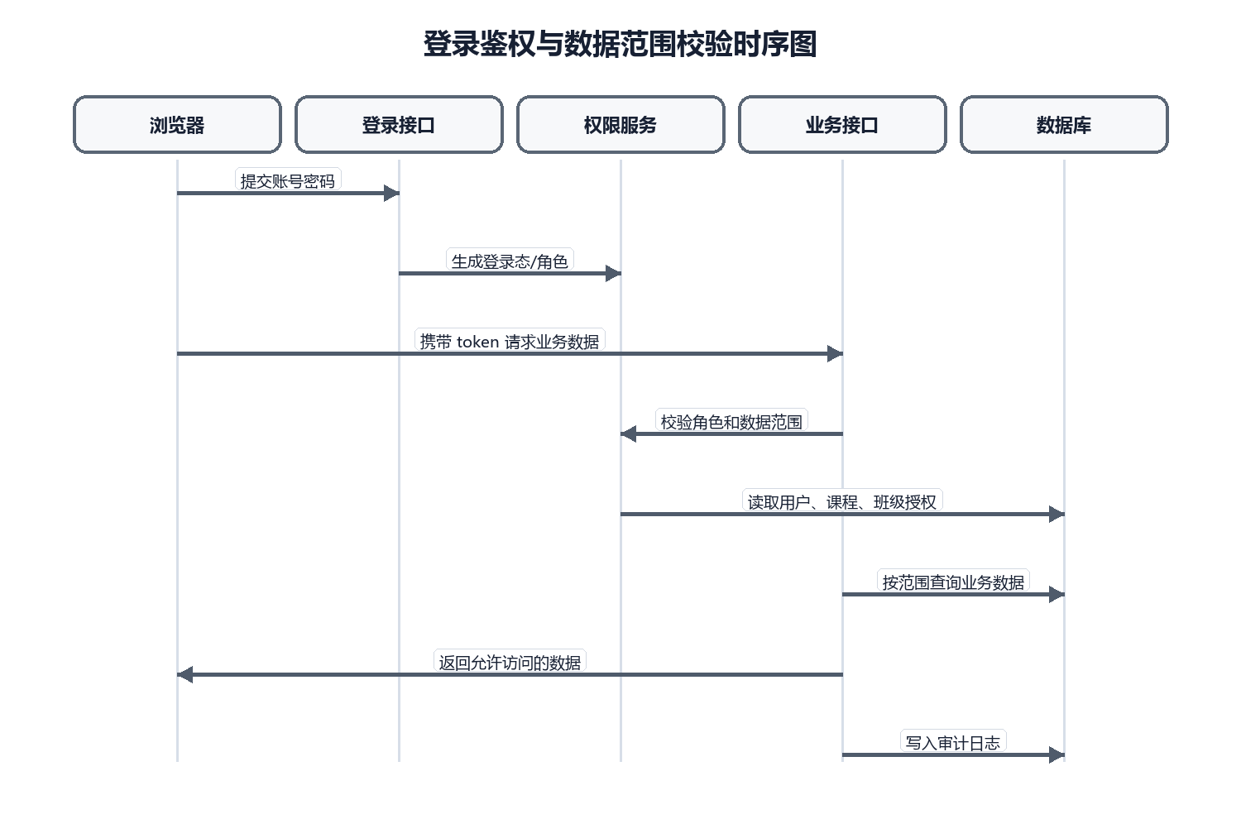
图 8-1 登录鉴权与数据范围校验时序图

8.2 数据一致性与可追溯
课程结构、资源绑定、能力映射、画像快照、诊断报告、路径版本和干预任务包均应保留来源、时间、状态和审核信息。学习证据不足时不得输出强诊断或强干预。

8.3 设计图与文档一致性
系统设计图与正文说明保持一致：图中展示模块关系、状态流转、接口调用和数据流向，正文说明业务规则、接口边界和数据落点。图号、图名和正文引用采用统一格式，便于评审和后续维护。

9 当前设计风险与后续完善项
当前设计按已具备能力、指标口径固化、关键链路联调、客户验收和后续扩展五个阶段推进。验收时优先看正式业务链路是否闭合、接口返回是否与模块说明一致、数据库表是否能支撑证据回流和权限边界。
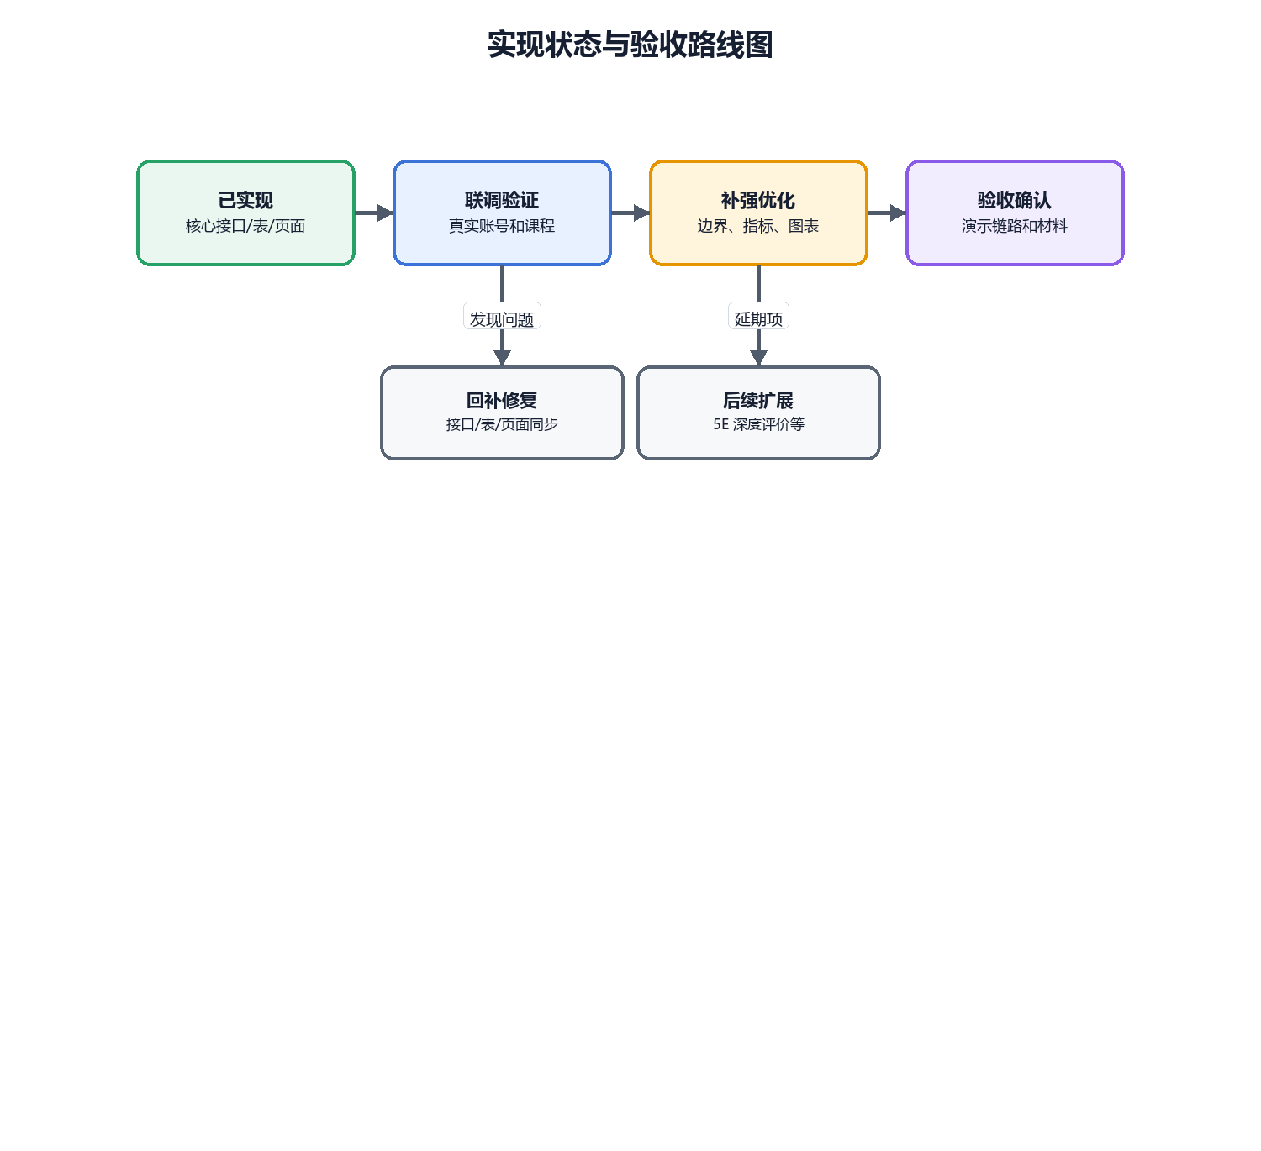
图 9-1 实现状态与验收路线图
事项 | 当前状态 | 后续处理
username 与 user_id 双轨 | 为兼容历史实现，部分表仍同时保留账号和数值 ID | 统一主键策略，逐步补齐外键和唯一约束
教师看板数据范围 | 当前实现存在读取全量画像的风险 | 按 teacher_student_links 或课程授权过滤
证据充分度 | 测验、作业、资源和互动证据已具备，但证据不足展示仍需统一 | 在画像、诊断和教师看板中统一证据等级说明
5E 教学智能体 | 当前只覆盖对话引导、过程记录和有效度摘要 | 后续扩展教师配置、阶段模板和活动评价
行业情报链路 | 岗位、能力和映射表结构已明确 | 继续完善自动采集、失败重试和教师审核流转

